
Түлкібас ауданы бойынша 2025 – 2029 жылдарға арналған жайылымдарды басқару және оларды пайдалану жөніндегі жоспарды бекіту туралы
Түркістан облысы Түлкібас аудандық мәслихатының 2025 жылғы 27 маусымдағы № 35/12-08 шешімі
"Қазақстан Республикасындағы жергілікті мемлекеттік басқару және өзін-өзі басқару туралы" Қазақстан Республикасының Заңының 6-бабының 1-тармағының 15) тармақшасына және "Жайылымдар туралы" Қазақстан Республикасының Заңының 8-бабының 1) тармақшасына сәйкес Түлкібас аудандық мәслихаты ШЕШІМ ҚАБЫЛДАДЫ:
1. Осы шешімнің қосымшасына сәйкес Түлкібас ауданы бойынша 2025 – 2029 жылдарға арналған жайылымдарды басқару және оларды пайдалану жөніндегі жоспары бекітілсін.
2. Осы шешім алғашқы ресми жарияланған күнінен кейін күнтізбелік он күн өткен соң қолданысқа енгізіледі.
Түлкібас аудандық мәслихатының төрағасы | С.Сарсенбаев
Түлкібас аудандық
мәслихатының
2025 жылғы "27" маусымдағы
№ 35/12-08 шешіміне қосымша
Түлкібас ауданы бойынша 2025-2029 жылдарға арналған жайылымдарды басқару және оларды пайдалану жөніндегі жоспары
1. Осы Түлкібас ауданы бойынша 2025-2029 жылдарға арналған жайылымдарды басқару және оларды пайдалану жөніндегі жоспары (бұдан әрі-Жоспар) "Жайылымдар туралы" Қазақстан Республикасы Заңының 8-бабының 1) тармақшасына сәйкес әзірленді.
2. Жоспар жайылымдарды ұтымды пайдалану, азыққа деген қажеттілікті орнықты қамтамасыз ету және жайылымдардың тозу процестерін болдырмау мақсатында қабылданды.
3. Жоспар әзірленген кезде мыналар ескерілді:
1) осы Жоспарға 1-қосымшаға сәйкес нысан бойынша өңірдің жер балансының және мемлекеттік жер кадастрының ақпараттық жүйесінің деректері.
Осы тармақшаның бірінші бөлігінде көрсетілген деректерді қалыптастыру кезінде жерлердің болуы, олардың санаттар, жер учаскелерінің меншік иелері, жер пайдаланушылар мен алқаптар бойынша бөлінуі туралы ресми статистикалық ақпарат және мемлекеттік жер кадастры ақпараттық жүйесінен алынған мәліметтер пайдаланылады;
2) осы Жоспарға 2-қосымшаға сәйкес нысан бойынша жайылымдарды геоботаникалық зерттеп-қарау мәліметтері.
3) Қазақстан Республикасы Ауыл шаруашылығы министрінің 2020 жылғы 3 ақпандағы № 35 бұйрығымен (Нормативтік құқықтық актілерді мемлекеттік тіркеу тізілімінде № 19987 болып тіркелген) бекітілген Мал қорымдарының (биотермиялық шұңқырлардың) тізілімін жүргізу қағидаларына сәйкес қалыптастырылған мал қорымдары (биометриялық шұңқырлар) туралы мәліметтер;
Осы тармақшаның бірінші бөлігінде көрсетілген деректерді қалыптастыруды ауданның (қалалардағы аудандарды қоспағанда), аудандық маңызы бар қалалардың жергілікті атқарушы органдары аудандық маңызы бар қала, кент, ауыл, ауылдық округ әкімдерімен бірлесіп облыстардың жергілікті атқарушы органдары әзірлеген жайылымдық инфрақұрылым объектілерін дамыту және реконструкциялау жөніндегі жоспар негізінде жүзеге асырады;
4) осы Жоспарға 4-қосымшаның 1-кестесіне сәйкес нысан бойынша ауыл шаруашылығы жануарларының иелерін көрсете отырып, оларды сәйкестендіру дерекқорынан алынған ауыл шаруашылығы жануарлары басының саны туралы деректер;
5) осы Жоспарға 4-қосымшаның 2-кестесіне сәйкес нысан бойынша ауыл шаруашылығы жануарларының түрлері мен жыныстық жас топтары бойынша қалыптастырылған үйірлердің, отарлардың, табындардың саны туралы деректер.
Осы тармақшаның бірінші бөлігінде көрсетілген мәліметтерді қалыптастыруды ауданның (қалалардағы аудандарды қоспағанда), облыстық маңызы бар қалалардың жергілікті атқарушы органдары аудандық маңызы бар қала, кент, ауыл, ауылдық округ әкімдерімен бірлесіп жүзеге асырады;
6) осы Жоспарға 4-қосымшаның 3-кестесіне сәйкес нысан бойынша шалғайдағы жайылымдарда жаю үшін ауыл шаруашылығы жануарлары басының саны туралы мәліметтер.
Осы тармақшаның бірінші бөлігінде көрсетілген деректерді қалыптастыруды ауданның (қалалардағы аудандарды қоспағанда), облыстық маңызы бар қалалардың жергілікті атқарушы органдары аудандық маңызы бар қала, кент, ауыл, ауылдық округ әкімдерімен бірлесіп жүзеге асырады;
7) екпе және аридтік жайылымдарда, орман, су қорлары мен ерекше қорғалатын табиғи аумақтар жерлерінде ауыл шаруашылығы жануарларын жаю ерекшеліктері туралы деректер.
Жайылымдарда ауыл шаруашылығы жануарларын жаю Қазақстан Республикасы Ауыл шаруашылығы министрінің 2020 жылғы 29 сәуірдегі № 145 бұйрығымен (Нормативтік құқықтық актілерді мемлекеттік тіркеу тізілімінде № 20540 болып тіркелген) бекітілген Ауыл шаруашылығы жануарларын жаюдың үлгілік қағидалары негізінде "Агроөнеркәсіптік кешенді және ауылдық аумақтарды дамытуды мемлекеттік реттеу туралы" Қазақстан Республикасы Заңының 7-бабы 4-тармағының 5-1) тармақшасына сәйкес аудандардың (облыстық маңызы бар қалалардың) жергілікті атқарушы органдары (әкімдіктері) бекітетін ауыл шаруашылығы жануарларын жаю қағидаларына сәйкес жүзеге асырылады.
Орман, су қорлары және ерекше қорғалатын табиғи аумақтар жерлерінде ауыл шаруашылығы жануарларын жаю Қазақстан Республикасы Орман кодексінің 99-бабына, Қазақстан Республикасы Ауыл шаруашылығы министрінің 2015 жылғы 12 қазандағы № 18-02/909 бұйрығымен (Нормативтік құқықтық актілерді мемлекеттік тіркеу тізілімінде № 12259 болып тіркелген) бекітілген Мемлекеттік орман қоры учаскелерінде шөп шабу және мал жаю қағидаларына, Қазақстан Республикасы Су кодексінің 95, 119, 125-баптарына, "Ерекше қорғалатын табиғи аумақтар туралы" Қазақстан Республикасы Заңының 23, 40, 43, 47, 48, 52, 69-баптарына сәйкес жүзеге асырылады;
8) осы Жоспарға 5-қосымшаға сәйкес нысан бойынша ұсынылатын жайылым айналымдарының схемалары;
9) мал шаруашылығы және өсімдік шаруашылығы статистикасы бойынша ресми статистикалық ақпарат.
4. Жоспарда мынадай қосымшалар қамтылған:
1) әкімшілік-аумақтық бірлік аумағында жайылымдардың жер санаттары бөлінісінде орналасу схемасы (картасы), онда жайылымдардың шекаралары, алаңдары мен түрлері, оның ішінде шалғайдағы, маусымдық, құрғақ және екпе жайылымдар, жер учаскесіне құқық белгілейтін және сәйкестендіру құжаттарының негізінде олардың меншік иелері немесе жер пайдаланушылар туралы мәліметтер көрсетіледі;
2) жеке ауладағы ауыл шаруашылығы жануарларын жаю бойынша халықтың мұқтаждығына арналған жайылымдар, оның ішінде қоғамдық жайылымдар белгіленген схема (карта), онда жеке ауладағы ауыл шаруашылығы жануарларын жаю бойынша халықтың мұқтаждығына арналған жайылымдардың, оның ішінде қоғамдық жайылымдардың шекаралары мен алаңдары көрсетіледі;
3) ұсынылатын жайылым айналымдарының схемалары көрсетілген схема (карта), онда жайылымдарды геоботаникалық зерттеп-қарау негізінде ұсынылатын жайылым айналымдарының схемалары көрсетіледі;
4) ауыл шаруашылығы жануарларын айдауға арналған сервитуттар, мал айдайтын трассалар және жайылымдық инфрақұрылымның өзге де объектілері, сондай-ақ мал қорымдары (биометриялық шұңқырлар) белгіленетін схема (карта), онда ауыл шаруашылығы жануарларын айдауға арналған сервитуттар, мал айдайтын трассалар, жайылымдық инфрақұрылым объектілері, мал қорымдарының (биометриялық шұңқырлардың) орналасқан жері көрсетіледі;
5) халықтың жеке ауласындағы ауыл шаруашылығы жануарларын жаю жөніндегі мұқтаждықтарын қанағаттандыру мақсатында резервке алынуға жататын жайылымдарды белгілейтін схема (карта), онда жеке ауланың ауыл шаруашылығы жануарларын жаю жөніндегі халықтың мұқтаждықтарын қанағаттандыру мақсатында резервке алынуға жататын жайылымдардың шекаралары мен алаңдары көрсетіледі.
Жерлерді резервте қалдыру Кодекстің 49-2-бабына, Қазақстан Республикасы Ұлттық экономика министрінің 2015 жылғы 28 ақпандағы № 178 бұйрығымен бекітілген Жерлерді резервте қалдыру қағидаларына (Нормативтік құқықтық актілерді мемлекеттік тіркеу тізілімінде № 11337 болып тіркелген) сәйкес жүзеге асырылады;
6) суды тұтыну нормасына сәйкес жасалған су көздеріне (көлдерге, өзендерге, тоғандарға, қазандарға, суару немесе суландыру каналдарына, құбырлы немесе шахта құдықтарына) қол жеткізу схемасы, онда жануарлардың су көздеріне қарай жүріп-тұру маршруттары көрсетіледі.
Ауыл шаруашылығы жануарларының орташа тәуліктік су тұтынуы Қазақстан Республикасы Премьер-Министрінің орынбасары – Қазақстан Республикасы Ауыл шаруашылығы министрінің 2016 жылғы 30 желтоқсандағы № 545 бұйрығымен (Нормативтік құқықтық актілерді мемлекеттік тіркеу тізілімінде № 14827 болып тіркелген) бекітілген Су тұтынудың және су бұрудың үлестік нормаларын әзірлеу жөніндегі әдістемеге 6-қосымшаның 10-кестесіне сәйкес айқындалады;
7) ауыл шаруашылығы жануарларының басын шалғайдағы жайылымдарға орналастыру схемасы, онда ауыл шаруашылығы жануарларының басын орналастыруға арналған шалғайдағы жайылымдардың шекаралары мен алаңдары көрсетіледі;
8) ауылдық округке кіретін ауылдық елді мекендер арасында жайылымдарды жобалық бөлу (қайта бөлу), онда жайылымдармен қамтамасыз етілмеген жеке және заңды тұлғалардың ауыл шаруашылығы жануарларының басы үшін ауылдық округтің ауылдық елді мекендері арасында жайылымдарды бөлу (қайта бөлу) схемасы көрсетіледі;
9) тиісті әкімшілік-аумақтық бірлікте жайылымдарды ұтымды пайдалану үшін қажетті талаптар:
"Жайылымдардың жалпы алаңына түсетін жүктеменің шекті рұқсат етілетін нормасын бекіту туралы" Қазақстан Республикасы Ауыл шаруашылығы министрінің 2015 жылғы 14 сәуірдегі № 3-3/332 бұйрығына (Нормативтік құқықтық актілерді мемлекеттік тіркеу тізілімінде № 11064 болып тіркелген) сәйкес жайылымдардың жалпы алаңына түсетін жүктеменің шекті рұқсат етілетін нормасын сақтау;
жайылым айналымын және суды пайдалану көздерін ескере отырып жайылымдарды пайдалану;
жайылым алаңдарын жекеленген өріс учаскелеріне бөлу;
жайылым учаскелерін жыл маусымдары бойынша кеңістікте және уақытпен (маусым, жыл ішінде) кезектестіру;
жайылым айналымы учаскелерінің бірін жайылымсыз және ауыл шаруашылығы жануарларынсыз жыл сайын қалдыру.
Қосымшада ауыл округтері мен кенттер бөлінісінде мәліметтер, схемалар мен карталар:
1-қосымша – Майлыкент ауыл округі
2-қосымша – Машат ауыл округі
3-қосымша – Кемербастау кенті
4-қосымша – Мичурин ауыл округі
5-қосымша – Түлкібас кенті
6-қосымша – Жабағылы ауыл округі
7-қосымша – Балықты ауыл округі
8-қосымша – Шақпақ ауыл округі
9-қосымша – Рысқұлов ауыл округі
10- қосымша – Арыс ауыл округі
11-қосымша – Жаскешу кенті
12-қосымша – Ақбиік ауыл округі
13-қосымша – Келтемашат ауыл округі
14-қосымша – Тастұмсық ауыл округі
15-қосымша – Састөбе кенті
Жайылымдарды басқару және
оларды пайдалану жөніндегі
жоспардың 1-қосымшасы
Өңірдің жер балансының және мемлекеттік жер кадастрының ақпараттық жүйесінің деректері 1-кесте.Түлкібас ауданы жайылым жерлердің санаттары бойынша бөлу, гектар
Ауылдық округтердің атауы | Әкімшілік-аумақтық объектілер жіктеуішінің коды | Жерлер санаттары |  |  |  |  |  |  | Жерлер жиыны
 |  | ауыл шаруашылығы мақсатындағы | елді мекендердің | өнеркәсіп, көлік және өзге де ауыл шаруашылығы мақсатындағы емес | ерекше қорғалатын табиғи аумақтардың | орман қорының | су қорының | босалқы жер
Майлыкент | 616030000 | 7588 | 999 | 129 | 1053 | - | 10 | 906 | 10685
Машат | 616053100 | 9922 | 2719 | 162 | 560 | - | 14 |  | 13377
Кемербастау | 616049000 | 8843 | 1628 | 186 | 309 | - | 7 | 67 | 11040
Мичурин | 616055000 | 5867 | 656 | 100 | 337 | - | 6 | 78 | 7044
Түлкібас кенті | 616063000 | 1817 | 1583 | 684 |  | - | 3 |  | 4087
Жабағылы | 616043000 | 4487 | 728 | 590 | 22464 | - | 18 | 124 | 28411
Балықты | 616039000 | 21842 | 874 | 712 | 1500 | - | 19 | 121 | 25068
Шақпақ | 616045000 | 10258 | 398 | 271 |  | - | 8 | 1266 | 12201
Рысқұлов | 616057000 | 10979 | 2308 | 52 | 7444 | - | 5 |  | 20788
Арыс | 616037000 | 12995 | 544 | 156 | 400 | - | 12 | 250 | 14357
Жаскешу | 616045000 | 9528 | 4130 | 387 | 2595 | - | 14 | 143 | 16797
Ақбиік | 616033000 | 11300 | 1380 | 516 | 1200 | - | 10 | 725 | 15131
Келтемашат | 616047000 | 15984 | 2301 | 648 | 12096 | - | 10 | 142 | 31181
Тастұмсық | 616061000 | 10101 | 1370 | 120 |  | - | 5 | 240 | 11836
Састөбе кенті | 616059100 | 3080 | 1519 | 900 |  | - | 2 |  | 5501
Барлығы |  | 144591 | 23137 | 5613 | 49958 | 0 | 143 | 4062 | 227504
Елді мекеннің жайылымдарын бөлу, гектар
Р/с № | Ауылдық округтің атауы | Әкімшілік-аумақтық объектілер жіктеуішінің коды | Елді мекеннің атауы | Жайылымдардың жалпы алаңы, гектар | Жайылымдардың алаңдары мен түрлері
 |  |  |  |  | жеке ауладағы ауыл шаруашылығы жануарларын жаю бойынша халық мұқтажын қанағаттандыруға арналған, гектар | көпшілік пайдаланатын, гектар | шалғайдағы, гектар | маусымдық, гектар | аридтық, гектар | екпе жайылымдар, гектар
1 | Майлыкент | 616030100 | Т. Рысқұлов, Қараағашты, Бақыбек | 2343 | - | 1954 | 379 | - | - | -
2 | Машат | 616053100 | Машат,Мыңбай,Еңбек, Екбекші, Қызылбастау | 1499 | - | 1223 | 500 | - | - | -
3 | Кемербастау | 616049100 | Кемербастау, Күмісбастау, Елтай, Алғабас,МантайЖарымбетов, Майлыкент | 4248 | - | 2115 | 337 | - | - | -
4 | Мичурин | 616055000 | Майтөбе, Таусағыз, Көксағыз, Қожамберді | 975 | - | 78 | 210 | - | - | -
5 | Түлкібас кенті | 616063000 | Түлкібас кенті, Көктерек, Иірсу, Акбура | 400 | - | 300 | - | - | - | -
6 | Жабағылы | 616043000 | Жабағылы, Абайыл, 115 разьезд | 2048 | - | 752 | - | - | - | -
7 | Балықты | 616039000 | Балықты, Шарафкент, Ұрбұлақ, Көкбұлақ, Абай | 7043 | - | 1771 | 1200 | - | - | -
8 | Шақпақ | 616045000 | Шақпақ баба, 114 разьезд | 4166 | - | 2319 | - | - | - | -
9 | Рысқұлов | 616057000 | Азаттық, Шұқырбұлақ, Жаңаталап, Тастыбұлақ | 4577 | - | 751 | 30 | - | - | -
10 | Арыс | 616037100 | Керейт, Қайыршақты, Мақталы | 6067 | - | 1901 | 834 | -- | -- | --
11 | Жаскешу | 616045100 | Жаскешу, Рысқұл, Жанұзақ,Пістелі | 4214 | - | 2824 | 15 | - | - | -
12 | Ақбиік | 616033000 | Ақбиік, Құлан, Сартөр | 5369 | - | 1904 | - | - | - | -
13 | Келтемашат | 616047000 | Кешемашат, Даубаба, Жиынбай, Кершетас, Қоғалы, Сеславино | 6739 | - | 332 | -
14 | Тастұмсық | 616061100 | Амангелді, Жыланды, Қабанбай, Қарабастау,Тастұмсық | 2762 | - | 1349 | -
15 | Састөбе кенті | 616059100 | Састөбе кенті, Қызылту, Ынтымақ | 1886 | - | - | -
 | Жиыны |  |  | 54336 | - | 19573 | 3505 | - | - | -
2-кесте. Жайылымдарды геоботаникалық зерттеу жағдайы туралы мәліметтер
Облыс | Аудан | Ауылдық округ | Табиғи аймақ | Кіші аймақ | Жайылым түрі | Жайылым кезеңінің ұзақтығы, күндер | Жайылымдардың орташа өнімділігі ц / га | Жайылымдарға жүктеме а / ш жануарлар, 1 бас жануарларға, га
 |  |  |  |  |  |  |  | ІҚМ | қой мен ешкі | жылқылар | түйелер
Түркістан облысы | Түлкібас | Майлыкент |  |  | Табиғи | 180 күн | 5,3 | 8 | 2,5 | 9 | 0
 | Түлкібас | Машат |  |  | Табиғи | 180 күн | 5,3 | 8 | 2,5 | 9 | 0
 | Түлкібас | Кемербастау |  |  | Табиғи | 180 күн | 5,3 | 8 | 2,5 | 9 | 0
 | Түлкібас | Мичурин |  |  | Табиғи | 180 күн | 5,3 | 8 | 2,5 | 9 | 0
 | Түлкібас | Түлкібас кенті |  |  | Табиғи | 180 күн | 5,3 | 8 | 2,5 | 9 | 0
 | Түлкібас | Жабағылы |  |  | Табиғи | 180 күн | 5,3 | 8 | 2,5 | 9 | 0
 | Түлкібас | Балықты |  |  | Табиғи | 180 күн | 5,3 | 8 | 2,5 | 9 | 0
 | Түлкібас | Шақпақ |  |  | Табиғи | 180 күн | 5,3 | 8 | 2,5 | 9 | 0
 | Түлкібас | Рысқұлов |  |  | Табиғи | 180 күн | 5,3 | 8 | 2,5 | 9 | 0
 | Түлкібас | Арыс |  |  | Табиғи | 180 күн | 5,3 | 8 | 2,5 | 9 | 0
 | Түлкібас | Жаскешу |  |  | Табиғи | 180 күн | 5,3 | 8 | 2,5 | 9 | 0
 | Түлкібас | Ақбиік |  |  | Табиғи | 180 күн | 5,3 | 8 | 2,5 | 9 | 0
 | Түлкібас | Келтемашат |  |  | Табиғи | 180 күн | 5,3 | 8 | 2,5 | 9 | 0
 | Түлкібас | Тастұмсық |  |  | Табиғи | 180 күн | 5,3 | 8 | 2,5 | 9 | 0
 | Түлкібас | Састөбе кенті |  |  | Табиғи | 180 күн | 5,3 | 8 | 2,5 | 9 | 0
3. Мал қорымдары (биотермиялық шұңқырлар) туралы мәліметтер
№ п/п | Кент, ауылдық округ атауы | Мал өлексе тастайтын орын | Сібір жара ошақтары | Ветеринарлық пункт
1 | Майлыкент |  | 8 | 1
2 | Машат | 1 | 7 | 1
3 | Кемербастау | 1 | 6 | 1
4 | Мичурин | 1 |  | 1
5 | Түлкібас кенті | 1 | 2 | 1
6 | Жабағылы | 1 |  | 1
7 | Балықты | 1 | 5 | 1
8 | Шақпақ | 1 | 2 | 1
9 | Рысқұлов | 1 | 7 | 1
10 | Арыс | 1 | 8 | 1
11 | Жаскешу |  | 8 | 1
12 | Ақбиік | 1 | 7 | 1
13 | Келтемашат | 1 | 9 | 1
14 | Тастұмсық | 1 |  | 1
15 | Састөбе кенті | 1 | 12 | 1
 | Барлығы: | 13 | 81 | 15
4. Шалғайдағы жайылымдарда жаюға арналған ауыл шаруашылығы жануарлары басының саны туралы мәліметтер
Р/с № | Ауылдық округтің атауы | Әкімшілік-аумақтық объектілер жіктеуішінің коды | Елді мекеннің атауы | Ауыл шаруашылығы жануарлары үшін қажетті жайылым алаңы, гектар |  |  |  | Көпшілік пайдаланатын жайылымдардың алаңы, гектар | Шалғайдағы жайылымдардың алаңы, гектар
 |  |  |  | Ірі қара мал | Ұсақ мал | Жылқылар | Түйелер
1 | Майлыкент | 616030100 | Тұрар Рысқұлов, Дауан, Бақыбек | 4691 | 8932 | 3283 | - | 1954 | 379
2 | Машат | 616053100 | Машат,Мыңбай,Еңбек, Екбекші, Қызылбастау | 2958 | 6079 | 1926 | - | 1223 | 500
3 | Кемербастау | 616049100 | Кемербастау, Күмісбастау, Елтай, Алғабас,МантайЖарымбетов, Майлыкент | 3438 | 8889 | 2767 | - | 2115 | 337
4 | Мичурин | 616055000 | Майтөбе, Таусағыз, Көксағыз, Қожамберді | 2244 | 5635 | 892 | - | 78 | 210
5 | Түлкібас кенті | 1243501 | Түлкібас кенті, Көктерек, Иірсу, Акбура | 2576 | 6674 | 1208 | - | 300 | -
6 | Жабағылы | 616043000 | Жабағылы, Абайыл, 115 разьезд | 1495 | 4525 | 2239 | - | 752 | -
7 | Балықты | 616039000 | Балықты, Шарафкент, Ұрбұлақ, Көкбұлақ, Абай | 5327 | 11553 | 4820 | - | 1771 | 1200
8 | Шақпақ | 616045000 | Шақпақ баба, 114 разьезд | 2293 | 6387 | 1330 | - | 2319 | -
9 | Рысқұлов | 616057000 | Азаттық, Шұқырбұлақ, Жаңаталап, Тастыбұлақ | 7770 | 9306 | 6567 | - | 751 | 30
10 | Арыс | 616037100 | Керейт, Қайыршақты, Мақталы | 2068 | 6756 | 1447 | - | 1901 | 834
11 | Жаскешу | 616045100 | Жаскешу, Рысқұл, Жанұзақ,Пістелі | 3087 | 7871 | 2148 | - | 2824 | 15
12 | Ақбиік | 616033000 | Ақбиік, Құлан, Сартөр | 3138 | 8655 | 1601 | - | 1904 | -
13 | Келтемашат | 616047000 | Кешемашат, Даубаба, Жиынбай, Кершетас, Қоғалы, Сеславино | 8862 | 8674 | 4030 | - | 332 | -
14 | Тастұмсық | 616061100 | Амангелді, Жыланды, Қабанбай, Қарабастау,Тастұмсық | 2509 | 4677 | 1045 | - | 1349 | -
15 | Састөбе кенті | 616059100 | Састөбе кенті, Қызылту, Ынтымақ | 1949 | 6535 | 808 | - | - | -
 | Жиыны |  |  | 54405 | 111148 | 36111 | 0 | 19573 | 3505
Жер учаскесіне құқық белгілейтін және сәйкестендіру құжаттары негізінде меншік иелері мен жер пайдаланушылар туралы мәліметтер
Р/с № | Меншік иелерінің, жер пайдаланушылардың атауы | Бизнес сәйкестендіру нөмірі/жеке сәйкестендіру нөмірі | Жер учаскесінің кадастрлық нөмірі | Жайылымдар алаңы, гектар
1. | Абдурасилов Жанибек Спатаевич | 690405302664 | 19-300-041-021  19-300-037-109 | 32,38  1,7
2. | Алибаев Несипбай Калимбекович | 291224300386 | 19-300-037-382  19-300-037-383 | 12,16  10,96
3. | Джабаглы-2 ӨК | 020140007063 | 19-300-039-006 | 322
4. | "А и Я" | 970940006795 | 19-300-039-012 | 100
5. | Абилова Саялы | 521012401447 | 19-300-037-056 | 3,05
6. | Ахметова Кулажар |  | 19-300-037-094 | 0,35
7. | Байдаров Ерулан Куттыбаевич | 651005301825 | 19-300-037-683 | 6,49
8. | Басистый Алексей | 040164020858 | 19-300-039-001 | 3,66
9. | Бегалиева Сапаркуль Олжабаевна | 490810402294 | 19-300-039-009 | 14
10. | Бекбенбетов Жидебай | 230101306977 | 19-300-037-204 | 3,7
11. | Бекбергенова Рахима Аденовна | 560905401842 | 19-300-037-717 | 2,7446
12. | Ботагоев Зиябек Боранбайулы | 650514302362 | 19-300-041-054 | 200
13. | Ботбаев Малик Шаймарданович | 680627300910 | 19-300-037-852 | 9,6
14. | Елибаева Шакизат | 501222400437 | 19-300-039-011 | 50
15. | Жорабеков Талгат Жарилкапович | 710910301797 | 19-300-037-685 | 3,5
16. | Иманбекова Пистекул | 570421401000  570421401000 | 19-300-037-212  19-300-037-821 | 2  6,5
17. | Исламов Руслан Эргаштаевич | 770219302343 | 19-300-037-811 | 1,6896
18. | Кайпжанов Макен Усипханович | 740504302199 | 19-300-037-809 | 1
19. | Калдыбекова Роза Амантаевна | 020440006393 | 19-300-041-057 | 200
20. | Касимов Горокул Тастимирович | 490529300224 | 19-300-037-3495 | 0,08
21. | Кембаев Жолдыбай Жагаевич | 570728302031 | 19-300-039-007 | 20
22. | Кожакметова Кульжамилия | 350101427990 | 19-300-037-825 | 0,3
23. | Куанышева Лаззат Бериккажиновна | 730819401990  730819401990 | 19-300-037-3468  19-300-037-706 | 1,1872  28,65
24. | Курманбаева Шинар | 420101429040 | 19-300-037-3489 | 0,2553
25. | Миркадирова Мухаббат | 510503400017 | 19-300-037-525 | 0,96
26. | Муратбекова Сагынкул | 540703401573 | 19-300-039-005 | 5,38
27. | Нуранов Асланбек Турабекович | 620401301949  620401301949 | 19-300-037-709  19-300-037-710 | 11,7488  4,4961
28. | Нуржанова Нагыйма | 490128401467 | 19-300-041-087 | 15
29. | Нысанова Есенкул | 420101425048 | 19-300-037-133 | 6,63
30. | Панаев Рустам Нарманович | 820215300486 | 19-300-037-087 | 0,86
31. | Рыстанбекова Зульфия Бейсенбаевна | 660110402542 | 19-300-037-703 | 1,8
32. | Байтилеуов Д.Б. |  | 19-300-037-502  19-300-037-799 | 70,21  150
33. | Сауганбаев Баратбек Иманбекович | 630612301521 | 19-300-037-201 | 0,26
34. | Сейсембаев Балтабай  Наследство | 380518300975  380518300975  380518300975 | 19-300-037-102  19-300-037-3466  19-300-037-3499 | 27,32  7,4  0,84
35. | Сейсембаева Айгул | 710926402656 | 19-300-037-196 | 13
36. | Сейсенбаев Куатбек Мадуарханович | 650406301763  650406301763 | 19-300-037-3484  19-300-037-3488 | 0,25  0,7441
37. | Сейсенбаева Айгуль Аманкельдиновна | 710926402656 | 19-300-037-368 | 5
38. | Сихымбаев Зиятхан Сейдалиевич | 580521300329 | 19-300-037-069 | 2,37
39. | Султанов Бегасыл Нурмаханулы | 700213302299 | 19-300-041-055 | 32,563
40. | Султанов Талгат Ажиханулы | 650216301979  650216301979  650216301979 | 19-300-037-3462  19-300-037-3463  19-300-041-043 | 1,7229  2  42
41. | Сыбанбаев Нурмаханбет Калманович | 610331302073 | 19-300-037-800 | 1,5
42. | Терещенко Сергей Николаевич | 590620302117 | 19-300-039-002 | 1,67
43. | Турабаев Батырхан Байтилеуович | 610629301662 | 19-300-037-815 | 150
44. | Тургунов Талгат Усипбекович | 520304301287 | 19-300-037-307  19-300-037-309 | 18  2
45. | Умралиев Нуркен Жаппарович | 900831302032 | 19-300-041-102 | 9,75
46. | Федорченко Виктор Димитриевич | 590308302646 | 19-300-039-003 | 82,09
47. | Шонанов Бауыржан Рыскулбекович | 720507300482 | 19-300-037-378 | 0,93
48. | Жорабекова А.Ж |  | 19-300-037-684 | 40
49. | ТОО "Дулат" | 920840001147 | 19-300-039-008 | 36
50. | "М.Керамик" | 030840007526 | 19-300-039-010 | 33,2
51. | Елибаева Шакизат | 501222400437 | 19-300-037-3539 | 492
52. | СПК "НУРЛЫХАН" | 170140032936 | 19-300-037-3532 | 27
53. | ТОО "ДУЛАТ" | 920840001147 | 19-300-037-705 | 7,5
54. | Ақарыс. Хантөре  Ақарыс. Хантөре  Ақарыс. Хантөре | 110840008422  110840008422  110840008422 | 19-300-041-624  19-300-041-623  19-300-041-625 | 51,4  82,89  65,70
55. | Нуржанова Нагыйма | 490128401467 | 19-300-041-087 | 15
56. | Султанов Талгат Ажиханулы | 650216301979 | 19-300-041-100 | 100
57. | Саев Аскар Турсунович | 720406300473 | 19-300-041-047 | 121,46
58. | ТОО "Рамирта" | 020440006393 | 19-300-041-057 | 200
59. | Ботагоев З.Б | 650514302362 | 19-300-041-054 | 200
60. | Сарсепбаев Даулетбек Керимбаевич | 630628300739 | 19-300-017-063 | 10,3
61. | Сарсепбаев Даулетбек Керимбаевич | 630628300739 | 19-300-017-376 | 17,6
62. | Сейсенбекова Злиха Раушановна | 670313401946 | 19-300-017-1269 | 12
63. | Куленова Балжан Булатовна | 810507401733 | 19-300-017-1305 | 122
64. | Оразов Алимдос Тайшахович | 800315303242 | 19-300-017-1390 | 10
65. | Оданов Рахим Амангельдиевич | 650628301007 | 19-300-017-1414 | 2,1
66. | Таубаев Нурболат Жанболатович | 791005301318 | 19-300-017-1385 | 4
67. | Дубаев Ерулан Толенбекович | 780713301977 | 19-300-017-1394 | 3,64
68. | Ауэзов Зикрия Куралович | 560928301930 | 19-300-017-1398 | 1
69. | Ибраимов Курбаналы | 590720302216 | 19-300-017-1401 | 2,31
70. | Карабаев Темирхан Лесбекович | 670908302117 | 19-300-017-185 | 49,2
71. | Касымов Кабылбек Рахимжанулы | 900225300041 | 19-300-017-191 | 8,49
72. | Акылбаев Канатбек Жаксылыкович | 610829300788 | 19-300-017-333 | 2,85
73. | Оспанов Нурлан Жолдасович | 650512300107 | 19-300-018-005 | 200
74. | Акылбаев Нургали Жаксылыкович | 660411300843 | 19-300-017-336 | 2,32
75. | Акылбаев Кайратбек Жаксылыкович | 640608300751 | 19-300-017-352 | 2,93
76. | Таубаев Нурболат Жанболатович | 650310300753 | 19-300-017-451 | 5,7
77. | Пушаев Мураталы Андабекович | 650310300753 | 19-300-017-455 | 13,2
78. | Тлепбаев Бекзат Токбаевич | 590806302029 | 19-300-018-018 | 41,5
79. | Тлепбаев Бекзат Токбаевич | 590806302029 | 19-300-018-019 | 98,2
80. | Бейсебаев Жанарыс Макулбекович | 730415301274 | 19-300-017-1402 | 5
81. | "Мынбай-Ата" ӨК | 980240005822 | 19-300-017-834 | 28,17
82. | "ПМ ЌҰРЫЛЫС-ЖОБАЛАУ КОРПОРАЦИЯСЫ" | 030740007235 | 19-300-018-010 | 200
83. | Абильдаева Жанна Ергалиевна | 830109400160 | 193000581610 | 8,2
84. | Алипбаев Ансаган Султанулы | 770406301301 | 193000581514 | 9,19
85. | Алипбеков Макулбек | 450715301078 | 19300058200 | 7
86. | Альмесов Нуржигит Тулкибайулы | 690830301924 | 193000581532 | 3,5
87. | Бейсенбаев Серикбай | 401011300175 | 19300058364 | 8
88. | Бекеев Усер | 550924300790 | 19300058182 | 3,97
89. | Бердибеков Бердибай | 620822300602 | 19300058111 | 15,51
90. | Дуйсенова Бахт Усеновна | 620327402007 | 19300058451 | 3,1
91. | Ендибаев Бахытжан Тилешевич | 530901301135 | 19300058041 | 3,68
92. | Ендибаев Бахытжан Тилешевич | 530901301135 | 19300058080 | 3,19
93. | Ертаев Орынбай | 440810300440 | 193000581560 | 4,4
94. | Занкоев Есимжан Баирбекулы | 711220302300 | 193000581529 | 150
95. | Итенов Ахмед Урозалиевич | 680820300226 | 19300058464 | 4,05
96. | Карабаев Ергазы Айдарбекулы | 750607302715 | 19300058239 | 13,96
97. | Касабеков Кемпирбек | 380527300419 | 193000581580 | 1,53
98. | Кендырбаев Калыбек Корганбайулы | 730309301208 | 19300058039 | 2,31
99. | Кишкенебатыров Куралбек | 450605300418 | 193000581561 | 5
100. | Кулпашев Казбек Сыпабекулы | 690228301397 | 19300058509 | 12,71
101. | Курманбеков Андас | 491225301222 | 19300058054 | 6,08
102. | Лебеков Орынбасар | 421012300580 | 193000581037 | 1,5
103. | Парманбеков Жомарт Мейрбекулы | 750429301551 | 193000581602 | 1,14
104. | Сатыбалдиев Алимжан Байдуалиевич | 540916301179 | 193000581595 | 7,86
105. | Сейсенбекова Злиха Раушановна | 670313401946 | 193000581503 | 17
106. | Сейсенбекова Злиха Раушановна | 110101302335 | 19300058373 | 1
107. | Суранкулова Салиха Ашеновна | 491103401196 | 193000581537 | 5
108. | Ташенов Юсуп | 381223400584 | 19300058251 | 3
109. | Темирбеков Садуахас Ниязбекович | 690101307068 | 19300058453 | 23,36
110. | Тлебалдин Батырхан Маханович | 570310301417 | 19300058292 | 2,55
111. | Турымкулова Асия Айдарбековна | 640325401460 | 19300058352 | 1,33
112. | Шарифбеков Жандос | 810112301333 | 19300058047 | 24,84
113. | Шонаннов Кенжебек | 490425301217 | 193000581552 | 1,8
114. | Шынгисбеков Асет Туреханович | 801121300226 | 19300058104 | 1,75
115. | Алтеев Ауганбай | 410501303291 | 19300059001 | 33,82
116. | Бердибаев Акилтай | 620822300602 | 19300059056 | 155
117. | Абильдаева Жанна Ергалиевна | 830109400160 | 193000581610 | 8,271
118. | Коянбаев Бахыт Саттарович | 590225302259 | 19-300-101-010 | 83,04
119. | Коянбаев Бахыт Саттарович | 590225302259 | 19-300-100-004 | 92,9
120. | Бүркіт ия |  | 19-300-101-006 | 50
121. | Мелдебекова Кульрайхан Жаминовна | 440509400877 | 19-300-101-008 | 18,94
122. | Самбетов Нурлан Нуркусович | 041164023303 | 19-300-101-009 | 16,96
123. | Султанов Талгат | 650216301979 | 19-300-010-001 | 329,4
124. | "Ќожамберді" ӨК | 581510748048 | 19-300-024-1744 | 200
125. | Абасова Дарига | 421011400501 | 19-300-066-590 | 16
126. | Ажигулова Жамал Халеловна | 510101413132 | 19-300-106-130 | 17,3165
127. | Абилова Замира Комекбайкызы | 701014402206 | 19-300-066-731,066-930 | 33,80
128. | Акылбеков Замирбек Турганбекович | 680714301713 | 19-300-066-990,066-931,066-992 | 12,8
129. | Анаркулов Илес | 410527300843 | 19-300-106-136 | 20
130. | Анаркулова Нышанкуль | 400101435458 | 19-300-066-914. 066-924 | 11.35
131. | Аргымбаева Айсара | 590228401055 | 19-300-066-540,066-541 | 40,2
132. | Аташев Гани Калдыбаевич | 860426302635 | 19-300-066-592 | 6
133. | Бекназарова Жаксы | 421020499014 | 19-300-106-180 | 2,1
134. | Ботабеков Турганбек | 400819300889 | 19-300-066-845 | 16
135. | Джунусбекова Сауле | 510618401070 | 19-300-106-162 | 3
136. | Досалиев Канатбек Балтабаевич | 540101311373 | 19-300-066-535 | 4
137. | Ешенкулова Загипа Абдикеримкызы | 430408400638 | 19-300-066-565 | 2,4
138. | Әбдіхалык Касымбай Жаканулы | 620805301182 | 19-300-066-904,066-905,066-906,066-934 | 11,61
139. | Каракулов Кайратбек | 570116301412 | 19-300-066-652 | 4,24
140. | Каратаев Сагит Атабаевич | 551101301945 | 19-300-066-1026,066-1143,066-584,066-948,066-963 | 72,25
141. | Керимбаев Садыбек |  | 19-300-066-967 | 3.15
142. | Куанышбек Оралбек Канатулы | 930805300024 | 19-300-066-212,066-320,066-558,066-566 | 180,2
143. | Куракбаев Болат Жуманович | 670513302231 | 19-300-066-847 | 2,9
144. | Жубандыкова Халида Онгарбековна | 810129401114 | 19-300-066-589 | 6
145. | Мамитов Ермен | 510320302280 | 19-300-066-696 | 6,36
146. | Мамыров Арыстанбек Агабекович | 530805300086 | 19-300-066-528,066-959,066-961,066-962 | 3,9827
147. | Медетбекова Озипа Манахбаевна | 600711400572 | 19-300-066-449 | 27,73
148. | Минбаева Шинаркуль Кыдырбаевна | 640326401139 | 19-300-066-523 | 10
149. | Миркадирова Мухаббат | 510503400017 | 19-300-066-711 | 2,21
150. | Пралиев Джамбул Жайлауович | 640527302024 | 19-300-066-1129,106-055,106-444,106-448 | 208,5612
151. | Расулов Махмуджан | 400210300293 | 19-300-066-712 | 2,21
152. | Сарыкулов Алимжан | 810501300994 | 19-300-066-644 | 9,54
153. | Сейсенбаева Айгуль Айтбаевна | 670206402030 | 19-300-066-1130 | 4,5
154. | Сулейменов Боранбай Абсаттарович | 690214301162 | 19-300-066-571 | 20
155. | Сулейменов Ергали Саттарович | 670704301836 | 19-300-066-478 | 40
156. | Тайтемирова Сапаркуль Ермахановна | 550929400209 | 19-300-066-932,106-443 | 195,09
157. | Тортаев Нуржан Спабаевич | 701123300266 | 19-300-066-025 | 7,24
158. | Ерчеев Мухтар | 601201302493 | 19-300-106-109 | 10
159. | Турсынбеков Аусбек | 391101300695 | 19-300-106-068 | 100
160. | Умирбеков Кенес | 470101309257 | 19-300-066-237 | 20
161. | Шеримбаев Сарыбай | 610215302479 | 19-300-066-714 | 23,72
162. | Шеримбаев Дуйсенбай | 400308301135 | 19-300-106-076 | 8
163. | Юлдашев Закиржан Хасанович | 611016302509 | 19-300-106-413 | 25
164. | "Нұран-Құрылыс" ЖШС | 060240017775 | 19-300-066-1078,066-964, | 20,15
165. | "Ажур" ЖШС | 980540005784 | 19-300-106-052 | 145
166. | "Әлем-Агро" |  | 19-300-066-980 | 55,78
167. | Сейтагазамова Гульнар Шайкисламовна | 661218400477 | 19-300-035-004 | 12,56
168. | Абдинуров Бауржан Нурманалиевич | 740116302833 | 19-300-035-069 | 3,56
169. | Койшыбаев Лесбек | 520615302911 | 19-300-035-106 | 9,7
170. | Керiмбеков Жанұзаќ |  | 19-300-035-211 | 6,0
171. | Рыспаева Тумаркул | 480216400930 | 19-300-035-221 | 4,0
172. | Жанбырбаев Аитгали Асанович | 840628300811 | 19-300-035-252 | 7,2
173. | Даурбаев Нурлыбек Бекенович | 810703302522 | 19-300-035-288 | 9,2
174. | Аќымбек Адай Рустембекулы | 630811300298 | 19-300-035-333 | 50,0
175. | Уразбаев Макажан Мархабатович | 760727302006 | 19-300-035-482 | 20
176. | Парманова Сулушаш Жанабаевна | 530225401345 | 19-300-035-504 | 200,0
177. | Парманова Сулушаш Жанабаевна | 530225401345 | 19-300-035-505 | 140,0
178. | Парманова Сулушаш Жанабаевна | 530225401345 | 19-300-035-506 | 180
179. | Парманова Сулушаш Жанабаевна | 530225401345 | 19-300-035-507 | 80
180. | Жаксибаев Адильбек Баймаханович | 700208301739 | 19-300-035-508 | 53
181. | Сыргабеков Сабит Каржаубаевич | 691229350155 | 19-300-035-511 | 65
182. | Есенгелдиев Омиркул Торешович | 590625302005 | 19-300-035-517 | 13,42
183. | Сыргабеков Жанабай Исабаевич | 711231300939 | 19-300-035-535 | 25,9
184. | Сыргабеков Жанабай Исабаевич | 711231300939 | 19-300-035-536 | 86,83
185. | Сыргабеков Жанабай Исабаевич | 711231300939 | 19-300-035-537 | 42,33
186. | Жаманбаев Сайлау | 380101314492 | 19-300-069-010 | 13,82
187. | Булыга Павел Михайлович | 040264024903 | 19-300-069-1166 | 61,0
188. | Кынтаева Акынкуль | 390426401476 | 19-300-069-1200 | 5
189. | Парманов Ильяс Биешович | 441212300254 | 19-300-069-1250 | 23,9055
190. | Кынтаева Акынкуль | 390426401476 | 19-300-069-1266 | 11,88
191. | Кынтаева Акынкуль | 390426401476 | 19-300-069-1267 | 49,12
192. | Сарсенбаев Жанабай | 400101319975 | 19-300-069-1392 | 11,69
193. | Даулеткулов Алимхан Кумусбекович | 740810301481 | 19-300-069-278 | 12,57
194. | ТОО"Абай ауылы-2030" | 020940013871 | 19-300-035-255 | 415,11
195. | ТОО"Абай ауылы-2030" | 020940013871 | 19-300-035-267 | 12,62
196. | ТОО"Жетіарык" | 030440012598 | 19-300-069-008 | 61,25
197. | ТОО"ӨРКЕНДЕУ" | 990840012135 | 19-300-069-024 | 2,63
198. | ТОО"Жак-Ай" | 991140008947 | 19-300-069-247 | 1,85
199. | ТОО "ӨРКЕНДЕУ" | 990840012135 | 19-300-070-002 | 110,2
200. | ТОО"Абдрахман & Со" | 020140012008 | 19-300-070-088 | 47,52
201. | ТОО"Нұрлыбек-Н,Ѓ" | 030340010072 | 19-300-070-114 | 200,0
202. | ТОО"ӨРКЕНДЕУ" | 990840012135 | 19-300-070-121 | 86,06
203. | ТОО "ӨРКЕНДЕУ" | 990840012135 | 19-300-070-469 | 69,62
204. | ТОО" КАС - бетон " | 080240014308 | 19-300-072-009 | 203,81
205. | ТОО" КАС - бетон " | 080240014308 | 19-300-072-018 | 12
206. | ТОО" КАС - бетон " | 080240014308 | 19-300-072-021 | 2,82
207. | ТОО" КАС - бетон " | 080240014308 | 19-300-072-023 | 29
208. | ТОО" КАС - бетон " | 080240014308 | 19-300-072-024 | 56,2548
209. | Абашев Ербол | 040264027770 | 19-300-066-046, 082, 513 | 19,82
210. | Абашев Бахытжан Амирбекович | 040164022795 | 19-300-066-264 | 18,86
211. | Абашева Лаззать Балкыбековна | 040460005536 | 19-300-066-052 | 43,8
212. | Абдалиева Қарашаш (Абделиева Калия) | 690916401214 | 19-300-066-146 | 13,98
213. | Абдираимов Мамут | 040164024484 | 19-300-066-459 | 8,83
214. | Айтжанов Турлыхул | 490328301021 | 19-300-066-161 | 17,95
215. | Алекулов Есмахамбет Зиятханович | 790412302168 | 19-300-066-689 | 25
216. | Андреева Наталья Михайловна | 040464075866 | 19-300-066-369 | 10
217. | Байсалов Талгат Даутбекович | 730720300958 | 19-300-066-487 | 19,54
218. | Бертаев Тµребек | 061064023588 | 19-300-066-359, 406, 705, 633 | 295,52
219. | Дербисалиев Ербол Абдсаттарулы | 730519302703 | 066-708 | 34
220. | Джубаев Даулбай | 521102301102 | 19-300-066-338 | 32,29
221. | Джунсалиев Бакытбек Манапович | 580614300691 | 19-300-066-426 | 12,32
222. | Донгулов Жаркынбек Елеуисович | 130864004454 | 19-300-066-713 | 6
223. | Дуйсенов Абай Тастемирович | 050364027963 | 19-300-066-1019 | 45,03
224. | Егембердиев Асан Абдикадырович | 040664026250 | 19-300-066-314 | 44,96
225. | Ержанов Ермек Алимбатырович | 170664001487 | 19-300-066-476 | 19,98
226. | Есентаева Анаркуль Онгаровна | 040164023307 | 19-300-066-488, 489,635 | 56,7
227. | Єшiрiмбетов Жумабай | 170364008159 | 19-300-066-308 | 27,02
228. | Жабатаев Камысбек Набиевич | 560403300680 | 19-300-066-740 | 1
229. | Жуасбаев Нуржан | 660118300444 | 19-300-066-327 | 27,875
230. | Игенбаев Сергазы (Игенбаев Анарбек) | 040264026503 | 19-300-066-188 | 21,05
231. | Иманкулова Жанар Асанбаевна | 040264024884 | 19-300-066-037, 804 | 31,2684
232. | Карымбаев Тлеухан | 150264000197 | 19-300-066-429, 187 | 78,98
233. | Керимкулова Калима Аиповна | 120464017451 | 19-300-066-071 | 8,97
234. | Керімбек Өмірбек Керімбекулы | 905640181960 | 19-300-066-001 | 9,45
235. | Ќозбаѓаров Мухтар | 040364068374 | 19-300-066-060 | 20,64
236. | Ќозбаѓаров Самат | 790101308017 | 19-300-066-342 | 58,62
237. | Кубетаев Гани Калбаевич | 040464074530 | 19-300-066-1046, 862, 997, 537, 727 | 64,96
238. | Кудайбергенов Жаркинбек Керимбаевич | 070564028863 | 19-300-066-537 | 10,7379
239. | Курманкулова Лаззат (Курманкулов Досан Керимкулулы) | 601217401835 | 19-300-066-442 | 12,56
240. | Кылышбекова Фарида Бигазиевна | 691203400788 | 19-300-066-411 | 46
241. | Ќырѓызалиев Самат | 721127300935 | 19-300-066-183 | 38,57
242. | Кистаубаев К (Кыстаубаев Тойшыбек) | 611121301750 | 19-300-066-794 | 1,6898
243. | Мамбеткулов Нуржан (Мамбеткулов Бауржан Бауржанович) | 040264024884 | 19-300-066-462 | 9
244. | Мамбеткулов Ермек Кембашович | 180164027010 | 19-300-066-250 | 14,38
245. | Манабаев Сабырбек Манабаевич | 031264019284 | 19-300-066-042, 1089, 1089 | 231,94
246. | Масатбаев Жумахан Тортаевич | 590227301935 | 19-300-066-091 | 18,38
247. | Мейрманкулова Кульсара | 100164001746 | 19-300-066-552, 755 | 128,79
248. | Момбаев Жумагалы Матиллаевич | 040360012595 | 19-300-066-247, 251 | 44,79
249. | Мымбаева Гульмадина | 490301402158 | 19-300-066-177 | 6,52
250. | Ошакбаева Жанат (Ошакбаев Курманбай) | 120564008395 | 19-300-066-596 | 15
251. | Пушаев Егизбай Ахметович | 711213302619 | 19-300-066-428 | 11,66
252. | Рахметилаев Абдураман | 490529300819 | 19-300-066-031 | 31,16
253. | Рустембаев Канлыбай Абдинурович | 120164016054 | 19-300-066-819, 820 | 99,5904
254. | Рустембаев Рахман | 120164009636 | 19-300-066-397 | 11,66
255. | Сексенбаева Сандикуль | 040264024884 | 19-300-066-005 | 57
256. | Сметов Жандарбек Сметович | 040964021904 | 19-300-066-391 | 17,9
257. | Солпиева Онай Бирмагамбетовна | 041064023673 | 19-300-066-420 | 60,64
258. | Тоќбаева ¤лбала | 040264024276 | 19-300-066-063 | 0,57
259. | Тортбаев Бактыбек | 040264024884 | 19-300-066-259 | 9,88
260. | Тохаев Ордабек Жаркинбекович | 570627300849 | 19-300-066-133 | 9,47
261. | Тузелбаев Умирзак Мурзашевич | 040264029280 | 19-300-066-445 | 8,29
262. | Тулешев Бейбит Аскарович | 040364049249 | 19-300-066-381 | 56,03
263. | Турсынбаев Куатбек Айтбаевич | 040264024884 | 19-300-066-135 | 11,76
264. | Умралиев Ерлан Дуйсеналыевич | 040564031283 | 19-300-066-497, 753 | 37,86
265. | Шуленов Кудайберген | 031264018048 | 19-300-066-048, 050, 694 | 22,6387
266. | " Улдана и К" | 040440008482 | 19-300-066-412 | 1
267. | "Абайыл өнімдері" СПК | 080540013102 | 19-300-066-1224 | 350
268. | "Азиатский Газопровод" | 080240013062 | 19-300-125-082 | 0,1138
269. | "Баур- М.Т." | 030340001261 | 19-300-066-741 | 120
270. | "Бейбарыс AGRO" | 100540014088 | 19-300-066-289,292,360,836 | 806,16
271. | "Береке Ниет" | 030540002049 | 19-300-066-494 | 92,72
272. | "Бірлік" | 931240001289 | 19-300-066-651 | 76,37
273. | "Гулим" | 970440007488 | 19-300-066-813 | 6,5236
274. | "Нұран Ќұрылыс" | 060240017775 | 19-300-066-985,1002 | 311,539
275. | "Түлкібас жеміс-жидектері" | 060640011562 | 19-300-066-721 | 87,7
276. | Абашев Алибек | 370525300228 | 19-300-066-376,377,513 | 31,82
277. | Абилова Замира Комекбай кызы | 701014402206 | 19-300-066-731 | 19,05
278. | Агабеков Сапар | 480101305682 | 19-300-066-020 | 0,23
279. | Айтжанов Турлыхул | 490328301021 | 19-300-066-160 | 2,69
280. | Аликулов Мурат Рахматуллаулы | 650728301467 | 19-300-066-1125,1126 | 18,94
281. | Алтынбеков Мухтар Бектасович | 660819302392 | 19-300-066-952,954 | 13,5247
282. | Архабаев Нуржан Тюлепбергенович | 660222301923 | 19-300-066-1020,1134,1135 | 22,96
283. | Бертаев Тµребек | 500301300338 | 19-300-066-359 | 55
284. | Ќуанышбек Оралбек Ќанатұлы | 930805300024 | 19-300-066-558 | 52,3972
285. | Шаймерденова Г.А |  | 19-300-066-1258 | 200
286. | Шақпақ а/о әкімшілігі |  | 19-300-066-1266,292 | 700,7979
287. | "Бейбарыс AGRO" | 100540014088 | 19-300-066-292, 933 | 335,54
288. | "Береке Ниет" | 030540002049 | 19-300-066-493, 494 | 100
289. | ТОО Кен-Тау | 020540001623 | 19-300-066-851, 863 | 205,975
290. | "Берлик" | 970340006387 | 19-300-066-355 | 3,94
291. | "Бірлік" | 931240001289 | 19-300-066-195 | 20,87
292. | "Дихан" | 970340007454 | 19-300-066-210 | 116,72
293. | Максутбеков Жумабай | 650220302384 | 19-300-001-592 | 57
294. | Мелдебеков Болат | 720827301689 | 19-300-001-588 | 32,3
295. | Калдыбеков Нуржан | 850602301087 | 19-300-001-856 | 1,8
296. | Альмаханов Жолсейіт | 570925301778 | 19-300-001-513 | 15
297. | Тәнірбергенова Бикен | 480720402243 | 19-300-001-391 | 99,76
298. | Турабаев Бектурган Байтлеуович | 551020302646 | 19-300-001-898 | 53,7
299. | Изтлеуов Зият | 730618302137 | 19-300-001-233 | 6,98
300. | Байтаева Мариям | 540316402181 | 19-300-001-256 | 5,46
301. | Сраилова Улбосын | 360101413902 | 19-300-001-241 | 10,46
302. | Османов Агалы | 340508300229 | 19-300-001-317 | 3,56
303. | Бекетбаев Байдибек | 40764026620 | 19-300-001-473 | 0,6
304. | Ибрагимов Жанбырбай | 560305302496 | 19-300-001-370 | 6,12
305. | Ибрагимов Ганижан | 700101317545 | 19-300-001-614 | 2,21
306. | Сурашева Катшакул |  | 19-300-001-200 | 1,76
307. | Мөлдір | 040540005550 | 19-300-001-999 | 21,6346
308. | Асилбеков Бахыбек |  | 19-300-001-478 | 13,46
309. | Мөлдір | 40540005550 | 19-300-001-559 | 123
310. | Бекпулатов Шапулат Ташпулатович | 500318301399 | 19-300-001-987 | 20
311. | Монкеев Орынбасар | 650626301155 | 19-300-001-565 | 4,29
312. | "Алдияр" ШҚ Сарыбеков Қ. | 660603301716 | 19-300-001-1042 | 132,2833
313. | "Алдияр" ШҚ Сарыбеков Қ. | 660603301716 | 19-300-001-561 | 200
314. | "Алдияр" ШҚ Сарыбеков Қ. | 660603301716 | 19-300-001-606 | 175
315. | "Алдияр" ШҚ Сарыбеков Қ. | 660603301716 | 19-300-001-907 | 175
316. | Турабаев Бектурган Байтлеуович | 551020302646 | 19-300-001-898 | 53,7
317. | Миркадирова Мухаббат | 510503400017 | 19-300-001-1001 | 169
318. | "БЕРЕКЕ" | 980340004937 | 19-300-001-042 | 89,83
319. | Сейсембаев Балтабай | 380518300975 | 19-300-001-1025 | 6,4
320. | Нуржаубаева Калида | 470625400784 | 19-300-001-1028 | 2,53
321. | Рысбеков Жолдасбек Алибекович | 650101308742 | 19-300-001-1050 | 10,43
322. | Мамбетбаев Талгат Тилепбаевич | 720610300294 | 19-300-001-1051 | 1,5
323. | Туртбаев Жанарбай Кулатаевич | 690416301001 | 19-300-001-1063 | 5,88
324. | Байтілеу Данияр | 790320303077 | 19-300-001-1065 | 30,64
325. | Сагиндиков Магауия | 590501305729 | 19-300-001-1068 | 5,4108
326. | Сагиндиков Магауия | 590501305729 | 19-300-001-1074 | 4,3354
327. | Орынбаев Уалихан | 750208300531 | 19-300-001-425 | 17,54
328. | "Бүркіт ұя" | 030640013944 | 19-300-001-501 | 150
329. | Сейсенбаева Айгуль Аманкельдиновна | 710926402656 | 19-300-001-552 | 2,7
330. | Сраилова Кульжамила | 380203401392 | 19-300-001-649 | 3,11
331. | Тамаева Кулия | 220101405606 | 19-300-001-653 | 2,56
332. | Тойчибаев Изатулла Эргашбекович | 581120301697 | 19-300-001-885 | 3,2
333. | Парманова Сулушаш Жанабаевна | 530225401345 | 19-300-001-894 | 9
334. | Турабаев Бектурган Байтлеуович | 551020302646 | 19-300-001-898 | 53,7
335. | Мамбетов Рсалы Жумабекович | 720907301504 | 19-300-001-909 | 2
336. | Асилбеков Талгат Орынбасарович | 680920301307 | 19-300-001-957 | 5
337. | Исабеков Бакытжан Умишбаевич | 640825302708 | 19-300-001-958 | 6,04
338. | Мамбетов Рсалы Жумабекович | 720907301504 | 19-300-001-985 | 1,6125
339. | Султанов Талгат Ажиханулы | 650216301979 | 19-300-001-988 | 1,2771
340. | Рсымбетов Адылторе Мынбаевич | 800306303114 | 19-300-001-990 | 14,723
341. | "Мөлдір" | 040540005550 | 19-300-001-999 | 21,6346
342. | Ергебеков Қуаныш | 470330300388 | 19-300-002-001 | 9,17
343. | Ергебеков Балтабай | 370520302524 | 19-300-002-002 | 6,5
344. | Нысанбаев Рахымбай | 400620301558 | 19-300-002-003 | 5,45
345. | Туртаева Гулмереш | 560418401489 | 19-300-002-004 | 24,17
346. | Кибраев Мейрхан | 620128302795 | 19-300-002-005 | 13
347. | Исаев Ақылбек | 570820301271 | 19-300-002-006 | 25,18
348. | Жулдызбеков Оралбек | 620420303186 | 19-300-002-007 | 14,23
349. | Нурымбетов Абилхан | 040264024438 | 19-300-002-008 | 4,1
350. | ТОО "Тастыбұлақ" | 990640013621 | 19-300-002-009 | 62
351. | ТОО "Тастыбұлақ" | 990640013622 | 19-300-002-010 | 67
352. | Монкеев Толқыбек | 620528301256 | 19-300-002-011 | 9,35
353. | Маманов Гани | 780511302779 | 19-300-002-012 | 8,52
354. | ТОО "Болашақ Даубаба" | 030640010836 | 19-300-002-013 | 173
355. | ТОО "Дос би" |  | 19-300-002-014 | 118,22
356. | Ахбаева Камшаткуль | 360408400256 | 19-300-002-015 | 8,15
357. | Туртаева Гулмереш | 560418401489 | 19-300-002-026 | 22,57
358. | Исаев Ақылбек | 570820301271 | 19-300-002-027 | 44
359. | Кыбраев Мейрхан | 620128302795 | 19-300-002-005 | 13,1143
360. | Болашак Дау-баба | 030640010836 | 19-300-002-013 | 173,17
361. | Тулегенов Бауыржан Изтлеуович | 610404301488 | 19-300-002-024 | 1
362. | Тулегенов Бауыржан Изтлеуович | 610404301488 | 19-300-002-025 | 32,6886
363. | Керимбекова Кулбара | 490614401333 | 19-300-056-064 | 24,88
364. | "Bai-Bala" ШҚ Толеев Боранбай | 710209301677 | 19-300-056-059 | 104,5
365. | "Bai-Bala" ШҚ Толеев Боранбай | 710209301677 | 19-300-056-060 | 102
366. | Укимбеков Курманалы | 650802301825 | 19-300-056-056 | 19,5
367. | ТОО "А.Рустем" | 041040008123 | 19-300-056-057 | 199,5
368. | Укимбеков Курманалы | 650802301825 | 19-300-056-055 | 11,7
369. | Мусабеков Аблинур | 740721301993 | 19-300-056-047 | 194,23
370. | ТОО "Нұртілек" | .010740003962 | 19-300-056-043 | 200
371. | Тажиев Қуантай | 581109302447 | 19-300-056-054 | 13,24
372. | Керимбеков Сейсенбек | 461220300826 | 19-300-056-064 | 24,88
373. | Сагинбеков Кутын | 481120301081 | 19-300-056-063 | 15
374. | Капалбаев Ербақыт |  | 19-300-056-041 | 13,37
375. | Монкеев Орынбасар | 650626301155 | 19-300-056-049 | 14,87
376. | Сейсенбаева Гулсара | 500415402707 | 19-300-056-001 | 31,2
377. | Танатова Назия | 040164021876 | 19-300-109-008 | 26,64
378. | Исахов Жангали | 730907302524 | 19-300-109-060 | 11,37
379. | Бергенова Зиягул | 490107401333 | 19-300-109-072 | 28,19
380. | Мамырбекова Мейрамкул | 040164021300 | 19-300-109-102 | 0,65
381. | Тогузбаев Кайсар Айдарбекович | 710916301006 | 19-300-109-105 | 12,7
382. | Жумабеков Жолтай | 691219301618 | 19-300-109-1071 | 24,17
383. | Жумабеков Жолтай | 691219301618 | 19-300-109-1072 | 9,099
384. | Алибаев Нурдаулет Жолдыбаевич | 640629300875 | 19-300-109-1074 | 10
385. | Абаева Шарипа Ахметовна | 550113401161 | 19-300-109-1079 | 11,57
386. | Алибекова Берикуль | 540224401202 | 19-300-109-1084 | 12,14
387. | Жанабаев Жомарт Перимханович | 710416301365 | 19-300-109-1089 | 10,98
388. | Сарсенбекова Кулан | 481215400770 | 19-300-109-1095 | 7
389. | Есентаева Кулпан | 040364066219 | 19-300-109-111 | 3,05
390. | Тлемисов Бектурсын | 580310301994 | 19-300-109-116 | 3,7
391. | Куралбаев Кадырбай | 660331301202 | 19-300-109-128 | 13,63
392. | Тулендiбаева Кулшин | 040564038469 | 19-300-109-137 | 13,85
393. | Асилбеков Қуат | 160564009142 | 19-300-109-157 | 9,42
394. | Баймагамбетов Азатхан | 721227300770 | 19-300-109-174 | 17,46
395. | Мамедова Нарын | 040164024612 | 19-300-109-199 | 0,81
396. | Алибаев Нурдаулет | 640629300875 | 19-300-109-203 | 12,46
397. | Контаева Рахия | 580316402505 | 19-300-109-249 | 2,9
398. | Акбаев Ербол Керимкулович | 730506302306 | 19-300-109-258 | 2,46
399. | Ахимбеков Каныбек Сауатович | 630713301154 | 19-300-109-259 | 16,16
400. | Айткулов Бекболат Таласбаевич | 040264025466 | 19-300-109-289 | 25,14
401. | Жайлыбеков Ниетбек Исахович | 730506302782 | 19-300-109-312 | 12,37
402. | Сарсенбекова Кулан | 481215400770 | 19-300-109-316 | 18,06
403. | Сагиндыков Канибек | 040264028847 | 19-300-109-319 | 30
404. | Сарсенбекова Кулан | 481215400770 | 19-300-109-320 | 21,87
405. | Туранкулов Калдыбек | 490602301010 | 19-300-109-321 | 12,2
406. | Тортбаев Ануар | 570917301101 | 19-300-109-331 | 14,87
407. | Турабаев Турганбек | 541203300206 | 19-300-109-335 | 11,4
408. | Тайлиев Мелдебек Суиндикович | 141164018522 | 19-300-109-348 | 100
409. | Сагиндыков Канибек | 040264028847 | 19-300-109-359 | 45
410. | Жаксылыкова Багила | 620218401980 | 19-300-109-362 | 3,8
411. | Жунiсов Омархан | 681017301717 | 19-300-109-366 | 13
412. | Кадыров Асылбек | 771108303132 | 19-300-109-369 | 8,23
413. | Мамедов Акберді | 040164024612 | 19-300-109-378 | 16,33
414. | Калдыкозов Нурлан Сабитбек улы | 040864018554 | 19-300-109-391 | 40
415. | Сейдуллаев Ермек | 920817301646 | 19-300-109-399 | 94,57
416. | Алибаев Нурдаулет Жолдыбаевич | 640629300875 | 19-300-109-419 | 5
417. | Нурсеитов Абдигаппар Муташевич | 6306111301147 | 19-300-109-458 | 11,99
418. | Куандыкова Нурипа Оразбаевна | 140664016016 | 19-300-109-537 | 7,51
419. | Байментаев Узбекбай | 040464148386 | 19-300-109-551 | 9,91
420. | Серикбаев Нуржан Сембаевич | 110864012709 | 19-300-109-560 | 23,74
421. | Серикбаев Нуржан Сембаевич | 110864012709 | 19-300-109-561 | 2,26
422. | Тайжанов Макулбек | 180664028433 | 19-300-109-563 | 2,91
423. | Мамедова Хава | 040564032023 | 19-300-109-565 | 39,05
424. | Панаев Агалы Юсупович | 040964025154 | 19-300-109-568 | 3,4
425. | Дуйсембаев Муратбек | 040664029909 | 19-300-109-576 | 23,8
426. | Абильдабекова Турсынхан Жакыпбековна | 040164022755 | 19-300-109-590 | 8,91
427. | Контаева Рахия Укибаевна | 580316402505 | 19-300-109-598 | 11,67
428. | Контаева Рахия Укибаевна |  | 19-300-109-602 | 110.49
429. | Контаева Рахия Укибаевна |  | 19-300-109-603 | 76.29
430. | Кожабеков Амангельды Мусабаевич | 420116300394 | 19-300-109-606 | 50
431. | Орманов Жасулан Кулыбекович | 020140002984 | 19-300-109-664 | 65,27
432. | Калдыкозов Нурлан Сабитбек улы | 040864018554 | 19-300-109-683 | 10
433. | Байментаев Узбекбай | 040464148386 | 19-300-109-684 | 11,88
434. | Алиев Муслим Мавлютович | 131064013942 | 19-300-109-731 | 7,31
435. | Турманов Болысбек Суюндикович | 120664010955 | 19-300-109-735 | 1
436. | Тлеуов Мейрамкул | 040564030443 | 19-300-109-745 | 30
437. | Байдуашов Нурпеийс Сатылганович | 111064014095 | 19-300-109-750 | 110
438. | Батырбеков Конысбек | 651210301822 | 19-300-109-799 | 1
439. | Умишев Болат Турарович | 680523301488 | 19-300-109-802 | 2
440. | Айткулов Бекболат Таласбаевич | 690904300452 | 19-300-109-803 | 92
441. | Умишев Болат Турарович | 680523301488 | 19-300-109-804 | 208
442. | Мамедова Нарын | 040164024612 | 19-300-109-823 | 7,68
443. | Нурлыбаев Жалгасбек Абдикеримович | 651210301822 | 19-300-109-825 | 2
444. | Нурлыбаев Жалгасбек Абдикеримович | 651210301822 | 19-300-109-827 | 6,98
445. | Нурлыбаев Жалгасбек Абдикеримович | 651210301822 | 19-300-109-829 | 16,74
446. | Нурлыбаев Жалгасбек Абдикеримович | 651210301822 | 19-300-109-830 | 138,8
447. | Нурлыбаев Жалгасбек Абдикеримович | 651210301822 | 19-300-109-831 | 12,46
448. | Туранкулов Калдыбек Оразбаевич | 490602301010 | 19-300-109-835 | 46
449. | Панченко Геннадий Николаевич | 390210312301 | 19-300-109-839 | 19,94
450. | Абдикеримов Муратбек Жумалиулы | 530111301163 | 19-300-109-841 | 12,24
451. | Сагиндыков Канибек | 040264028847 | 19-300-109-847 | 60,4
452. | Сагиндыков Канибек | 040264028847 | 19-300-109-848 | 6,9
453. | Даулеталиев Оразбек | 040264025086 | 19-300-109-854 | 11
454. | Сатыбалдин Бакытжан Нурмаганбетулы | 090664007174 | 19-300-109-860 | 2,83
455. | Сарсенбекова Кулан | 481215400770 | 19-300-109-863 | 15,5
456. | Сарсенбекова Кулан | 481215400770 | 19-300-109-864 | 8,51
457. | Сарсенбекова Кулан | 481215400770 | 19-300-109-865 | 15,41
458. | Сарсенбекова Кулан | 481215400770 | 19-300-109-866 | 0,45
459. | Сарсенбекова Кулан | 481215400770 | 19-300-109-867 | 110,5
460. | Сатыбалдин Бакытжан Нурмаганбетулы | 090664007174 | 19-300-109-873 | 3
461. | "Жигита" | 031240006003 | 19-300-109-352 | 1,35
462. | "Жигита" | 031240006003 | 19-300-109-353 | 98,65
463. | "Алем-Агро" | 040240014271 | 19-300-109-360 | 95,55
464. | "Баќдаулет- А.Н" | 040940010899 | 19-300-109-401 | 50
465. | "Братья А-А" | 010340004728 | 19-300-109-339 | 150,03
466. | "Жайлау и К" | 030740007989 | 19-300-109-325 | 193,56
467. | "Жер-Ана СБ" | 040440009768 | 19-300-109-533 | 200
468. | "Ќайыршаќты-жер" | 081040015381 | 19-300-109-726 | 69
469. | "О.Е.Сас-Тобе" | 020140002984 | 19-300-109-673 | 2
470. | "Жайлау-Агрос" ЖШС | 601104301120 | 19-300-109-299 | 150
471. | Алтын Арай Нұр" | 100540016560 | 19-300-109-758 | 2,38
472. | Алтын Арай Нұр" | 100540016560 | 19-300-109-760 | 110
473. | Алтын Арай Нур" | 100540016560 | 19-300-109-815 | 3,5
474. | Наубет Ата ЖШС | 030540011721 | 19-300-109-274 | 100
475. | "Асин" ЖШС | 170340016072 | 19-300-109-1117 | 554,28
476. | Жаксымбет 2010 ЖШС Айдарбекова Л | 030440005337 | 19-300-024-1611,1616,1612,1613,1615,1623,1617,1618,1338 | 459
477. | Серғазы ӨК | 571500005111 | 19-300-024-168, | 98,6
478. | Амир ӨК | 970540004596 | 19-300-024-753,752 | 83,5+45
479. | Жолдасов К | 690216301371 | 19-300-024-697,734 | 30+36,4
480. | Борсықсай ЖШС | 071040018939 | 19-300-024-1678,1259 | 67,6+68,5
481. | Жолдасов А | 700901403045 | 19-300-024-1624 | 30
482. | Муртхан ЖШС | 590713300681 | 19-300-024-917 | 200
483. | Мырзалиев Б |  | 19-300-024-1316 | 70
484. | Утебаева Райхан Маменовна | 650516400879 | 19-300-024-1284 | 130
485. | Жалел Жанар Жалелќызы | 820701403062 | 19-300-024-1350 | 28,5
486. | Тµлепбергенов Аќылбек Садыгалыұлы | 040464086564 | 19-300-024-1054 | 20
487. | "УМИТ-СД" | 041140009968 | 19-300-024-1569 | 140
488. | Айнакулулы Сейдан | 261012300269 | 19-300-024-893,874 | 100+20
489. | Анламасова Кулкатша | 470705400898 | 19-300-024-807,806 | 35+15
490. | Уразбаева Венера Абдулаевна | 430228400441 | 19-300-024-1069 | 5,48
491. | М Ауезов Универ | 990240005557 | 19-300-024-1685 | 50
492. | Абдукаримова Улбике | 340101424974 | 19-300-024-704 | 6,63
493. | Тагаев Дуйсеналы Елемесович | 570225301831 | 19-300-024-1558 | 10,9
494. | Коянбаев Бахыт Саттарович | 590225302259 | 19-300-024-883 | 52,4
495. | Сарманов Молдагали Сатыбалдиевич | 610513300234 | 19-300-024-1170 | 20
496. | Аханова Насибгул | 491222400620 | 19-300-024-1587,1586,1585,1584,1640,1641 | 43,5+85,6+22+7,2+15,5+3,9
497. | Ибраимова Кулжамила Мамбетовна | 520515402962 | 19-300-024-1636 | 14
498. | Жанабаев Медетбек | 481010301340 | 19-300-024-1347 | 54
499. | Парманова Сулушаш Жанабаевна | 530225401345 | 19-300-024-1377 | 19
500. | Федорченко Виктор Димитриевич | 590308302646 | 19-300-024-1677 | 100
501. | Тлеуов Касым Комекбаевич | 740820301139 | 19-300-024-1110,1739 | 29+58
502. | BALDAS NS ЖШС |  | 19-300-024-739 | 150
503. | Абдуалиева Кульзинат Бейсеновна | 580130401596 | 19-300-079-039 | 90,07
504. | крестьянское хозяйство "бірлік" "бірлік" шаруақожалығы | 040160004725 | 19-300-079-066 | 170
505. | Елубаева Алия Укибаевна | 500627400822 | 19-300-079-1132 | 50
506. | Жабатаев Бек Айнабекулы | 880404301511 | 19-300-079-1137 | 50
507. | "Тюлькубас Транс Сервис" | 070540007572 | 19-300-079-610 | 200
508. | Панаева Ниярханым Исрафиловна | 550731400242 | 19-300-079-161 | 22,05
509. | "Маржан" | 960440000706 | 19-300-079-589 | 199,6
510. | "BAI-OIL" | 030540003116 | 19-300-079-607 | 50
511. | Мамбеталиева Балзия Мухтаровна | 830219400882 | 19-300-079-625 | 50
512. | "Седенал" | 001140004622 | 19-300-079-633 | 424,35
513. | "Агро-ЮКАР" | 021240006814 | 19-300-079-661 | 197
514. | Сарыбеков Кайрат-Дармен Нургалиевич | 660603301716 | 19-300-079-966 | 250
515. | "КОС-САРАЙ" | 970440008045 | 19-300-079-523 | 140
516. | "КОС-САРАЙ" | 970440008045 | 19-300-079-051 | 30
517. | ПК Акбиик Курбанов Рашид | 970340019597 | 19-300-079-561 | 609
518. | Жакибаев Куандык Куанышбекович | 040364040802 | 19-300-079-659 | 135,53
519. | Абиханов Куат Алиппекович | 620509300412 | 19-300-079-963,1709,1710 | 160
520. | Асильбекова Нурзада Тортаевна | 490801403114 | 19-300-079-833 | 100
521. | Қарақулов Жаңабай |  | 19-300-079-742 | 200
522. | Қарақулов Жаңабай |  | 19-300-079-832 | 150
523. | Елибаева Шакизат | 501222400437 | 19-300-079-570 | 43
524. | Елибаева Шакизат | 501222400437 | 19-300-079-812 | 55
525. | Жапарбеков Батырхан Абдыкадырович | 110264001474 | 19-300-079-868 | 200
526. | Медеубаев Шалхар | 600422300783 | 19-300-079-206 | 52
527. | Нысанов Асет Турсынбаевич | 750312303175 | 19-300-079-1101 | 285
528. | Пралиева Айсулу Абдулкызы | 530720401207 | 19-300-079-595,-853 | 117
529. | Смагулова Ботакоз | 480101405153 | 19-300-079-605 | 14
530. | Тургунов Талгат Усипбекович | 610629301662 | 19-300-079-983 | 50
531. | Шолпанкулов Кулжабай | 040264024319 | 19-300-079-010 | 62
532. | Шолпанкулов Ералы | 830322302654 | 19-300-079-851 | 18
533. | "ALGI" | 980740006581 | 19-300-079-545 | 196,6335
534. | "М.Керамик" | 030840007526 | 19-300-079-761 | 52
535. | Нишанбаев Рустамжан Усмантаевич | 821109302072 | 19-300-079-1161 | 20
536. | Калышев Жаркинбек Копжасарович | 71060302489 | 19-300-079-1699 | 51,5
537. | Досумбеков Кынатбек (қайтыс болған) | 360721300539 | 19-300-079-663 | 50
538. | АиЯ ЖШС Бекбеогенов Олжас БИН | 971240001315 | 19-300-079-726 | 200
539. | Ақжол ШҚ Локтенко Петр Николаевич | 520905300484 | 19-300-079-902 | 400
540. | Ақжол ШҚ Локтенко Петр Николаевич | 520905300484 | 19-300-079-829 | 150
541. | Лазерова Оксана | 721107402403 | 19-300-079-828 | 50
542. | Нысанов Асет Турсынбаевич | 750312303175 | 19-300-079-1100 | 15
543. | Турабаев Батырхан | 610629301662 | 19-300-079-983 | 50
544. | Процман Адам | 030864026236 | 19-300-079-146 | 16,3
545. | Ботабаев Мейрамбек | 571106301410 | 19-300-079-471,472 | 41
546. | Гасанов Агабала | 630927301396 | 19-300-079-188 | 28
547. | Турумбектов Айбол Тулегенович | 620713300550 | 19-300-079-651 | 5,3
548. | Мадиеев Жанболат | 440515401818 | 19-300-079-040 | 26,4
549. | Жабағылы – 2 ПК | 020140007063 | 19-300-079-534 | 63,6
550. | Кулан Company | 180540000924 | 19-300-079-1136 | 53
551. | Утебаева Кулайша | 310227300287 | 19-300-079-058 | 24
552. | Куанышева Ляззат | 460905301141 | 19-300-079-749 | 113
553. | Көкірек Базар ЖШС | 970940002811 | 19-300-079-739 | 200
554. | Шаңырақ ЖШС | 990240012143 | 19-300-079-608 | 200
555. | Bul-Zib | 040240014816 | 19-300-080-003 | 200
556. | Керимбаева Турсынай | 430413400209 | 19-300-079-824 | 9
557. | Иманбеков Жумабай | 390324300873 | 19-300-079-1022 | 9,38
558. | Байдуалиев Орисбек Жунисбаевич | 580903302193 | 19-300-079-379 | 0,1187
559. | Иманбеков Жумабай | 390324300873 | 19-300-079-1021 | 2
560. | Смагулова Ботакоз |  | 19-300-079-154 | 1,24
561. | Абенов Мамырбек | 410627300619 | 19-300-079-149 | 6,31
562. | Иманќұл Ќамысбек Иманќұлұлы | 381110301264 | 19-300-079-605 | 14
563. | Мамбетов Серикбай | 431225300471 | 19-300-079-169 | 42,72
564. | Иманалиев Курманбай | 390130300630 | 19-300-079-166 | 20,07
565. | Абенов Есимхан Мамырбекович | 671228300883 | 19-300-079-174 | 21,34
566. | Парманов Галымжан Жапарбекович | 710608301874 | 19-300-079-780 | 3,9
567. | Иманбеков Жумабай | 390324300873 | 19-300-079-200 | 39,5
568. | Дөненов Сапарбай |  | 19-300-079-543 | 10,62
569. | Есенбаев Айдаралы | 030964017270 | 19-300-079-548 | 8,79
570. | Буркитбаев Кудретила | 531224300586 | 19-300-079-702 | 8,48
571. | Иманбеков Жумабай | 390324300873 | 19-300-079-199 | 16,44
572. | Усербаева Урзада | 260115400649 | 19-300-079-014 | 0,58
573. | Калменов Бералы Есанбаевич | 560110302832 | 19-300-079-152 | 8,02
574. | Суимбаев Итеш | 220101309731 | 19-300-079-005 | 11,18
575. | Чубанов Арстан Мамырбаевич | 570210302937 | 19-300-079-326 | 6,66
576. | ШҚ Желтимес, Абдукаримова Сагира Дауренбековна | 111264007119 | 19-300-089-194 | 22,3
577. | ШҚ Абен, Абенов Адилхан Уласбекович | 50564024916 | 19-300-089-583 | 32,084
578. | ШҚ Каныбек, Абилдаев Медет | 140464001695 | 19-300-089-536 | 18,224
579. | ШҚ Адилет, Абсеметов Нурлыбек Сейткулович | 41164028638 | 19-300-089-443 | 8,796
580. | ШҚ Мырза, Айнабеков Мурат Мырзабекович | 70664027620 | 19-300-089-678 | 29,56
581. | ШҚ Нур-Сагын, Алимбетова Ултуар | 60864022744 | 19-300-089-886 | 49
582. | ШҚ ИванАманкулова Захира Батырхановна | 50164027143 | 19-300-089-491 | 13,64
583. | ШҚ Орал, Аргимбаев Алтай Оралович | 50264033240 | 19-300-089-494 | 48,5
584. | Бажакаев Затыбек | 390325300551 | 19-300-089-559 | 21,219
585. | Байгундинов Жандос Тлеубердинович | 841226301926 | 19-300-089-621 | 30
586. | Байгундинов Жандос Тлеубердинович | 841226301926 | 19-300-089-660 | 11,95
587. | Байгундинов Жандос Тлеубердинович | 841226301926 | 19-300-089-661 | 18,02
588. | ШҚ Тұрар, Байсариев Хамит Турарович | 161164005455 | 19-300-089-513 | 38
589. | Бастарбеков Сайлаубек | 511223300824 | 19-300-089-1197 | 28,276
590. | ШҚ досби Бегалиева Айдаркуль | 960140001327 | 19-300-089-599 | 15,66
591. | Бейсебаев Алимжан | 660703300810 | 19-300-089-382 | 15
592. | ШҚ Тельман, Бекбасова Такина Интымаккызы | 120964002519 | 19-300-089-507 | 8,212
593. | ШҚ Заурбек, Бердалиев Бастык | 4016402476 | 19-300-089-251 | 18,226
594. | ШҚ Алмаз, Бижанов Алмаз Нургалиевич | 191164025960 | 19-300-089-435 | 30
595. | Бимагамбетов Ануарбек | 140964028176 | 19-300-089-222 | 8,098
596. | ШҚ Бимаханбет-ата, Бимаханбетов Бахытжан Билялиевич | 140964028176 | 19-300-089-123 | 8,423
597. | Хамдамова Г. В. | 721102402723 | 19-300-089-619 | 64,7
598. | Борбеков К | 851205303008 | 19-300-089-106 | 18,224
599. | ШҚ Өрлеу-5, Ботабаев Еркебай Турарович | 130464029118 | 19-300-089-1013 | 99,439
600. | ШҚ Солпы, Ботабеков Жорабек | 40164024078 | 19-300-089-1192 | 4,559
601. | ШҚ Солпы, Ботабеков Жорабек | 40164024078 | 19-300-089-880 | 20
602. | ШҚ Кенже, Ботобаев Кенже Жетибаевич | 50364028674 | 19-300-089-528 | 25,667
603. | Бугибаев Куаныш Багланович | 850113300398 | 19-300-089-075 | 27,062
604. | ШҚ Булак, Даулетов Ержан Тлеукулович | 40364070455 | 19-300-089-379 | 20
605. | ШҚ Абдурахман Ата Даурбаев Абдырахман | 30964018902 | 19-300-089-487 | 14,46
606. | ШҚ Абдурахман Ата Даурбаев Мергенбай Абдырахманович | 30964018902 | 19-300-089-038 | 5,7
607. | ШҚ Абдурахман Ата Даурбаев Мергенбай Абдырахманович | 30964018902 | 19-300-089-039 | 8,3
608. | ШҚ Жібек, Джунусов Досжан Тастанбекович | 171264008851 | 19-300-089-965 | 11,141
609. | ШҚ Жунис, Кендыбаева Семкуль | 31264019412 | 19-300-089-124 | 10,07
610. | ШҚ Жунис, Кендыбаева Семкуль | 31264019412 | 19-300-089-125 | 39
611. | ШҚ Жунис, Кендыбаева Семкуль | 31264019412 | 19-300-089-126 | 17,2
612. | ШҚ Ұзынбұлақ, Досумбеков Нурлыбек Мауланбекович | 130164004588 | 19-300-089-1108 | 25
613. | ШҚ Ұзынбұлақ, Досумбеков Нурлыбек Мауланбекович | 130164004588 | 19-300-089-647 | 105
614. | ШҚ Эмирхан, Еропова Ирина Александровна | 180464035325 | 19-300-089-836 | 4
615. | ШҚ Жетпісбай, Жолдасова Аманкуль | 50264031383 | 19-300-089-500 | 3,045
616. | ШҚ Жумабай, Жумабаев Болатбек Аульбекович | 31264019452 | 19-300-089-099 | 21,71
617. | Жумагулов Нурланбек Пралиевич | 610301302288 | 19-300-089-1014 | 6,5
618. | ШҚ Ернұр, Жуманов Сагынтай | 171064038449 | 19-300-089-922 | 12,452
619. | ШҚ Дарига, Жусупова Дариха | 170864066160 | 19-300-089-1006 | 3,41
620. | ӨК Кершетас Ибраимова Рыскуль Абдихалиевна | 970140004412 | 19-300-089-984 | 10
621. | Калибаева Нурия Сейдиумаровна | 760904403191 | 19-300-089-916 | 0,6
622. | ШҚ Дәулет Камбарбеков Сабитбек | 130164005526 | 19-300-089-460 | 42,082
623. | ШҚ Баутугел, Камбарбеков Сатипалди Кемельбекович | 40864020378 | 19-300-089-442 | 40
624. | ШҚ Өмір-Сұлтан, Кенжебеков Атанбек Султанович | 31264020545 | 19-300-089-092 | 60,774
625. | ШҚ Өмір-Сұлтан, Кенжебеков Атанбек Султанович | 31264020545 | 19-300-089-177 | 21,97
626. | ШҚ Керимбек Керимбекова Озипа Пернибековна | 40164023288 | 19-300-089-030 | 7,888
627. | ШҚ Керимбек Керимбекова Озипа Пернибековна | 40164023288 | 19-300-089-1080 | 7,04
628. | ШҚ Керимбек Керимбекова Озипа Пернибековна | 40164023288 | 19-300-089-911 | 4
629. | ШҚ Рыскулбек Молдакулова Нурсулу Молдакуловна | 40164021925 | 19-300-089-1066 | 25,441
630. | ШҚ Сайболат, Козыбаев Кадырбек Нурахметович | 31264019759 | 19-300-089-020 | 0,2
631. | ШҚ Сайболат, Козыбаев Кадырбек Нурахметович | 31264019759 | 19-300-089-022 | 30,9
632. | ШҚ Жунис-ата, Кулибеков Галымжан Джунисович | 50264032595 | 19-300-089-503 | 8,094
633. | ШҚ Бексултан Кулибеков Онласын Жунисович | 40164020729 | 19-300-089-167 | 5,59
634. | ШҚ Бексултан Кулибеков Онласын Жунисович | 40164020729 | 19-300-089-168 | 16,57
635. | Кумекбаева Газиза Кадырбаевна | 610918401508 | 19-300-089-188 | 11,144
636. | ШҚ Тәліп, Кумекбаева Газиза Кадырбаевна | 111164016683 | 19-300-089-190 | 8,12
637. | ШҚ Тәліп, Кумекбаева Газиза Кадырбаевна | 111164016683 | 19-300-089-192 | 19,23
638. | Маймаков Кадирбек Абдибекович | 40764021868 | 19-300-089-468 | 13,434
639. | ШҚ Қайнар, Маймаков Талгат Ануарбекович | 40764021868 | 19-300-089-339 | 9,36
640. | ШҚ Қайнар, Маймаков Талгат Ануарбекович | 40764021868 | 19-300-089-1092 | 29,366
641. | ШҚ Қайнар, Маймаков Талгат Ануарбекович | 40764021868 | 19-300-089-1095 | 29,59
642. | ШҚ Қайнар, Маймаков Талгат Ануарбекович | 40764021868 | 19-300-089-436 | 43,92
643. | ШҚ Қайнар, Маймаков Талгат Ануарбекович | 40764021868 | 19-300-089-469 | 10
644. | ШҚ Иван Малдыбаев Бекбау Бортаевич | 50164027143 | 19-300-089-162 | 11,141
645. | Маматаев Ауесбек Рыскулбекович | 590128300205 | 19-300-089-979 | 1
646. | ШҚ Мамбеталы, Мамбеталиев Тулеген | 41064024116 | 19-300-089-461 | 10
647. | Мамыров Талгат Батырханович | 640327302205 | 19-300-089-672 | 8,606
648. | ШҚ Махат, Махатов Курбанбек Алтынбекович | 160464011537 | 19-300-089-553 | 8,092
649. | ШҚ Ак бура, Минбаева Лескуль | 50364031189 | 19-300-089-544 | 18,224
650. | Мосинцева Валентина Васильевна | 380419400438 | 19-300-089-929 | 1,73
651. | ШҚ Дана, Мусабеков Абдинур Енсебекович | 130564016070 | 19-300-089-346 | 4,35
652. | ШҚ Төре, Наурзбаев Сырлыбай Туреевич | 120764017639 | 19-300-089-987 | 13,3
653. | ШҚ Төре, Наурзбаев Сырлыбай Туреевич | 120764017639 | 19-300-089-988 | 7,5
654. | Нуралиев Серик Усембаевич | 661118301673 | 19-300-089-486 | 11,24
655. | Нуржанов Кыдыр | 661118301673 | 19-300-089-489 | 11,135
656. | Орманов Жасулан Кулыбекович | 640101307029 | 19-300-089-1089 | 3,89
657. | Орошбаева Мырзакуль | 361210401230 | 19-300-089-537 | 36,377
658. | Оспанов Сарыбек | 390708300434 | 19-300-089-939 | 1,2
659. | Рысалиев Бакытжан Сагынтаевич | 720702302368 | 19-300-089-946 | 1
660. | ШҚ Оразалы, Сабденбеков Касимхан Бахторазович | 40164025462 | 19-300-089-229 | 58,824
661. | ШҚ Айдар, Сайдазимов Ерали Кулахметович | 140764016228 | 19-300-089-1082 | 3,2
662. | ШҚ Райымбек, Салибеков Серикбек Райимбекович | 50264031432 | 19-300-089-563 | 16,2
663. | ШҚ Береке, Салыбеков Канатбек | 40864019037 | 19-300-089-155 | 2,598
664. | ШҚ Жандос, Серикбаев Пернебек Кошаевич | 170864037745 | 19-300-089-1090 | 3,6
665. | ШҚ Жандос, Серикбаев Пернебек Кошаевич | 170864037745 | 19-300-089-1091 | 0,4
666. | ШҚ Жандос, Серикбаев Пернебек Кошаевич | 170864037745 | 19-300-089-991 | 0,5
667. | ШҚ Бірлік, Султанов Мухтар Амиркулович | 40564029474 | 19-300-089-035 | 22,47
668. | ШҚ Бірлік, Султанов Мухтар Амиркулович | 40564029474 | 19-300-089-488 | 11,2
669. | Сыздыкова Райхан Сейткамаловна | 700711402268 | 19-300-089-1005 | 200
670. | ШҚ Даулет, Тайпаков Болатбек Ауелбекович | 130164005526 | 19-300-089-014 | 7,18
671. | ШҚ Даулет, Тайпаков Болатбек Ауелбекович | 130164005526 | 19-300-089-016 | 53,67
672. | ШҚ Даулет, Тайпаков Болатбек Ауелбекович | 130164005526 | 19-300-089-017 | 4,59
673. | ШҚ Даулет, Тайпаков Болатбек Ауелбекович | 130164005526 | 19-300-089-1110 | 53
674. | Тайпаков Кыдыралы Ауелбекович | 130164005526 | 19-300-089-120 | 35,43
675. | Тайпаќов Нурѓали Мыќтыбекулы | 130164005526 | 19-300-089-343 | 42,45
676. | Тайпаков Нурлан Ауелбекович | 130164005526 | 19-300-089-637 | 38,6
677. | ШҚ Тауке, Таукеев Адырбек | 40364063551 | 19-300-089-029 | 74,86
678. | Темирбаев Ердос Кыдырбекович | 760617302444 | 19-300-089-1116 | 6
679. | ШҚ Александр, Тимонин Александр Анатольевич | 110864066685 | 19-300-089-424 | 16,7
680. | Тлевлис Аѓилаш Сейлиханќызы | 670908401769 | 19-300-089-435 | 30
681. | Тналиев Орынтай Жандарович | 500317300523 | 19-300-089-907 | 3,92
682. | ШҚ Мошкал, Тогабаев Курбанбек Мошкалович | 50464029418 | 19-300-089-568 | 17,87
683. | ШҚ Тоқымбай, Токумбаев Абдислан Жайлауевич | 40164023644 | 19-300-089-509 | 11,53
684. | ШҚ Тоқымбай, Токумбаев Абдислан Жайлауевич | 40164023644 | 19-300-089-511 | 40
685. | Токымбаев Ермурат | 40164023644 | 19-300-089-184 | 5,53
686. | ШҚ ТулагроМаркет, Тулегенов Бауыржан Изтлеуович | 150364023961 | 19-300-089-1039 | 19,679
687. | ШҚ ТулагроМаркет, Тулегенов Бауыржан Изтлеуович | 150364023961 | 19-300-089-1040 | 7,03
688. | ШҚ ТулагроМаркет, Тулегенов Бауыржан Изтлеуович | 150364023961 | 19-300-089-1042 | 21,033
689. | ШҚ ТулагроМаркет, Тулегенов Бауыржан Изтлеуович | 150364023961 | 19-300-089-1081 | 0,323
690. | ШҚ ТулагроМаркет, Тулегенов Бауыржан Изтлеуович | 150364023961 | 19-300-089-1097 | 1
691. | Тулепбергенов Шымырбек Ауелбекович | 610322301125 | 19-300-089-1036 | 29,379
692. | ШҚ Геннадий, Тяхнибидин Геннадий Викторович | 110864010811 | 19-300-089-425 | 13,3
693. | ШҚ Геннадий, Тяхнибидин Геннадий Викторович | 110864010811 | 19-300-089-446 | 1,51
694. | ШҚ Геннадий, Тяхнибидин Геннадий Викторович | 110864010811 | 19-300-089-622 | 0,29
695. | ШҚ Геннадий, Тяхнибидин Геннадий Викторович | 110864010811 | 19-300-089-623 | 1,3
696. | ШҚ Геннадий, Тяхнибидин Геннадий Викторович | 110864010811 | 19-300-089-701 | 1,88
697. | ШҚ Геннадий, Тяхнибидин Геннадий Викторович | 110864010811 | 19-300-089-703 | 0,19
698. | ШҚ Ақсай, Шабантаев Мухтар Султанбекович | 50164031419 | 19-300-089-180 | 23,211
699. | ШҚ Ақсай, Шабантаев Мухтар Султанбекович | 50164031419 | 19-300-089-318 | 10
700. | Шамдаулетов Кажмухан | 730617302111 | 19-300-089-1026 | 0,766
701. | Шамдаулетов Кажмухан | 730617302111 | 19-300-089-1027 | 0,399
702. | Шамдаулетов Кажмухан | 730617302111 | 19-300-089-1028 | 0,76
703. | Шамдаулетов Кажмухан | 730617302111 | 19-300-089-944 | 1,926
704. | Шонаева Салтанат Дарибаевна | 960140001327 | 19-300-089-473 | 2,66
705. | ЖШС "Ай-жол" | 990440017895 | 19-300-089-261 | 13,525
706. | ЖШС "Ай-жол" | 990440017895 | 19-300-089-262 | 193,407
707. | ЖШС "Аманкул" | 540015332 | 19-300-089-972 | 12,616
708. | ЖШС "Аманкул" | 540015332 | 19-300-089-1099 | 8,218
709. | ЖШС "Аманкул" | 540015332 | 19-300-089-1100 | 3,03
710. | ЖШС "Аманкул" | 540015332 | 19-300-089-1101 | 7,31
711. | ЖШС "Аманкул" | 540015332 | 19-300-089-1102 | 14,7
712. | ЖШС "Баур-М.Т." | 30340001261 | 19-300-089-949 | 0,8
713. | ЖШС "Досби" | 960140001327 | 19-300-089-001 | 36,16
714. | ЖШС "Досби" | 960140001327 | 19-300-089-002 | 86,44
715. | ЖШС "Досби" | 960140001327 | 19-300-089-1087 | 290
716. | ЖШС "Досби" | 960140001327 | 19-300-089-417 | 39,78
717. | ЖШС "Досби" | 960140001327 | 19-300-089-418 | 3,8
718. | ЖШС "Баубак" | 981140002381 | 19-300-089-051 | 30,91
719. | ЖШС "Даубаба" | 990340017851 | 19-300-089-011 | 96,886
720. | ЖШС "СПК АкбиікАгро" | 161140005820 | 19-300-089-1060 | 25
721. | ЖШС "Болашақ Даубаба" | 30640010836 | 19-300-089-358 | 100
722. | ӨК "Бауыр" | 980140002636 | 19-300-089-195 | 10,25
723. | ӨК "Бауыр" | 980140002636 | 19-300-089-200 | 13,22
724. | ӨК "Бауыр" | 980140002636 | 19-300-089-201 | 38,98
725. | ӨК "Бауыр" | 980140002636 | 19-300-089-202 | 228,579
726. | ӨК "Бауыр" | 980140002636 | 19-300-089-203 | 364,41
727. | ӨК "Бауыр" | 980140002636 | 19-300-089-204 | 62,12
728. | ӨК "Бауыр" | 980140002636 | 19-300-089-205 | 61,435
729. | ӨК "Бауыр" | 980140002636 | 19-300-089-206 | 22,75
730. | ӨК "Бес Жал" |  | 19-300-089-077 | 33,86
731. |  | 980340001714
732. | ӨК "Бес Жал" |  | 19-300-089-083 | 4,24
733. |  | 980340001714
734. | ӨК "Бес Жал" |  | 19-300-089-113 | 39,38
735. |  | 980340001714
736. | ӨК "Бес Жал" |  | 19-300-089-114 | 3
737. |  | 980340001714
738. | ӨК "Бес Жал" |  | 19-300-089-117 | 415,892
739. |  | 980340001714
740. | ӨК "Бес Жал" |  | 19-300-089-128 | 2,14
741. |  | 980340001714
742. | ӨК "Бес Жал" |  | 19-300-089-131 | 3,45
743. |  | 980340001714
744. | ӨК "Бес Жал" |  | 19-300-089-133 | 7,86
745. |  | 980340001714
746. | ӨК "Бес Жал" |  | 19-300-089-138 | 34,5
747. |  | 980340001714
748. | ӨК "Бес Жал" |  | 19-300-089-142 | 33,47
749. |  | 980340001714
750. | ӨК "Бес Жал" |  | 19-300-089-144 | 16,72
751. |  | 980340001714
752. | ӨК "Бес Жал" |  | 19-300-089-145 | 238,77
753. |  | 980340001714
754. | ӨК "Бес Жал" |  | 19-300-089-146 | 97,32
755. |  | 980340001714
756. | ӨК "Бес Жал" |  | 19-300-089-147 | 33,288
757. |  | 980340001714
758. | ӨК "Бес Жал" |  | 19-300-089-149 | 78,12
759. |  | 980340001714
760. | ӨК "Бес Жал" |  | 19-300-089-150 | 54,35
761. |  | 980340001714
762. | ӨК "Бес Жал" |  | 19-300-089-210 | 2,64
763. |  | 980340001714
764. | ӨК "Бес Жал" |  | 19-300-089-216 | 28,65
765. |  | 980340001714
766. | ӨК "Бес Жал" |  | 19-300-089-217 | 14,66
767. |  | 980340001714
768. | ӨК "Бес Жал" |  | 19-300-089-218 | 9,42
769. |  | 980340001714
770. | ӨК "Бес Жал" |  | 19-300-089-427 | 13,85
771. |  | 980340001714
772. | ӨК "Бес Жал" |  | 19-300-089-546 | 72,22
773. |  | 980340001714
774. | ӨК "Бес Жал" |  | 19-300-089-547 | 168,23
775. |  | 980340001714
776. | ӨК "Бес Жал" |  | 19-300-089-613 | 57,114
777. |  | 980340001714
778. | ӨК "Бес Жал" |  | 19-300-089-614 | 4,35
779. |  | 980340001714
780. | ӨК "Бес Жал" |  | 19-300-089-615 | 71,75
781. |  | 980340001714
782. | ӨК "Бес Жал" |  | 19-300-089-616 | 30,14
783. |  | 980340001714
784. | ӨК "Бес Жал" |  | 19-300-089-645 | 26,975
785. |  | 980340001714
786. | ӨК "Бес Жал" |  | 19-300-089-646 | 33,289
787. |  | 980340001714
788. | ӨК "Бес Жал" |  | 19-300-089-901 | 13,116
789. |  | 980340001714
790. | ӨК "Кершетас" | 970140004412 | 19-300-089-967 | 0,321
791. | ӨК "Масат Жер" | 10440004880 | 19-300-089-257 | 200
792. | ӨК "Масат Тау" | 31140006179 | 19-300-089-370 | 70,48
793. | ӨК "Масат Тау" | 31140006179 | 19-300-089-428 | 56,15
794. | Абдуллаев Шархан | 491215301436 | 19-300-008-312 | 2,9
795. | Абсеметов Бауыржан | 140564017060 | 19-300-008-546 | 29
796. | Алиев Сматилла | 041064022704 | 19-300-008-196 | 19,89
797. | Алимов Ерболат | 740627301774 | 19-300-008-016 | 5,62
798. | Бейсенбаева Зейнехан | 040264024264 | 19-300-008-416 | 6,32
799. | Бейсеуов Джангелдин | 620214300944 | 19-300-008-710 | 18,5
800. | Бекбенбетов Абухан | 631015301975 | 19-300-008-318 | 3,11
801. | Боранбаев Мухтар | 210210300184 | 19-300-008-315 | 4,67
802. | Жакипов Кожабек | 180464010146 | 19-300-008-323 | 14,22
803. | Ибрагимов Джаксыбек | 430201300864 | 19-300-008-661 | 0,38
804. | Каирбеков Бакитжан | 600820302199 | 19-300-008-738 | 2,5393
805. | Каирбеков Бакитжан | 600820302199 | 19-300-008-739 | 0,18
806. | Касимов Мирахмат | 540622300717 | 19-300-008-602 | 1,5
807. | Конысбеков Нурман | 540219300469 | 19-300-008-397 | 8,02
808. | Кошкаров Бабахан | 530608301608 | 19-300-008-366 | 11,07
809. | Кудайбергенов Жандос | 750706302298 | 19-300-008-490 | 35,4
810. | Кудайбергенов Жандос | 750706302298 | 19-300-008-491 | 55,31
811. | Мажитова Тогжан | 531128401291 | 19-300-008-746 | 3,85
812. | Маймаков Абдугаппар | 500315301312 | 19-300-008-669 | 8,65
813. | Нуржаубаев Досымбек | 850302301859 | 19-300-008-458 | 5
814. | Нуржаубаев Досымбек | 850302301859 | 19-300-008-459 | 10
815. | Нурсеитов Нурлан | 790722301472 | 19-300-008-394 | 3,72
816. | Оракбаев Серик | 331125300388 | 19-300-008-302 | 4,47
817. | Парманова Сулушаш | 530225401345 | 19-300-008-671 | 6
818. | Сарымсаков Кайраткали | 680310301083 | 19-300-008-292 | 6,51
819. | Сахауов Ербол | 840910301307 | 19-300-008-532 | 11,03
820. | Сулубеков Сматилла | 040464128028 | 19-300-008-040 | 5,79
821. | Тайлакбаев Жумадил | 040564029231 | 19-300-008-363 | 1,7
822. | Тастанова Базаркул | 821121402391 | 19-300-008-166 | 0,83
823. | Таутаев Базарбай | 500825301038 | 19-300-008-059 | 6,67
824. | Тецлав Андрей | 630508301734 | 19-300-008-157 | 2
825. | Торгаев Махамбеткул | 650308302560 | 19-300-008-750 | 9,31
826. | Шамилов Алимшах | 651210300594 | 19-300-008-190 | 31,81
827. | ТОО "SOUTH CEMENT LTD" | 060240000592 | 19-300-008-580 | 80
828. | ТОО "SOUTH CEMENT LTD" | 060240000592 | 19-300-008-614 | 15
829. | ТОО "Жүнісбаев ж/е компания" | 010640010515 | 19-300-008-598 | 24,04
830. | ТОО "Жүнісбаев ж/е компания" | 010640010515 | 19-300-008-721 | 16,4866
831. | ТОО "Жүнісбаев ж/е компания" | 010640010515 | 19-300-008-722 | 148,9144
832. | ТОО "Береке-17" | 020140008973 | 19-300-008-741 | 41,41
833. | ТОО "Береке-17" | 020140008973 | 19-300-008-742 | 4,18
834. | ТОО "Береке-17" | 020140008973 | 19-300-008-743 | 3,26
835. | ТОО "Береке-17" | 020140008973 | 19-300-008-744 | 3,5
836. | ТОО "Береке-17" | 020140008973 | 19-300-008-745 | 5,72
837. | ТОО "Кундыз" | 981040001697 | 19-300-008-734 | 16,37
838. | ТОО "Молдир" | 040540005550 | 19-300-008-484 | 277,88
839. | ТОО "Тұрар Нұры" | 020440017231 | 19-300-009-004 | 1,45
840. | ТОО "Тұрар Нұры" | 020440017231 | 19-300-009-006 | 166,98
841. | ӨК "Дилан" | 010840000545 | 19-300-008-275 | 200
842. | Орманов Ермек Кулыбекович | 020140002984 | 19-300-084-200 | 0,85
843. | Орманов Ермек Кулыбекович | 020140002984 | 19-300-085-008 | 44,12
844. | Орманов Ермек Кулыбекович | 020140002984 | 19-300-084-267 | 11.4
845. | Орманов Ермек Кулыбекович | 020140002984 | 19-300-085-010 | 100.0
846. | Орманов Ермек Кулыбекович | 020140002984 | 19-300-084-922 | 3,66
847. | Мамыров Нурсеит Сейдуллаевич ( "Қызыл Жар" ЖС ) | 140264020515 | 19-300-085-004 | 252,55
848. |  | - | 19-300-085-840 | 28,22
849. |  | - | 19-300-085-013 | 82,84
850. |  | - | 19-300-085-007 | 29,41
851. |  | - | 19-300-085-016 | 260,0
852. |  | - | 19-300-084-261 | 28,43
853. |  | - | 19-300-085-014 | 54,0
854. |  | - | 19-300-085-335 | 76,0
855. |  | - | 19-300-109-012 | 200,0
856. |  | - | 19-300-109-476 | 16,8
857. |  |  | 19-300-084-180 | 52,3
858. |  |  | 19-300-084-179 | 25,42
859. | Мамыров Алтай Сейдуллаевич ( "Нурлыбек" ШҚ ) | 130564024258 | 19-300-085-003 | 17,12
860. | Мамыров Талғат Сейдуллаевич ( "Баур МТ" ЖШС ) | 030340001261 | 19-300-084-848 | 20,0
861. |  |  | 19-300-084-261 | 51,43
862. |  |  | 19-300-084-264 | 18,57
863. | Абдулкадыров Магомед | 510319301534 | 19-300-084-279 | 2,7
864. | Шалхаров Ғабит Нуртасович | 870318301681 | 19-300-084-453 | 23,0
865. | Мауланов Меирбек | 481115301987 | 19-300-084-282 | 2,29
866. | ТОО "Крафт-Сат" | 070340002089 | 19-300-084-809 | 35,0
867. | ТОО "Крафт-Сат" | 070340002089 | 19-300-084-812 | 60,0
868. | Итаев Ваха Ережепович | 550816301385 | 19-300-085-002 | 7,55
869. | ТОО "Тастөбе" | 051040000764 | 19-300-084-463 | 400,0
870. | Тойчиев Хаси |  | 19-300-084-014 | 0,06
871. |  |  | 19-300-085-001 | 5,94
872. | Джадашов Сапарбек | 511120301505 | 19-300-084-927 | 2,5
873. | Джадашов Сапарбек | 511120301505 | 19-300-084-930 | 3,3
874. | Туганбаев Конысбай | 401020301003 | 19-300-084-010 | 2,54
875. | Туганбаев Конысбай | 401020301003 | 19-300-084-011 | 2,66
876. | Бернахов Нуржовбой | 440514300510 | 19-300-085-005 | 5,2
877. | ТОО "Дуйсенбек и К" | 060640018440 | 19-300-018-440 | 154,57
878. | Жунусалиев Бауыржан Батырханович | 720422301131 | 19-300-084-879 | 10,0
879. | ТОО "Арсен-Ас" | 030640008428 | 19-300-084-923 | 1,17
880. |  | - | 19-300-084-924 | 8,0
881. |  | - | 19-300-084-925 | 2,1759
882. |  | - | 19-300-084-900 | 18,6
1.Майлыкент ауылдық округі
Орталығы- Майлыкент ауылдық округі.
Елдімекендері - Тұрар Рысқұлов, Дауан, Бақыбек.
Халық саны – 27096 адам.
Округтің жалпы жер көлемі - 7129 гектар.
Оның ішінде:
ауыл шаруашылық жер – 6296 гектар;
жалпы егістік - 3606 гектар;
жайылымдық жер- 2535 гектар;
шабындық - 5 гектар;
көп жылдық екпелер - 50 гектар.
1-кесте. Ауыл шаруашылығы жануарларының иелерін көрсете отырып, олардың саны туралы деректер
Р/с № | Әкімшілік-аумақтық объектілердің жіктеуіші бойынша кенттің, ауылдың, ауылдық округтің коды | Кенттің, ауылдың, ауылдық округтің атауы | Иесінің типі | Иесінің бизнес сәйкестендіру нөмірі/ жеке сәйкестендіру нөмірі | Жеке тұлғалардың аты, әкесінің аты (бар болса), тегі немесе заңды тұлғалардың атауы | Мал басының саны, бас
 |  |  |  |  |  | Ірі қара мал | Ұсақ мал | Жылқылар | Түйелер
1 | 616030100 | Майлыкент | ауыл шаруашылығы | 690405302664 | Абдурасилов Жанибек Спатаевич | 1 | 14
2 | 616030100 | Майлыкент | ауыл шаруашылығы | 521012401447 | Абилова Саялы | 20 | 35 | 10
3 | 616030100 | Майлыкент | ауыл шаруашылығы |  | Алибаев Несипбай Калимбекович
4 | 616030100 | Майлыкент | ауыл шаруашылығы | 650715300666 | Аширбаев Бердибек Чирчикбаевич
5 | 616030100 | Майлыкент | ауыл шаруашылығы |  | Байдаров Ерулан Куттыбаевич | 10
6 | 616030100 | Майлыкент | ауыл шаруашылығы | 040164020858 | Басистый Алексей
7 | 616030100 | Майлыкент | ауыл шаруашылығы | 490810402294 | Бегалиева Сапаркуль Олжабаевна
8 | 616030100 | Майлыкент | ауыл шаруашылығы |  | Бекбенбетов Жидебай
9 | 616030100 | Майлыкент | ауыл шаруашылығы | 560905401842 | Бекбергенова Рахима Аденовна
10 | 616030100 | Майлыкент | ауыл шаруашылығы | 650514302362 | Ботагоев Зиябек Боранбайулы | 27
11 | 616030100 | Майлыкент | ауыл шаруашылығы | 680627300910 | Ботбаев Малик Шаймарданович |  |  | 7
12 | 616030100 | Майлыкент | ауыл шаруашылығы | 501222400437 | Елибаева Шакизат |  | 430
13 | 616030100 | Майлыкент | ауыл шаруашылығы | 710910301797 | Жорабеков Талгат Жарилкапович
14 | 616030100 | Майлыкент | ауыл шаруашылығы | 570421401000 | Иманбекова Пистекул | 15 | 16
15 | 616030100 | Майлыкент | ауыл шаруашылығы |  | Исламов Руслан Эргаштаевич
16 | 616030100 | Майлыкент | ауыл шаруашылығы | 740504302199 | Кайпжанов Макен Усипханович
17 | 616030100 | Майлыкент | ауыл шаруашылығы | 020440006393 | Калдыбекова Роза Амантаевна
18 | 616030100 | Майлыкент | ауыл шаруашылығы | 570728302031 | Кембаев Жолдыбай Жагаевич |  | 50 | 2
19 | 616030100 | Майлыкент | ауыл шаруашылығы | 580714301316 | Керимбаев Нурсултан Мухашович
20 | 616030100 | Майлыкент | ауыл шаруашылығы | 730819401990 | Куанышева Лаззат Бериккажиновна |  |  | 13
21 | 616030100 | Майлыкент | ауыл шаруашылығы | 540703401573 | Муратбекова Сагынкул | 8 | 61 | 16
22 | 616030100 | Майлыкент | ауыл шаруашылығы | 620401301949 | Нуранов Асланбек Турабекович | 9 |  | 48
23 | 616030100 | Майлыкент | ауыл шаруашылығы | 490128401467 | Нуржанова Нагыйма
24 | 616030100 | Майлыкент | ауыл шаруашылығы | 600419301498 | Нурметов Шарипжан
25 | 616030100 | Майлыкент | ауыл шаруашылығы | 420101425048 | Нысанова Есенкул
26 | 616030100 | Майлыкент | ауыл шаруашылығы | 660110402542 | Рыстанбекова Зульфия Бейсенбаевна | 13 | 10 | 8
27 | 616030100 | Майлыкент | ауыл шаруашылығы | 660603301716 | Сарыбеков Кайрат-Дармен Нургалиевич |  |  | 110
28 | 616030100 | Майлыкент | ауыл шаруашылығы | 380518300975 | Сейсембаев Балтабай |  |  | 5
29 | 616030100 | Майлыкент | ауыл шаруашылығы | 710926402656 | Сейсембаева Айгул
30 | 616030100 | Майлыкент | ауыл шаруашылығы | 710926402656 | Сейсенбаева Айгуль Аманкельдиновна
31 | 616030100 | Майлыкент | ауыл шаруашылығы | 580521300329 | Сихымбаев Зиятхан Сейдалиевич
32 | 616030100 | Майлыкент | ауыл шаруашылығы | 700213302299 | Султанов Бегасыл Нурмаханулы
33 | 616030100 | Майлыкент | ауыл шаруашылығы | 650216301979 | Султанов Талгат Ажиханулы
34 | 616030100 | Майлыкент | ауыл шаруашылығы |  | Сыбанбаев Нурмаханбет Калманович
35 | 616030100 | Майлыкент | ауыл шаруашылығы | 590620302117 | Терещенко Сергей Николаевич
36 | 616030100 | Майлыкент | ауыл шаруашылығы | 180308400680 | Тулепбергенова Анаркуль
37 | 616030100 | Майлыкент | ауыл шаруашылығы | 610629301662 | Турабаев Батырхан Байтилеуович | 13 |  | 10
38 | 616030100 | Майлыкент | ауыл шаруашылығы | 520304301287 | Тургунов Талгат Усипбекович |  | 30
39 | 616030100 | Майлыкент | ауыл шаруашылығы | 900831302032 | Умралиев Нуркен Жаппарович
40 | 616030100 | Майлыкент | ауыл шаруашылығы | 590308302646 | Федорченко Виктор Димитриевич |  |  | 9
2-кесте. Ауыл шаруашылығы жануарларының түрлері мен жыныстық жас топтары бойынша қалыптастырылған үйірлердің, отарлардың, табындардың саны туралы деректер
Р/с№ | Әкімшілік-аумақтық объектілердің жіктеуіші бойынша кенттің, ауылдың, ауылдық округтің коды | Кенттің, ауылдың, ауылдық округтің атауы | Үйірлердің, отарлардың, табындардың саны
 |  |  | Ірі қара мал |  |  |  | Ұсақ мал |  |  | Жылқылар |  | Түйелер
 |  |  | бұқалар Бұқалар | сиырлар | қашарлар | бұқашықтар | қойлар және ешкілер | төл (тоқтылар, шыбыштар) | төл (еркек тоқтылар , текешіктер) | айғырлар, биелер | төл | түйелер | төл
1 | 2 | 3 | 4 | 5 | 6 | 7 | 8 | 9 | 10 | 11 | 12 | 13 | 14
1 | 616030100 | Майлыкент | 1300 | 1883 | 805 | 703 | 8932 | 1000 | 500 | 3283
3- кесте. Шалғайдағы жайылымдарда жаю үшін ауыл шаруашылығы жануарлары басының саны туралы мәліметтер
Р/с№ | Әкімшілік-аумақтық объектілердің жіктеуіші бойынша кенттің, ауылдың, ауылдық округтің коды | Кенттің, ауылдың, ауылдық округтің атауы | Мал басының саны, бас
 |  |  | Ірі қара мал |  | Ұсақ мал |  | Жылқылар |  | Түйелер
 |  |  | жеке ауладағы | ауыл шаруашылығы тауарын өндірушілер | жеке ауладағы | ауыл шаруашылығы тауарын өндірушілер | жеке ауладағы | ауыл шаруашылығы тауарын өндірушілер | жеке ауладағы | ауыл шаруашылығы тауарын өндірушілер
1 | 2 | 3 | 4 | 5 | 6 | 7 | 8 | 9 | 10 | 11
 | 616030100 | Майлыкент | 4691 |  | 8932 |  | 3283
 | Жиыны: |  | 4691 |  | 8932 |  | 3283
Атауы Майлыкент ауылдық округі Мекенжайы Түркістан облысы ,Түлкібас ауданы, Т.Рысқұлов ауылы , М.Абиров көшесі 11 Телефоны 87014444346 Электрондық поштасының мекенжайы mailikent_co@mail.ru Басшы немесе оның міндетін атқарушы адам Ибраимов Аскербек (электрондық цифрлық қолтаңбасы) ______________________________________ (аты, әкесінің аты (бар болса), тегі))

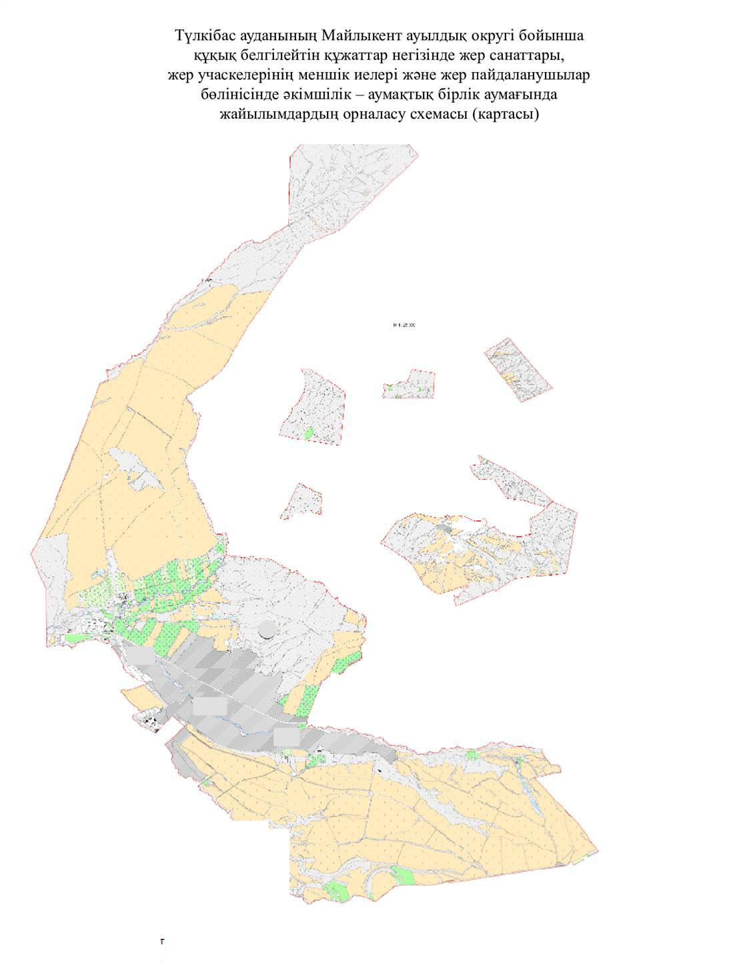

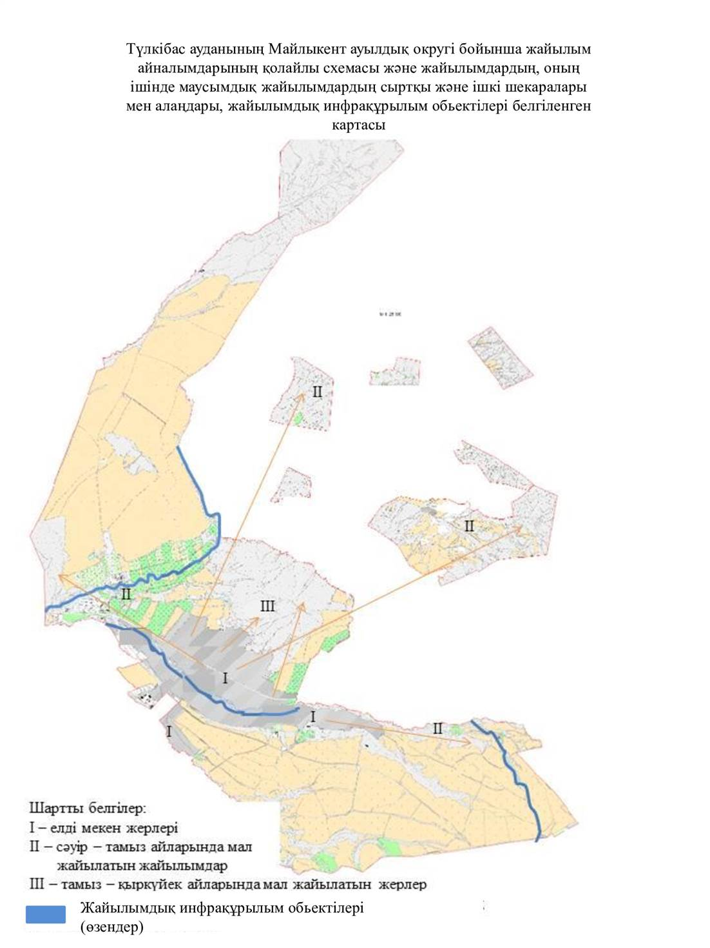

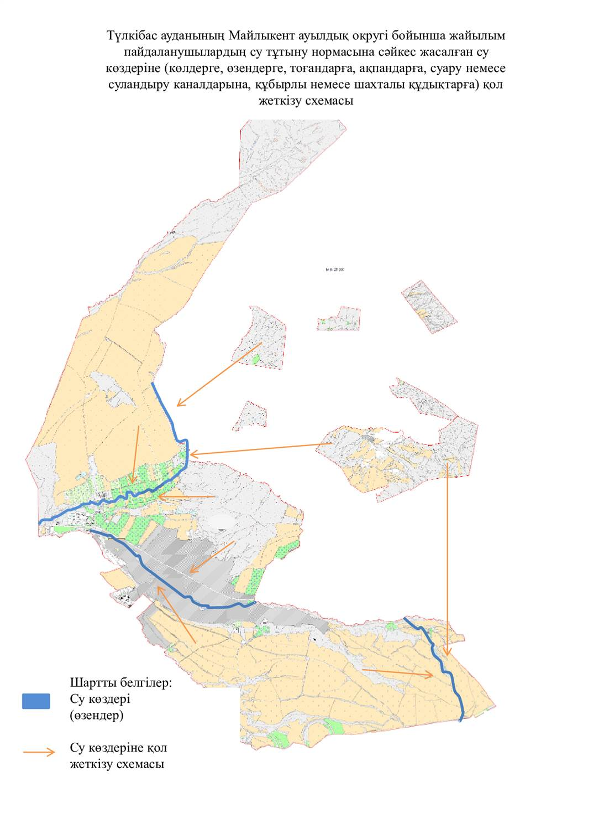

2.Машат ауылдық округі
Орталығы- Машат ауылдық округі.
Елдімекендері - Машат,Мыңбай,Еңбек, Екбекші, Қызылбастау.
Халық саны – 5386 адам.
Округтің жалпы жер көлемі – 14071,36 гектар.
Оның ішінде:
ауыл шаруашылық жер – 11195,72 гектар;
жалпы егістік - 6456 гектар;
жайылымдық жер- 3316 гектар;
шабындық – 45,35 гектар;
көп жылдық екпелер – 64,37 гектар.
1-кесте. Ауыл шаруашылығы жануарларының иелерін көрсете отырып, олардың саны туралы деректер
Р/с № | Әкімшілік-аумақтық объектілердің жіктеуіші бойынша кенттің, ауылдың, ауылдық округтің коды | Кенттің, ауылдың, ауылдық округтің атауы | Иесінің типі | Иесінің бизнес сәйкестендіру нөмірі/ жеке сәйкестендіру нөмірі | Жеке тұлғалардың аты, әкесінің аты (бар болса), тегі немесе заңды тұлғалардың атауы | Мал басының саны, бас
 |  |  |  |  |  | Ірі қара мал | Ұсақ мал | Жылқылар | Түйелер
1 | 616053100 | Машат | ауыл шаруашылығы | 090664012241 | Оспанов Нурлан |  | 250
 | 616053100 | Машат | ауыл шаруашылығы | 040264027056 | Тлепбаев Бекзат | 3 | 52
 | 616053100 | Машат | ауыл шаруашылығы | 030740007235 | ПМ Құрылыс – жобалау корпорациясы
 | 616053100 | Машат | ауыл шаруашылығы | 630628300739 | Сарсепбаев Даулетбек Керимбаевич
 | 616053100 | Машат | ауыл шаруашылығы | 630628300739 | Сарсепбаев Даулетбек Керимбаевич
 | 616053100 | Машат | ауыл шаруашылығы | 670313401946 | Сейсенбекова Злиха Раушановна
 | 616053100 | Машат | ауыл шаруашылығы | 810507401733 | Куленова Балжан Булатовна
 | 616053100 | Машат | ауыл шаруашылығы | 800315303242 | Оразов Алимдос Тайшахович
 | 616053100 | Машат | ауыл шаруашылығы | 650628301007 | Оданов Рахим Амангельдиевич
 | 616053100 | Машат | ауыл шаруашылығы | 791005301318 | Таубаев Нурболат Жанболатович
 | 616053100 | Машат | ауыл шаруашылығы | 780713301977 | Дубаев Ерулан Толенбекович
 | 616053100 | Машат | ауыл шаруашылығы | 560928301930 | Ауэзов Зикрия Куралович
 | 616053100 | Машат | ауыл шаруашылығы | 590720302216 | Ибраимов Курбаналы
 | 616053100 | Машат | ауыл шаруашылығы | 670908302117 | Карабаев Темирхан Лесбекович
 | 616053100 | Машат | ауыл шаруашылығы | 900225300041 | Касымов Кабылбек Рахимжанулы
 | 616053100 | Машат | ауыл шаруашылығы | 610829300788 | Акылбаев Канатбек Жаксылыкович
 | 616053100 | Машат | ауыл шаруашылығы | 650512300107 | Оспанов Нурлан Жолдасович
 | 616053100 | Машат | ауыл шаруашылығы | 660411300843 | Акылбаев Нургали Жаксылыкович
 | 616053100 | Машат | ауыл шаруашылығы | 640608300751 | Акылбаев Кайратбек Жаксылыкович
 | 616053100 | Машат | ауыл шаруашылығы | 650310300753 | Таубаев Нурболат Жанболатович
 | 616053100 | Машат | ауыл шаруашылығы | 650310300753 | Пушаев Мураталы Андабекович
2-кесте. Ауыл шаруашылығы жануарларының түрлері мен жыныстық жас топтары бойынша қалыптастырылған үйірлердің, отарлардың, табындардың саны туралы деректер
Р/с№ | Әкімшілік-аумақтық объектілердің жіктеуіші бойынша кенттің, ауылдың, ауылдық округтің коды | Кенттің, ауылдың, ауылдық округтің атауы | Үйірлердің, отарлардың, табындардың саны
 |  |  | Ірі қара мал |  |  |  | Ұсақ мал |  |  | Жылқылар |  | Түйелер
 |  |  | бұқалар Бұқалар | сиырлар | қашарлар | бұқашықтар | қойлар және ешкілер | төл (тоқтылар, шыбыштар) | төл (еркек тоқтылар , текешіктер) | айғырлар, биелер | төл | түйелер | төл
1 | 2 | 3 | 4 | 5 | 6 | 7 | 8 | 9 | 10 | 11 | 12 | 13 | 14
1 |  | Машат | 958 | 1000 | 500 | 500 | 6079 | 700 | 500 | 1926
3- кесте. Шалғайдағы жайылымдарда жаю үшін ауыл шаруашылығы жануарлары басының саны туралы мәліметтер
Р/с№ | Әкімшілік-аумақтық объектілердің жіктеуіші бойынша кенттің, ауылдың, ауылдық округтің коды | Кенттің, ауылдың, ауылдық округтің атауы | Мал басының саны, бас
 |  |  | Ірі қара мал |  | Ұсақ мал |  | Жылқылар |  | Түйелер
 |  |  | жеке ауладағы | ауыл шаруашылығы тауарын өндірушілер | жеке ауладағы | ауыл шаруашылығы тауарын өндірушілер | жеке ауладағы | ауыл шаруашылығы тауарын өндірушілер | жеке ауладағы | ауыл шаруашылығы тауарын өндірушілер
1 | 2 | 3 | 4 | 5 | 6 | 7 | 8 | 9 | 10 | 11
 |  | Машат | 2958 |  | 6079 |  | 1926
 | Жиыны: |  | 2958 |  | 6079 |  | 1926
Атауы: Машат ауылдық округі
Мекенжайы: Түркістан облысы ,Түлкібас ауданы, Машат ауылы , М.Әуезов
көшесі 1А
Телефоны 87017071747
Электрондық поштасының мекенжайы: mashat_akimat@mail.ru
Басшы немесе оның міндетін атқарушы адам:
Раймбеков Дидарбек
(электрондық цифрлық қолтаңбасы)
______________________________________
(аты, әкесінің аты (бар болса), тегі))

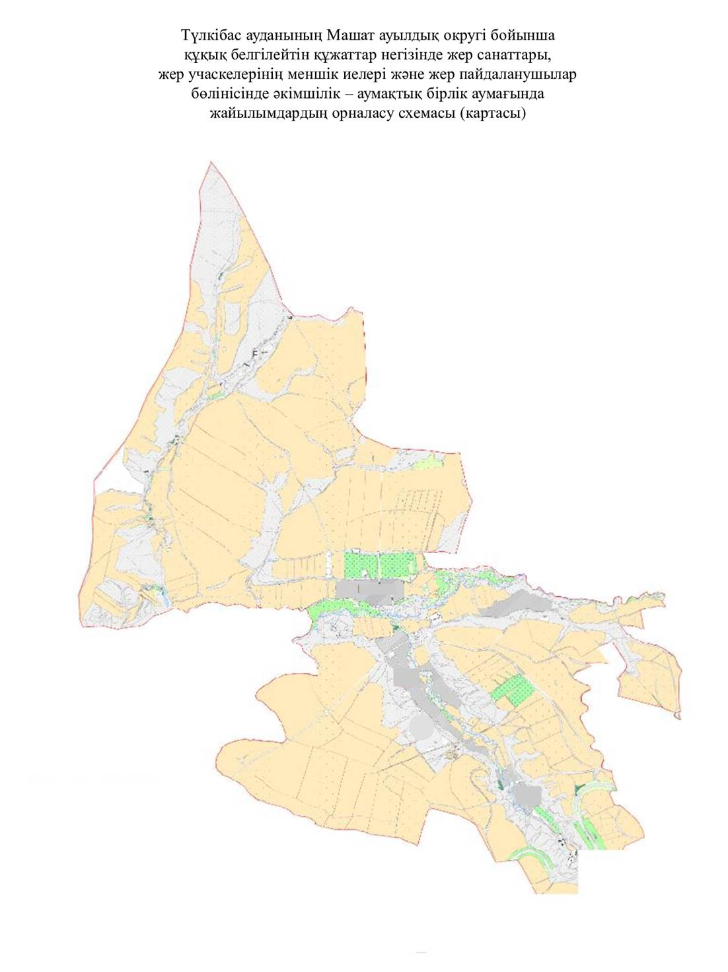

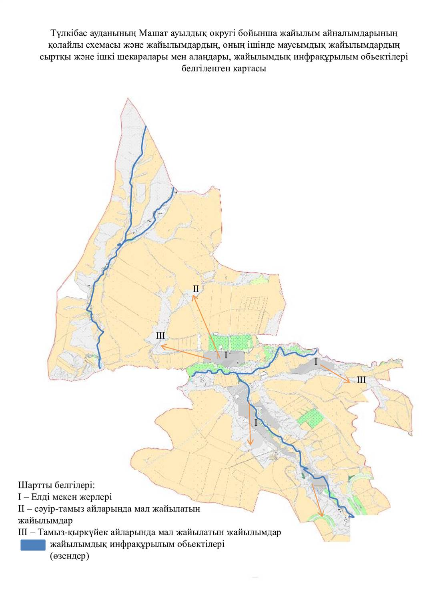

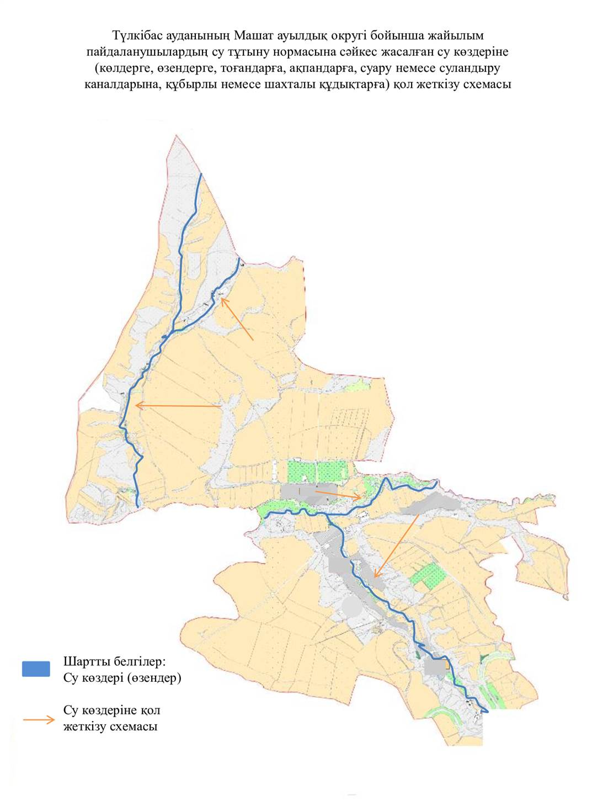

3.Кемербастау ауылдық округі
Орталығы- Кемербастау ауылдық округі.
Елдімекендері - Кемербастау, Күмісбастау, Елтай, Алғабас,Мантай
Жарымбетов, Майлыкент.
Халық саны – 5021 адам.
Округтің жалпы жер көлемі – 11279,11 гектар.
Оның ішінде:
ауыл шаруашылық жер – 10720 гектар;
жалпы егістік - 3040 гектар;
жайылымдық жер- 5022 гектар;
шабындық – 125 гектар;
көп жылдық екпелер – 2533 гектар.
1-кесте. Ауыл шаруашылығы жануарларының иелерін көрсете отырып, олардың саны туралы деректер
Р/с № | Әкімшілік-аумақтық объектілердің жіктеуіші бойынша кенттің, ауылдың, ауылдық округтің коды | Кенттің, ауылдың, ауылдық округтің атауы | Иесінің типі | Иесінің бизнес сәйкестендіру нөмірі/ жеке сәйкестендіру нөмірі | Жеке тұлғалардың аты, әкесінің аты (бар болса), тегі немесе заңды тұлғалардың атауы | Мал басының саны, бас
 |  |  |  |  |  | Ірі қара мал | Ұсақ мал | Жылқылар | Түйелер
1 | 616049100 | Кемербастау | ауыл шаруашылығы | 830109400160 | Абильдаева Жанна Ергалиевна
 | 616049100 | Кемербастау | ауыл шаруашылығы | 770406301301 | Алипбаев Ансаган Султанулы | 15 | 2
 | 616049100 | Кемербастау | ауыл шаруашылығы | 450715301078 | Алипбеков Макулбек
 | 616049100 | Кемербастау | ауыл шаруашылығы | 690830301924 | Альмесов Нуржигит Тулкибайулы
 | 616049100 | Кемербастау | ауыл шаруашылығы | 401011300175 | Бейсенбаев Серикбай
 | 616049100 | Кемербастау | ауыл шаруашылығы | 550924300790 | Бекеев Усер | 2 |  | 3
 | 616049100 | Кемербастау | ауыл шаруашылығы | 620822300602 | Бердибеков Бердибай
 | 616049100 | Кемербастау | ауыл шаруашылығы | 620327402007 | Дуйсенова Бахт Усеновна
 | 616049100 | Кемербастау | ауыл шаруашылығы | 530901301135 | Ендибаев Бахытжан Тилешевич | 5 | 8 | 6
 | 616049100 | Кемербастау | ауыл шаруашылығы | 530901301135 | Ендибаев Бахытжан Тилешевич
 | 616049100 | Кемербастау | ауыл шаруашылығы | 440810300440 | Ертаев Орынбай
 | 616049100 | Кемербастау | ауыл шаруашылығы | 711220302300 | Занкоев Есимжан Баирбекулы | 2 |  | 2
 | 616049100 | Кемербастау | ауыл шаруашылығы | 680820300226 | Итенов Ахмед Урозалиевич
 | 616049100 | Кемербастау | ауыл шаруашылығы | 750607302715 | Карабаев Ергазы Айдарбекулы
 | 616049100 | Кемербастау | ауыл шаруашылығы | 380527300419 | Касабеков Кемпирбек |  | 11 | 89
 | 616049100 | Кемербастау | ауыл шаруашылығы | 730309301208 | Кендырбаев Калыбек Корганбайулы | 6 | 8 | 2
 | 616049100 | Кемербастау | ауыл шаруашылығы | 450605300418 | Кишкенебатыров Куралбек | 46 |  | 225
 | 616049100 | Кемербастау | ауыл шаруашылығы | 690228301397 | Кулпашев Казбек Сыпабекулы | 7 | 7
 | 616049100 | Кемербастау | ауыл шаруашылығы | 491225301222 | Курманбеков Андас
 | 616049100 | Кемербастау | ауыл шаруашылығы | 421012300580 | Лебеков Орынбасар |  |  | 6
 | 616049100 | Кемербастау | ауыл шаруашылығы | 550225301729 | Мырзагельдиев Алибек | 7 | 26 | 1
 | 616049100 | Кемербастау | ауыл шаруашылығы | 750429301551 | Парманбеков Жомарт Мейрбекулы |  |  | 1
 | 616049100 | Кемербастау | ауыл шаруашылығы | 540916301179 | Сатыбалдиев Алимжан Байдуалиевич | 9 | 12
 | 616049100 | Кемербастау | ауыл шаруашылығы | 110101302335 | Сейсенбекова Злиха Раушановна
 | 616049100 | Кемербастау | ауыл шаруашылығы | 491103401196 | Суранкулова Салиха Ашеновна |  | 19
 | 616049100 | Кемербастау | ауыл шаруашылығы | 381223400584 | Ташенов Юсуп
 | 616049100 | Кемербастау | ауыл шаруашылығы | 690101307068 | Темирбеков Садуахас Ниязбекович | 5
 | 616049100 | Кемербастау | ауыл шаруашылығы | 570310301417 | Тлебалдин Батырхан Маханович | 6 | 8 | 2
 | 616049100 | Кемербастау | ауыл шаруашылығы | 640325401460 | Турымкулова Асия Айдарбековна
 | 616049100 | Кемербастау | ауыл шаруашылығы | 490205401772 | Турысбаева Рая | 8 | 15 | 1
 | 616049100 | Кемербастау | ауыл шаруашылығы | 810112301333 | Шарифбеков Жандос | 72 |  | 27
 | 616049100 | Кемербастау | ауыл шаруашылығы | 490425301217 | Шонаннов Кенжебек
 | 616049100 | Кемербастау | ауыл шаруашылығы | 801121300226 | Шынгисбеков Асет Туреханович | 10 |  | 2
 | 616049100 | Кемербастау | ауыл шаруашылығы | 410501303291 | Алтеев Ауганбай | 24 |  | 65
 | 616049100 | Кемербастау | ауыл шаруашылығы | 620822300602
 | 616049100 | Кемербастау | ауыл шаруашылығы | 830109400160
2-кесте. Ауыл шаруашылығы жануарларының түрлері мен жыныстық жас топтары бойынша қалыптастырылған үйірлердің, отарлардың, табындардың саны туралы деректер
Р/с№ | Әкімшілік-аумақтық объектілердің жіктеуіші бойынша кенттің, ауылдың, ауылдық округтің коды | Кенттің, ауылдың, ауылдық округтің атауы | Үйірлердің, отарлардың, табындардың саны
 |  |  | Ірі қара мал |  |  |  | Ұсақ мал |  |  | Жылқылар |  | Түйелер
 |  |  | бұқалар Бұқалар | сиырлар | қашарлар | бұқашықтар | қойлар және ешкілер | төл (тоқтылар, шыбыштар) | төл (еркек тоқтылар , текешіктер) | айғырлар, биелер | төл | түйелер | төл
1 | 2 | 3 | 4 | 5 | 6 | 7 | 8 | 9 | 10 | 11 | 12 | 13 | 14
1 | 616049100 | Кемербастау | 958 | 1000 | 500 | 500 | 6079 | 700 | 500 | 1926
3- кесте. Шалғайдағы жайылымдарда жаю үшін ауыл шаруашылығы жануарлары басының саны туралы мәліметтер
Р/с№ | Әкімшілік-аумақтық объектілердің жіктеуіші бойынша кенттің, ауылдың, ауылдық округтің коды | Кенттің, ауылдың, ауылдық округтің атауы | Мал басының саны, бас
 |  |  | Ірі қара мал |  | Ұсақ мал |  | Жылқылар |  | Түйелер
 |  |  | жеке ауладағы | ауыл шаруашылығы тауарын өндірушілер | жеке ауладағы | ауыл шаруашылығы тауарын өндірушілер | жеке ауладағы | ауыл шаруашылығы тауарын өндірушілер | жеке ауладағы | ауыл шаруашылығы тауарын өндірушілер
1 | 2 | 3 | 4 | 5 | 6 | 7 | 8 | 9 | 10 | 11
 | 616049100 | Кемербастау | 2958 |  | 6079 |  | 1926
 | Жиыны: |  | 2958 |  | 6079 |  | 1926
Атауы: Кемербастау ауылдық округі
Мекенжайы: Түркістан облысы ,Түлкібас ауданы, Кемербастау ауылы , Қ.Лес
көшесі 85
Телефоны 87782685003
Электрондық поштасының мекенжайы: Kemerbastau111@mail.ru
Басшы немесе оның міндетін атқарушы адам:
Шарифбеков Жандос Туткабаевич
(электрондық цифрлық қолтаңбасы)
______________________________________
(аты, әкесінің аты (бар болса), тегі))

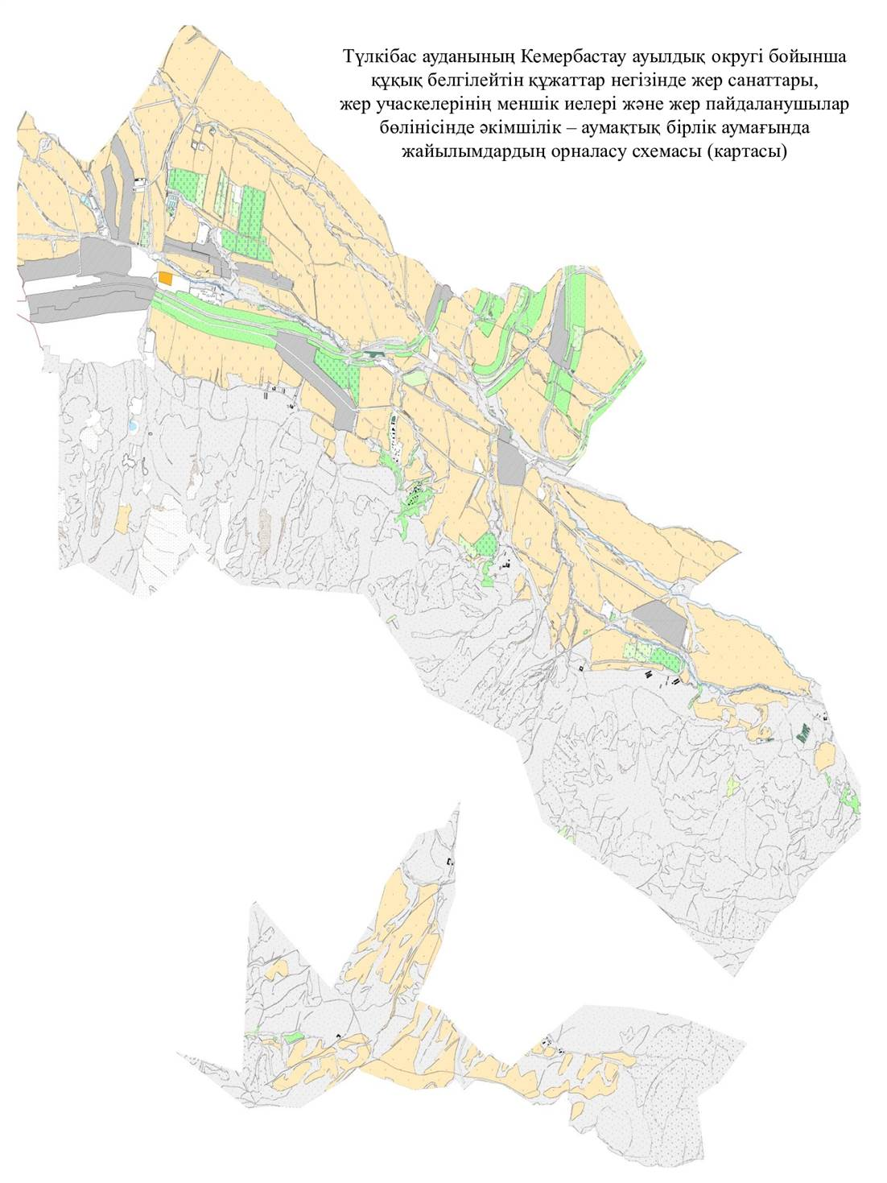

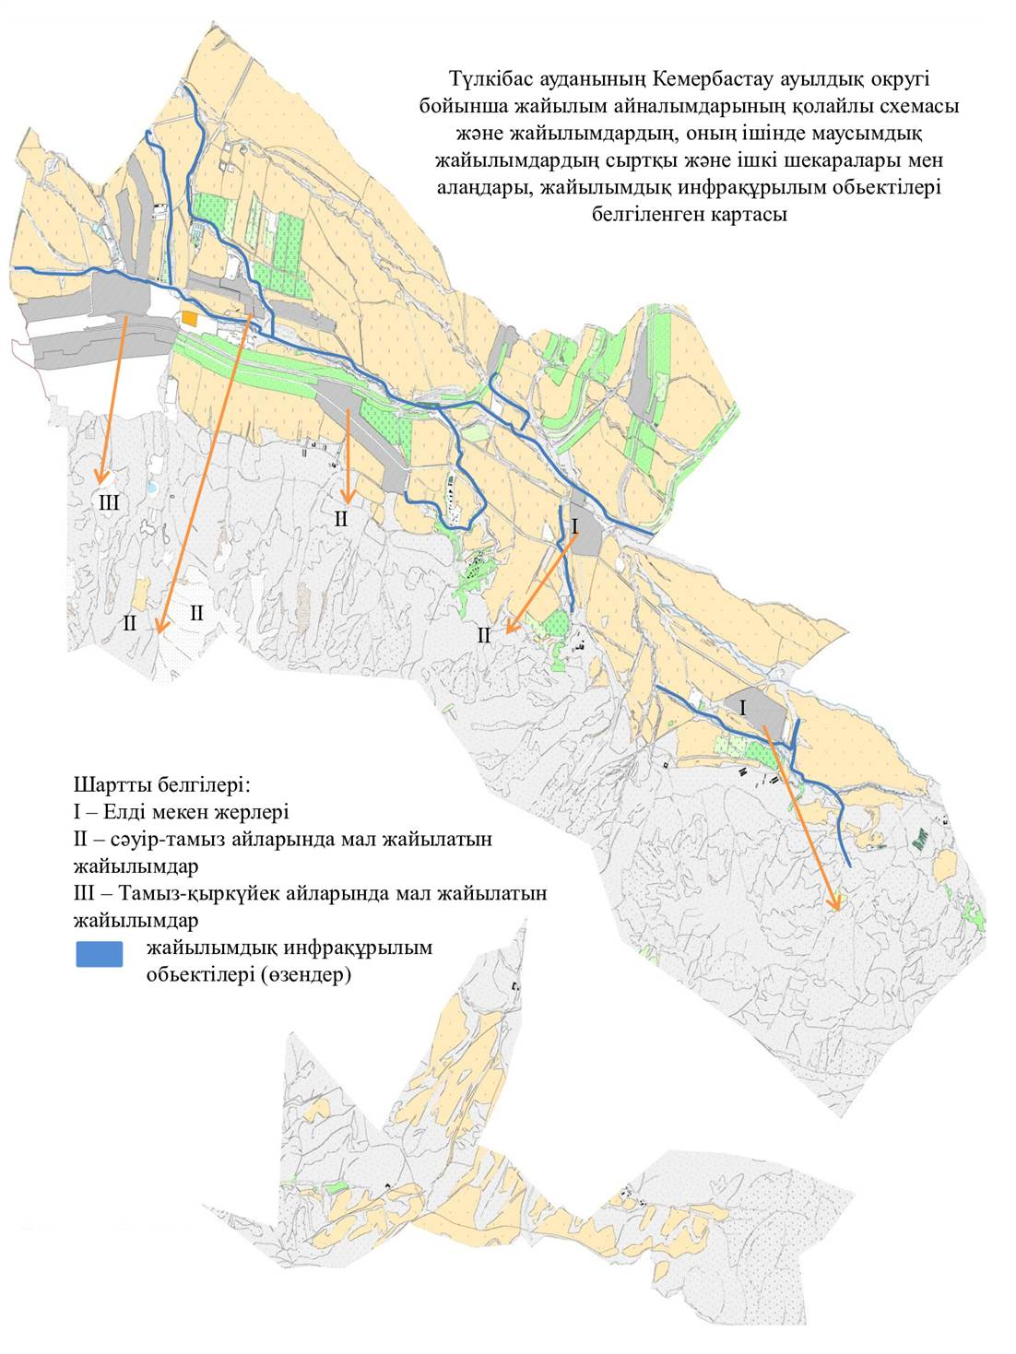

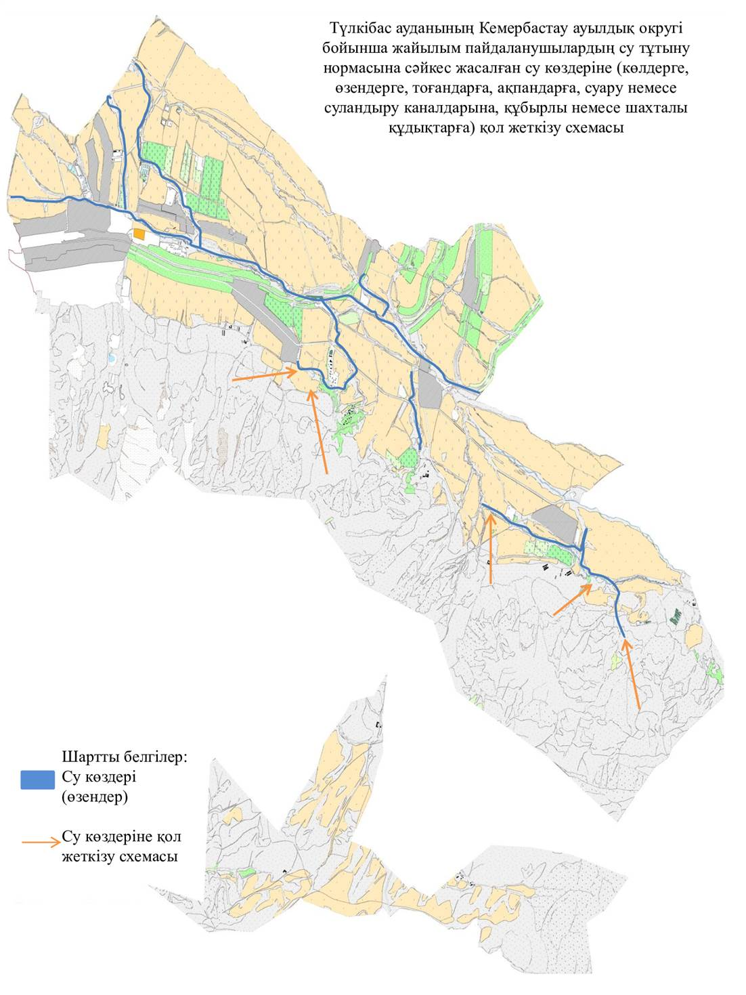

4.Мичурин ауылдық округі
Орталығы- Мичурин ауылдық округі.
Елдімекендері - Майтөбе, Таусағыз, Көксағыз, Қожамберді.
Халық саны – 8051 адам.
Округтің жалпы жер көлемі – 4600 гектар.
Оның ішінде:
ауыл шаруашылық жер – 1660 гектар;
жалпы егістік - 1421 гектар;
жайылымдық жер- 1053 гектар;
шабындық – гектар;
көп жылдық екпелер – 1421 гектар.
1-кесте. Ауыл шаруашылығы жануарларының иелерін көрсете отырып, олардың саны туралы деректер
Р/с № | Әкімшілік-аумақтық объектілердің жіктеуіші бойынша кенттің, ауылдың, ауылдық округтің коды | Кенттің, ауылдың, ауылдық округтің атауы | Иесінің типі | Иесінің бизнес сәйкестендіру нөмірі/ жеке сәйкестендіру нөмірі | Жеке тұлғалардың аты, әкесінің аты (бар болса), тегі немесе заңды тұлғалардың атауы | Мал басының саны, бас
 |  |  |  |  |  | Ірі қара мал | Ұсақ мал | Жылқылар | Түйелер
1 | 616055000 | Мичурин | ауыл шаруашылығы
2-кесте. Ауыл шаруашылығы жануарларының түрлері мен жыныстық жас топтары бойынша қалыптастырылған үйірлердің, отарлардың, табындардың саны туралы деректер
Р/с№ | Әкімшілік-аумақтық объектілердің жіктеуіші бойынша кенттің, ауылдың, ауылдық округтің коды | Кенттің, ауылдың, ауылдық округтің атауы | Үйірлердің, отарлардың, табындардың саны
 |  |  | Ірі қара мал |  |  |  | Ұсақ мал |  |  | Жылқылар |  | Түйелер
 |  |  | бұқалар Бұқалар | сиырлар | қашарлар | бұқашықтар | қойлар және ешкілер | төл (тоқтылар, шыбыштар) | төл (еркек тоқтылар , текешіктер) | айғырлар, биелер | төл | түйелер | төл
1 | 2 | 3 | 4 | 5 | 6 | 7 | 8 | 9 | 10 | 11 | 12 | 13 | 14
1 | 616055000 | Мичурин | 500 | 744 | 500 | 500 | 5635 | 600 | 400 | 892
3- кесте. Шалғайдағы жайылымдарда жаю үшін ауыл шаруашылығы жануарлары басының саны туралы мәліметтер
Р/с№ | Әкімшілік-аумақтық объектілердің жіктеуіші бойынша кенттің, ауылдың, ауылдық округтің коды | Кенттің, ауылдың, ауылдық округтің атауы | Мал басының саны, бас
 |  |  | Ірі қара мал |  | Ұсақ мал |  | Жылқылар |  | Түйелер
 |  |  | жеке ауладағы | ауыл шаруашылығы тауарын өндірушілер | жеке ауладағы | ауыл шаруашылығы тауарын өндірушілер | жеке ауладағы | ауыл шаруашылығы тауарын өндірушілер | жеке ауладағы | ауыл шаруашылығы тауарын өндірушілер
1 | 2 | 3 | 4 | 5 | 6 | 7 | 8 | 9 | 10 | 11
 | 616055000 | Мичурин | 2244 |  | 5635 |  | 892
 | Жиыны: |  | 2244 |  | 5635 |  | 892
Атауы: Мичурин ауылдық округі
Мекенжайы: Түркістан облысы ,Түлкібас ауданы, Майтөбе ауылы , Гагарин
көшесі 2
Телефоны 87074337990
Электрондық поштасының мекенжайы: michurin_akimat@mail.ru
Басшы немесе оның міндетін атқарушы адам:
Сарбасов Жомарт
(электрондық цифрлық қолтаңбасы)
______________________________________
(аты, әкесінің аты (бар болса), тегі))

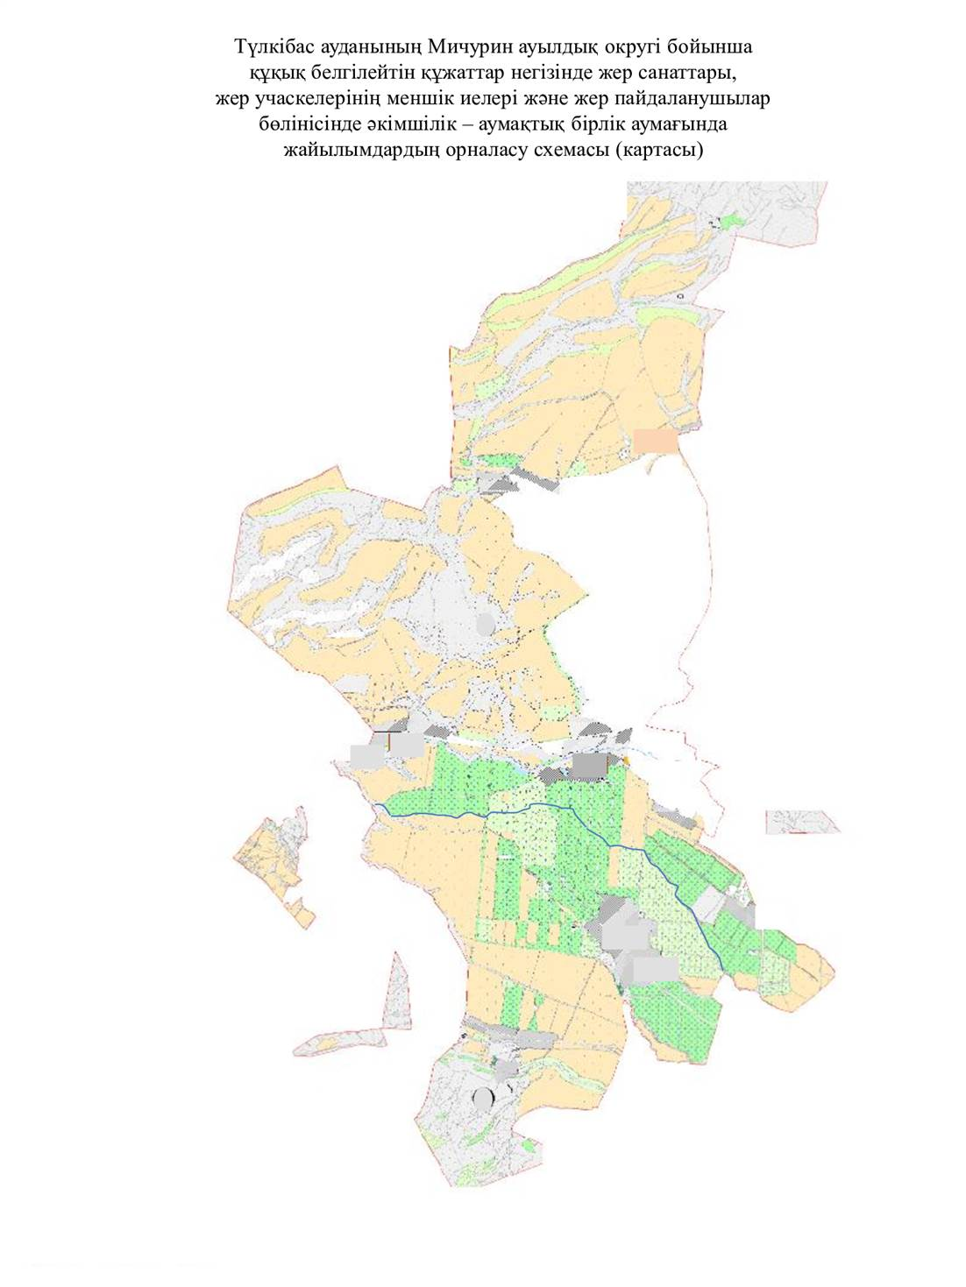

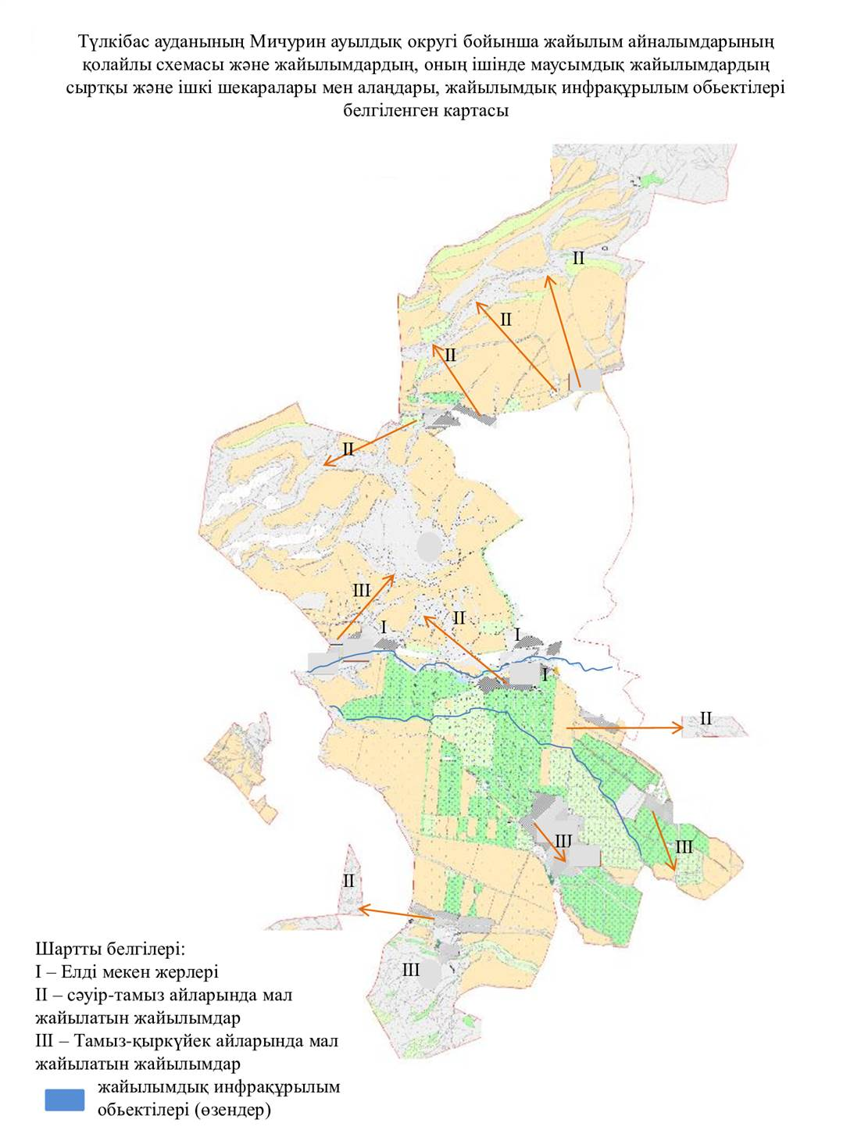

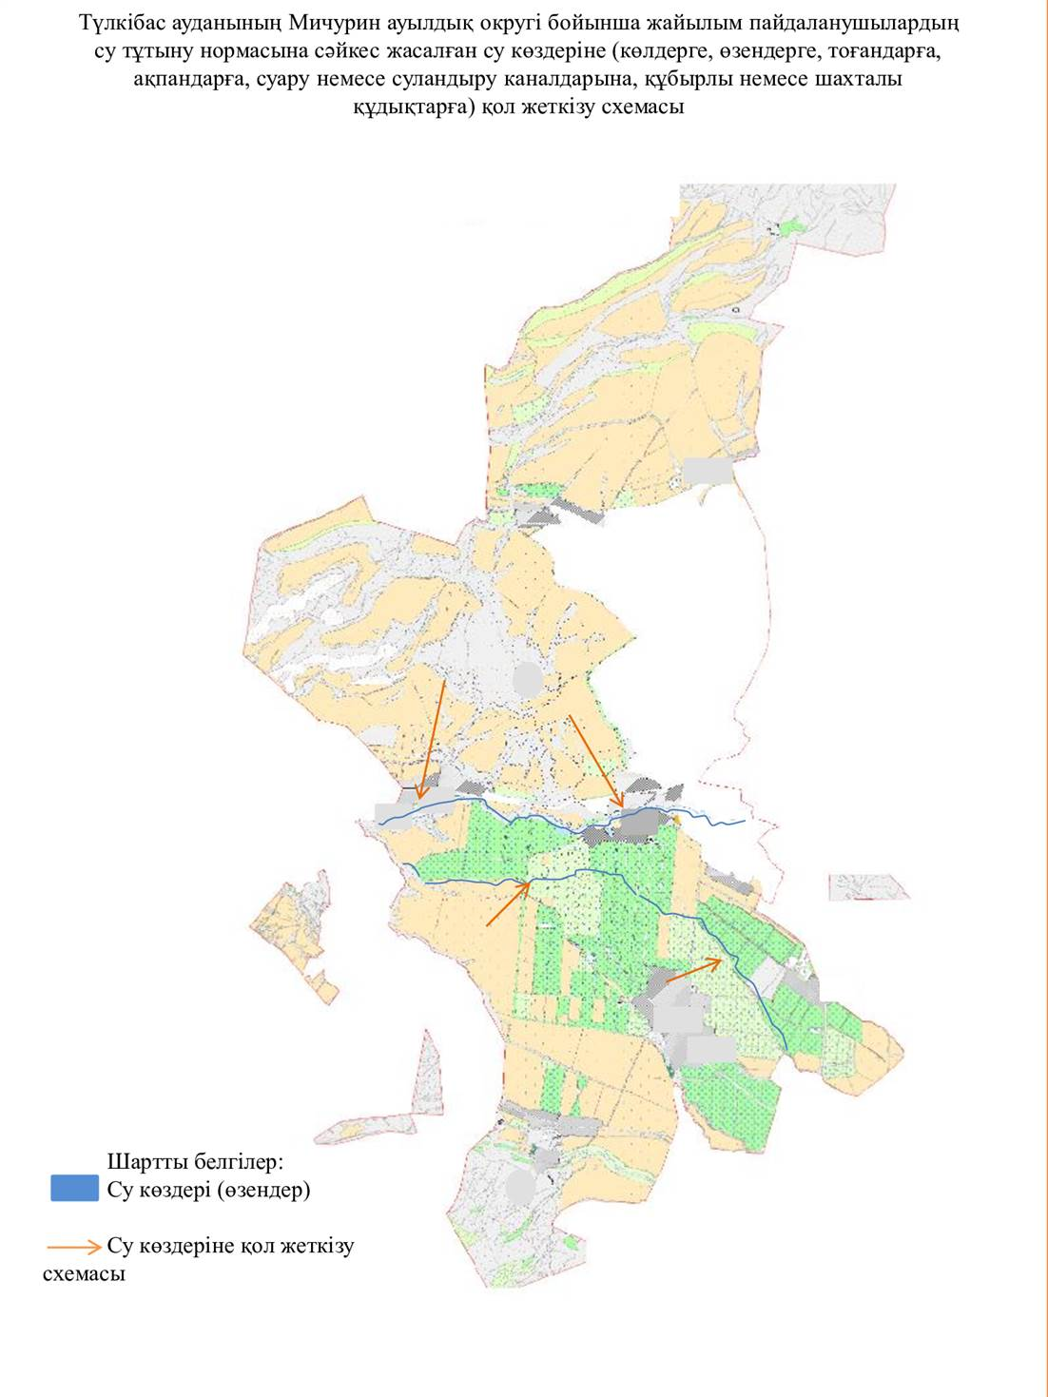

5.Түлкібас кенті
Орталығы- Түлкібас кенті
Елдімекендері - Түлкібас кенті, Көктерек, Иірсу, Акбура.
Халық саны – 8051 адам.
Округтің жалпы жер көлемі – 4600 гектар.
Оның ішінде:
ауыл шаруашылық жер – 1660 гектар;
жалпы егістік - 1421 гектар;
жайылымдық жер- 1053 гектар;
шабындық – гектар;
көп жылдық екпелер – 1421 гектар.
1-кесте. Ауыл шаруашылығы жануарларының иелерін көрсете отырып, олардың саны туралы деректер
Р/с № | Әкімшілік-аумақтық объектілердің жіктеуіші бойынша кенттің, ауылдың, ауылдық округтің коды | Кенттің, ауылдың, ауылдық округтің атауы | Иесінің типі | Иесінің бизнес сәйкестендіру нөмірі/ жеке сәйкестендіру нөмірі | Жеке тұлғалардың аты, әкесінің аты (бар болса), тегі немесе заңды тұлғалардың атауы | Мал басының саны, бас
 |  |  |  |  |  | Ірі қара мал | Ұсақ мал | Жылқылар | Түйелер
1 | 616063000 | Түлкібас кенті
2-кесте. Ауыл шаруашылығы жануарларының түрлері мен жыныстық жас топтары бойынша қалыптастырылған үйірлердің, отарлардың, табындардың саны туралы деректер
Р/с№ | Әкімшілік-аумақтық объектілердің жіктеуіші бойынша кенттің, ауылдың, ауылдық округтің коды | Кенттің, ауылдың, ауылдық округтің атауы | Үйірлердің, отарлардың, табындардың саны
 |  |  | Ірі қара мал |  |  |  | Ұсақ мал |  |  | Жылқылар |  | Түйелер
 |  |  | бұқалар Бұқалар | сиырлар | қашарлар | бұқашықтар | қойлар және ешкілер | төл (тоқтылар, шыбыштар) | төл (еркек тоқтылар , текешіктер) | айғырлар, биелер | төл | түйелер | төл
1 | 2 | 3 | 4 | 5 | 6 | 7 | 8 | 9 | 10 | 11 | 12 | 13 | 14
1 | 616063000 | Түлкібас кенті | 698 | 780 | 598 | 500 | 6674 | 600 | 500 | 1208
3- кесте. Шалғайдағы жайылымдарда жаю үшін ауыл шаруашылығы жануарлары басының саны туралы мәліметтер
Р/с№ | Әкімшілік-аумақтық объектілердің жіктеуіші бойынша кенттің, ауылдың, ауылдық округтің коды | Кенттің, ауылдың, ауылдық округтің атауы | Мал басының саны, бас
 |  |  | Ірі қара мал |  | Ұсақ мал |  | Жылқылар |  | Түйелер
 |  |  | жеке ауладағы | ауыл шаруашылығы тауарын өндірушілер | жеке ауладағы | ауыл шаруашылығы тауарын өндірушілер | жеке ауладағы | ауыл шаруашылығы тауарын өндірушілер | жеке ауладағы | ауыл шаруашылығы тауарын өндірушілер
1 | 2 | 3 | 4 | 5 | 6 | 7 | 8 | 9 | 10 | 11
 | 616063000 | Түлкібас кенті | 2576 |  | 6674 |  | 1208
 | Жиыны: |  | 2576 |  | 6674 |  | 1208
Атауы: Түлкібас кенті
Мекенжайы: Түркістан облысы ,Түлкібас ауданы, Түлкібас кенті, Байсеріков
көшесі 29
Телефоны 87074100313
Электрондық поштасының мекенжайы: akimat_1987@mail.ru
Басшы немесе оның міндетін атқарушы адам:
Айтымбетов Ескендір Алмуханұлы
(электрондық цифрлық қолтаңбасы)
______________________________________
(аты, әкесінің аты (бар болса), тегі))

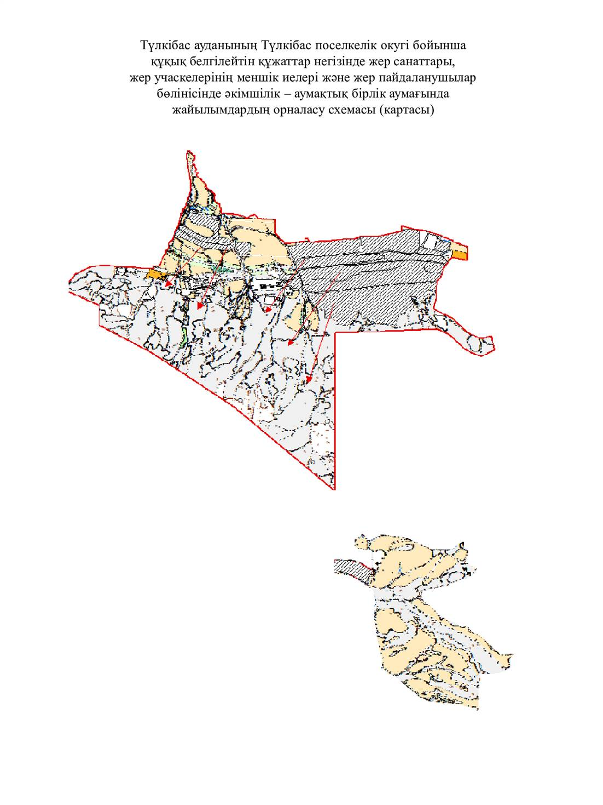

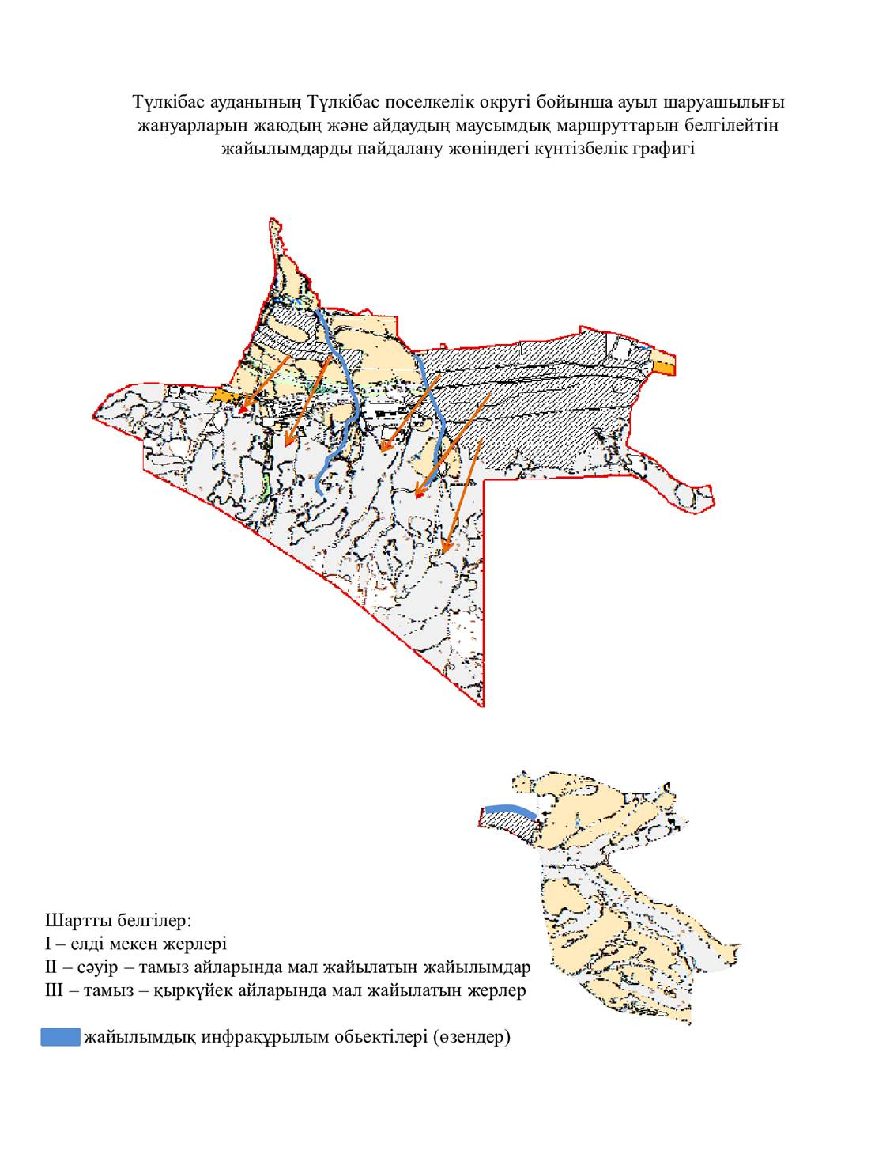

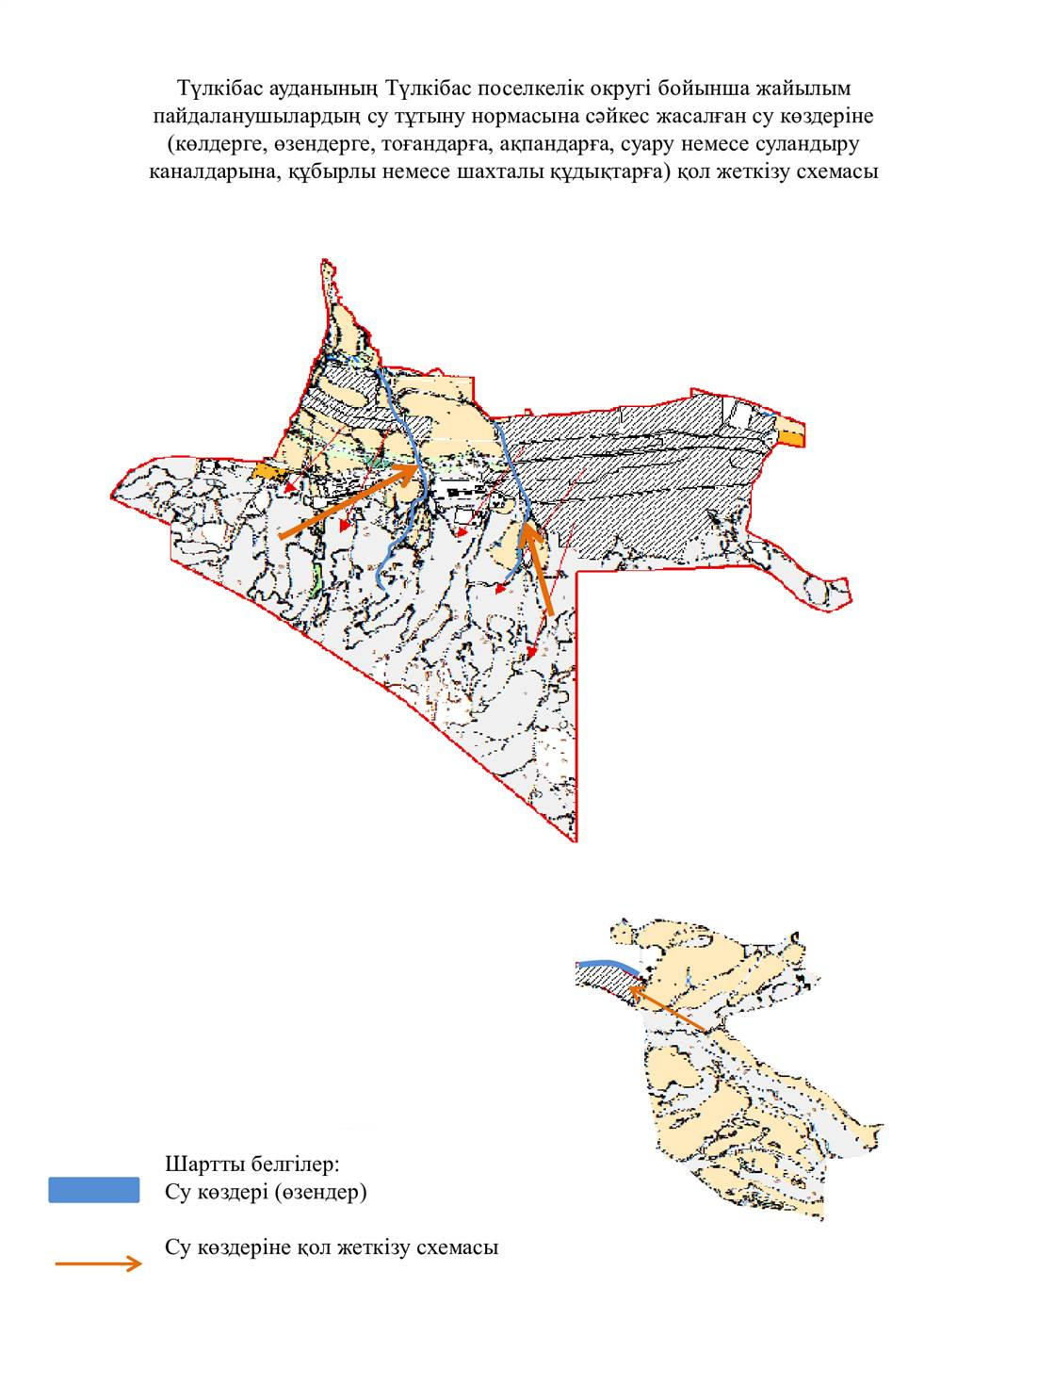

6.Жабағылы ауылдық округі
Орталығы- Жабағылы ауылы
Елдімекендері – Жабағылы,Абайыл, Разъезд-115.
Халық саны – 3100 адам.
Округтің жалпы жер көлемі - 5302 гектар.
Оның ішінде:
ауыл шаруашылық жер – 5048 гектар;
жалпы егістік - 2621 гектар;
жайылымдық жер- 2235 гектар;
шабындық - 3 гектар;
көп жылдық екпелер - 153 гектар.
1-кесте. Ауыл шаруашылығы жануарларының иелерін көрсете отырып, олардың саны туралы деректер
Р/с № | Әкімшілік-аумақтық объектілердің жіктеуіші бойынша кенттің, ауылдың, ауылдық округтің коды | Кенттің, ауылдың, ауылдық округтің атауы | Иесінің типі | Иесінің бизнес сәйкестендіру нөмірі/ жеке сәйкестендіру нөмірі | Жеке тұлғалардың аты, әкесінің аты (бар болса), тегі немесе заңды тұлғалардың атауы | Мал басының саны, бас
 |  |  |  |  |  | Ірі қара мал | Ұсақ мал | Жылқылар | Түйелер
1 | 616043000 | Жабағылы | ауыл шаруашылығы |  | Абасова Д..
 | 616043000 | Жабағылы | ауыл шаруашылығы | 701014402206 | Абилова З. | 3 |  | 3
 | 616043000 | Жабағылы | ауыл шаруашылығы |  | Ажигулова Ж.
 | 616043000 | Жабағылы | ауыл шаруашылығы |  | Акылбеков З.
 | 616043000 | Жабағылы | ауыл шаруашылығы | 410527300843 | Анаркулов И. | 1 |  | 2
 | 616043000 | Жабағылы | ауыл шаруашылығы | 400101435458 | Анаркулова Н. | 3 | 11 | 3
 | 616043000 | Жабағылы | ауыл шаруашылығы |  | Аргымбаева А.
 | 616043000 | Жабағылы | ауыл шаруашылығы |  | Аташев Г.
 | 616043000 | Жабағылы | ауыл шаруашылығы |  | Бекназарова Ж.
 | 616043000 | Жабағылы | ауыл шаруашылығы | 400819300889 | Ботабеков Т. | 8 | 5 | 30
 | 616043000 | Жабағылы | ауыл шаруашылығы |  | Джунусбекова С.
 | 616043000 | Жабағылы | ауыл шаруашылығы |  | Досалиев К.
 | 616043000 | Жабағылы | ауыл шаруашылығы |  | Ешенкулова З.
 | 616043000 | Жабағылы | ауыл шаруашылығы |  | Әбдіхалық К.
 | 616043000 | Жабағылы | ауыл шаруашылығы | 570116301412 | Каракулов К. |  | 4
 | 616043000 | Жабағылы | ауыл шаруашылығы | 551101301945 | Каратаев С. |  | 4
 | 616043000 | Жабағылы | ауыл шаруашылығы |  | Керимбаев С.
 | 616043000 | Жабағылы | ауыл шаруашылығы |  | Куанышбек О.
 | 616043000 | Жабағылы | ауыл шаруашылығы |  | Куракбаев Б.
 | 616043000 | Жабағылы | ауыл шаруашылығы |  | Маматаев А.
 | 616043000 | Жабағылы | ауыл шаруашылығы | 510320302280 | Мамитов Е. | 3 | 1 | 27
 | 616043000 | Жабағылы | ауыл шаруашылығы | 530805300086 | Мамыров А. | 2 | 9 | 11
 | 616043000 | Жабағылы | ауыл шаруашылығы |  | Медетбекова О.
 | 616043000 | Жабағылы | ауыл шаруашылығы | 640326401139 | Минбаева Ш.
 | 616043000 | Жабағылы | ауыл шаруашылығы |  | Миркадирова М.
 | 616043000 | Жабағылы | ауыл шаруашылығы |  | Пралиев Д.
 | 616043000 | Жабағылы | ауыл шаруашылығы |  | Расулов М.
 | 616043000 | Жабағылы | ауыл шаруашылығы | 810501300994 | Сарыкулов А. | 4 |  | 10
 | 616043000 | Жабағылы | ауыл шаруашылығы |  | Сейсенбаева А.
 | 616043000 | Жабағылы | ауыл шаруашылығы |  | Сулейменов Б.
 | 616043000 | Жабағылы | ауыл шаруашылығы | 670704301836 | Сулейменов Е. | 3 | 17
 | 616043000 | Жабағылы | ауыл шаруашылығы |  | Сырымбетова Г.
 | 616043000 | Жабағылы | Ауыл шаруашылығы | 550929400209 | Тайтемирова С. | 6 | 57 | 11
 | 616043000 | Жабағылы | Ауыл шаруашылығы |  | Темирбаев Е.
 | 616043000 | Жабағылы | ауыл шаруашылығы | 701123300266 | Тортаев Н. | 2 | 19 | 46
 | 616043000 | Жабағылы | ауыл шаруашылығы | 601201302493 | Тукуев Т. | 6 | 3 | 37
 | 616043000 | Жабағылы | ауыл шаруашылығы |  | Турсынбеков А.
 | 616043000 | Жабағылы | ауыл шаруашылығы | 470101309257 | Умирбеков К. | 1 | 54
 | 616043000 | Жабағылы | ауыл шаруашылығы | 610215302479 | Шеримбаев С. | 5 |  | 22
 | 616043000 | Жабағылы | ауыл шаруашылығы | 400308301135 | Шеримбаев Д. | 3 | 3 | 23
 | 616043000 | Жабағылы | ауыл шаруашылығы |  | Юлдашев З.
 | 616043000 | Жабағылы | ауыл шаруашылығы | 980540005784 | "Ажур" ЖШС
 | 616043000 | Жабағылы | ауыл шаруашылығы | 060240017775 | "Нұран Құрылыс" ЖШС
 | 616043000 | Жабағылы | ауыл шаруашылығы | 040240014271 | "Әлем-Агро" ЖШС |  | 128
2-кесте. Ауыл шаруашылығы жануарларының түрлері мен жыныстық жас топтары бойынша қалыптастырылған үйірлердің, отарлардың, табындардың саны туралы деректер
Р/с№ | Әкімшілік-аумақтық объектілердің жіктеуіші бойынша кенттің, ауылдың, ауылдық округтің коды | Кенттің, ауылдың, ауылдық округтің атауы | Үйірлердің, отарлардың, табындардың саны
 |  |  | Ірі қара мал |  |  |  | Ұсақ мал |  |  | Жылқылар |  | Түйелер
 |  |  | бұқалар Бұқалар | сиырлар | қашарлар | бұқашықтар | қойлар және ешкілер | төл (тоқтылар, шыбыштар) | төл (еркек тоқтылар , текешіктер) | айғырлар, биелер | төл | түйелер | төл
1 | 2 | 3 | 4 | 5 | 6 | 7 | 8 | 9 | 10 | 11 | 12 | 13 | 14
1 | 616043000 | Жабағылы | 495 | 500 | 300 | 200 | 4525 | 600 | 500 | 2239
3- кесте. Шалғайдағы жайылымдарда жаю үшін ауыл шаруашылығы жануарлары басының саны туралы мәліметтер
Р/с№ | Әкімшілік-аумақтық объектілердің жіктеуіші бойынша кенттің, ауылдың, ауылдық округтің коды | Кенттің, ауылдың, ауылдық округтің атауы | Мал басының саны, бас
 |  |  | Ірі қара мал |  | Ұсақ мал |  | Жылқылар |  | Түйелер
 |  |  | жеке ауладағы | ауыл шаруашылығы тауарын өндірушілер | жеке ауладағы | ауыл шаруашылығы тауарын өндірушілер | жеке ауладағы | ауыл шаруашылығы тауарын өндірушілер | жеке ауладағы | ауыл шаруашылығы тауарын өндірушілер
1 | 2 | 3 | 4 | 5 | 6 | 7 | 8 | 9 | 10 | 11
 | 616043000 | Жабағылы | 1495 |  | 4525 |  | 2239
 | Жиыны: |  | 1495 |  | 4525 |  | 2239
Атауы: Жабағылы ауылдық округі
Мекенжайы: Түркістан облысы ,Түлкібас ауданы, Жабағылы ауылы , Абай
көшесі 72Г
Телефоны 79-463
Электрондық поштасының мекенжайы: Zhabagyly@mail.ru
Басшы немесе оның міндетін атқарушы адам:
Менлибеков Ержан Айтбекулы
(электрондық цифрлық қолтаңбасы)
______________________________________
(аты, әкесінің аты (бар болса), тегі))

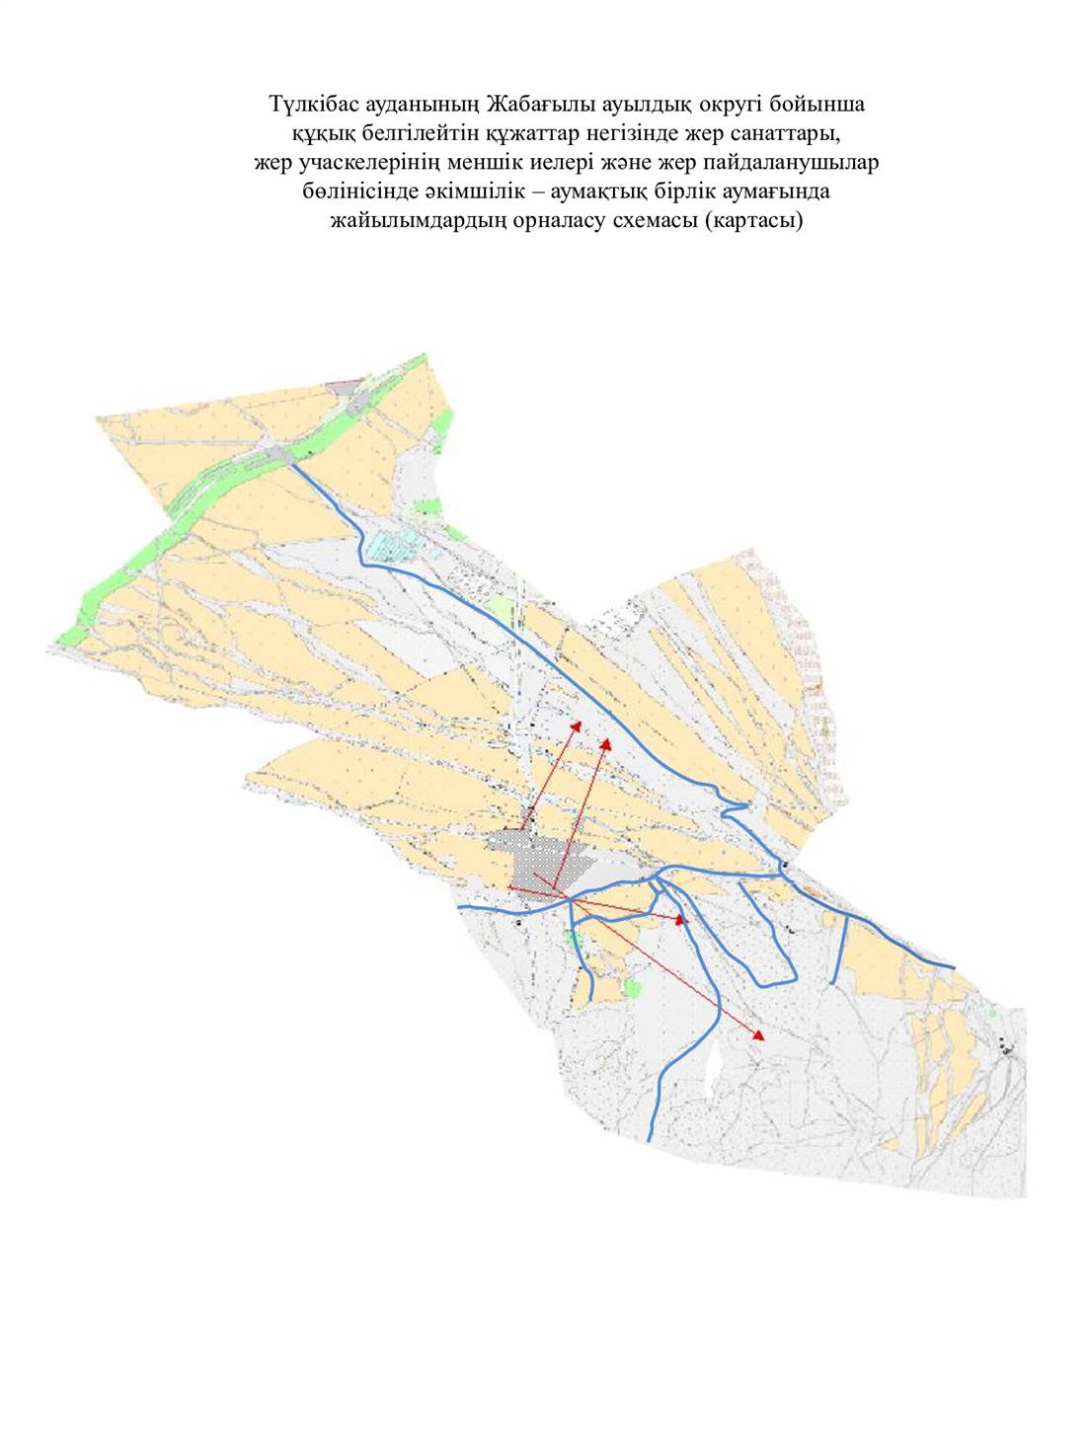

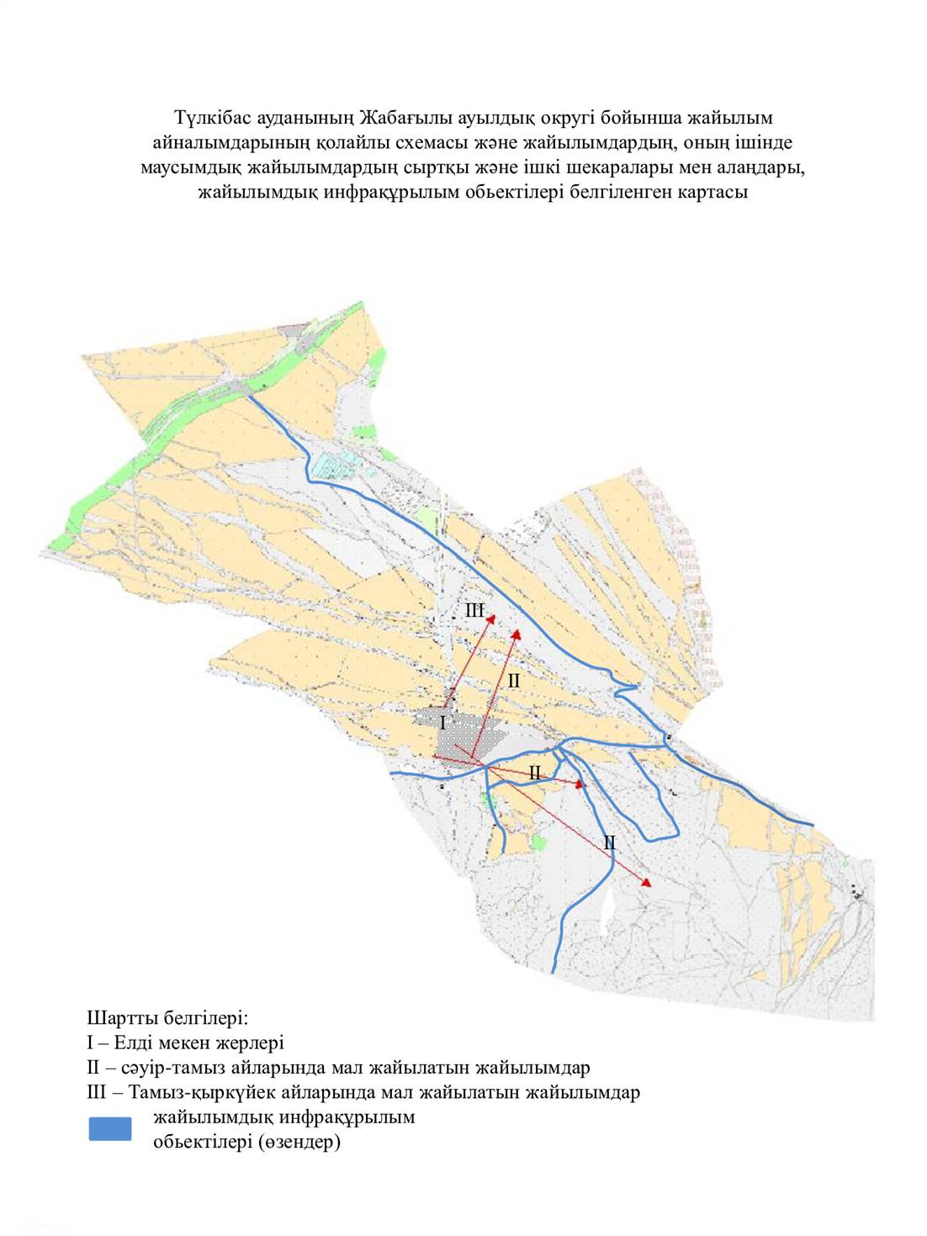

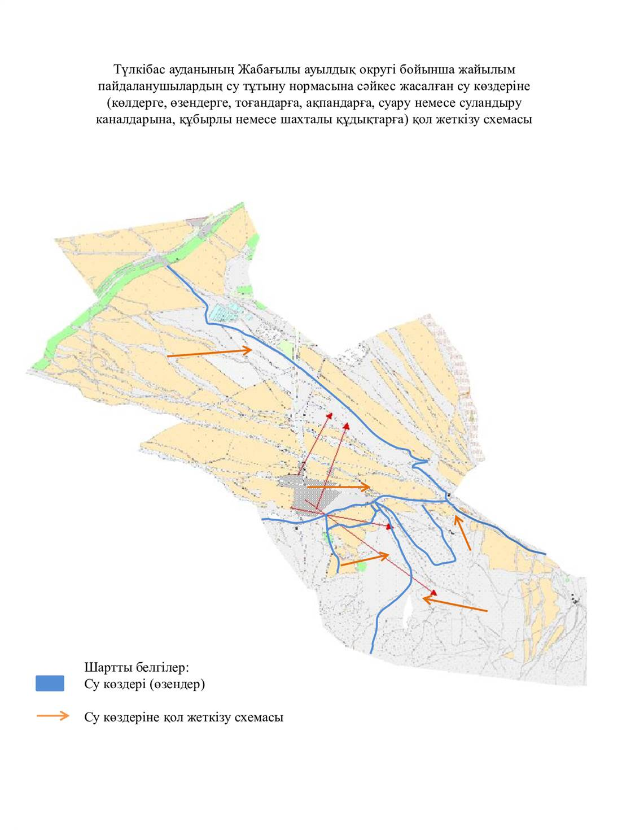

7.Балықты ауылдық округі
Орталығы: Балықты ауылы.
Елдімекендері – Балықты, Көкбұлақ, Абай, Ұрбұлақ, Шарафкент ауылы
Халық саны – 10529 адам.
Округтің жалпы жер көлемі – 947,0 гектар.
Оның ішінде:
ауыл шаруашылық жер – 15 445 гектар;
жалпы егістік - 10261 гектар;
жайылымдық жер- 6761 гектар;
шабындық – 705 гектар;
көп жылдық екпелер – 220 гектар.
1-кесте. Ауыл шаруашылығы жануарларының иелерін көрсете отырып, олардың саны туралы деректер
Р/с № | Әкімшілік-аумақтық объектілердің жіктеуіші бойынша кенттің, ауылдың, ауылдық округтің коды | Кенттің, ауылдың, ауылдық округтің атауы | Иесінің типі | Иесінің бизнес сәйкестендіру нөмірі/ жеке сәйкестендіру нөмірі | Жеке тұлғалардың аты, әкесінің аты (бар болса), тегі немесе заңды тұлғалардың атауы | Мал басының саны, бас
 |  |  |  |  |  | Ірі қара мал | Ұсақ мал | Жылқы | Түйе
1 | 616039000 | Балықты а/о | ауыл шаруашлық | 550413301562 | Нураков Сеитхан Ешентаевич
 | 616039000 | Балықты а/о | ауыл шаруашлық | 661218400477 | Сейтагазамова Гульнар Шайкисламовна
 | 616039000 | Балықты а/о | ауыл шаруашлық | 740116302833 | Абдинуров Бауржан Нурманалиевич | 65 | 312 | 16
 | 616039000 | Балықты а/о | ауыл шаруашлық | 520615302911 | Койшыбаев Лесбек
 | 616039000 | Балықты а/о | ауыл шаруашлық | 580118301316 | Керiмбеков Жанұзаќ | 4 | 16 | 2
 | 616039000 | Балықты а/о | ауыл шаруашлық | 480216400930 | Рыспаева Тумаркүл | 9 |  | 5
 | 616039000 | Балықты а/о | ауыл шаруашлық | 710119302021 | Тұрѓамбаев Мұрат | 5 | 45
 | 616039000 | Балықты а/о | ауыл шаруашлық | 350327300406 | Ережепов Лесбек
 | 616039000 | Балықты а/о | ауыл шаруашлық | 430910400528 | Жанбырбаева Жаксыкул | 14 | 45
 | 616039000 | Балықты а/о | ауыл шаруашлық | 810703302522 | Даурбаев Нурлыбек Бекенович | 2 |  | 5
 | 616039000 | Балықты а/о | ауыл шаруашлық | 320723300374 | Каирбеков Сыпабек | 2
 | 616039000 | Балықты а/о | ауыл шаруашлық | 760727302006  990840013222 | Уразбаев Макажан Мархабатович  КХ Макажан | 125 | 820 | 203
 | 616039000 | Балықты а/о | ауыл шаруашлық | 400104400759 | Жанбырбаева Улбосын
 | 616039000 | Балықты а/о | ауыл шаруашлық | 530225401345 | Парманова Сулушаш Жанабаевна
 | 616039000 | Балықты а/о | ауыл шаруашлық | 530225401345 | Парманова Сулушаш Жанабаевна
 | 616039000 | Балықты а/о | ауыл шаруашлық | 700208301739 | Жаксибаев Адильбек Баймаханович | 6 |  | 103
 | 616039000 | Балықты а/о | ауыл шаруашлық | 691229350155 | Сыргабеков Сабит Каржаубаевич
 | 616039000 | Балықты а/о | ауыл шаруашлық | 590625302005 | Есенгелдиев Омиркул Торешович | 4
 | 616039000 | Балықты а/о | ауыл шаруашлық | 701030401245 | Сыргабекова Гулмира Калидиновна |  |  | 10
 | 616039000 | Балықты а/о | ауыл шаруашлық | 581010401605 | Кокырова Калькул Токсанбаевна | 2 |  | 11
 | 616039000 | Балықты а/о | ауыл шаруашлық | 711231300939 | Сыргабеков Жанабай Исабаевич | 65 | 99 | 123
 | 616039000 | Балықты а/о | ауыл шаруашлық | 660718400998 | Омарханова Кулжан |  |  | 19
 | 616039000 | Балықты а/о | ауыл шаруашлық | 030440012598 | ""Жеті Арық" ЖШС
 | 616039000 | Балықты а/о | ауыл шаруашлық | 030140010540 | ПК"Байыс.М"
 | 616039000 | Балықты а/о | ауыл шаруашлық | 980840005606 | ПК"ЮЛДУЗ-2"
 | 616039000 | Балықты а/о | ауыл шаруашлық | 020940013871 | ТОО"Абай ауылы-2030"
 | 616039000 | Балықты а/о | ауыл шаруашлық | 990840012135 | ТОО"ӨРКЕНДЕУ" |  |  | 40
 | 616039000 | Балықты а/о | ауыл шаруашлық | 581500002875 | ТОО"Сәлделі-ата"
 | 616039000 | Балықты а/о | ауыл шаруашлық | 991140008947 | ТОО"Жак-Ай"
 | 616039000 | Балықты а/о | ауыл шаруашлық | 030340008417 | ТОО"Береке-Кызыл-ту"
 | 616039000 | Балықты а/о | ауыл шаруашлық | 020140012008 | ТОО"Абдрахман & Со"
 | 616039000 | Балықты а/о | ауыл шаруашлық | 030340010072 | ТОО"Нұрлыбек-Н,Ѓ"
 | 616039000 | Балықты а/о | ауыл шаруашлық | 080240014308 | ТОО" КАС - бетон "
 | 616039000 | Балықты а/о | ауыл шаруашлық | 080240014308 | ТОО" КАС - бетон "
 | 616039000 | Балықты а/о | ауыл шаруашлық | 400320302238 | Жумадилов Мыктыбай
 | 616039000 | Балықты а/о | ауыл шаруашлық | 441212300254 | Парманов Ильяс Биешович
 | 616039000 | Балықты а/о | ауыл шаруашлық | 390426401476 | Кынтаева Акынкуль
 | 616039000 | Балықты а/о | ауыл шаруашлық | 560527301168 | Мамытов Калдыбай Несипбаевич | 5 |  | 48
 | 616039000 | Балықты а/о | ауыл шаруашлық | 740810301481 | Даулеткулов Алимхан Кумусбекович
2-кесте. Ауыл шаруашылығы жануарларының түрлері мен жыныстық жас топтары бойынша қалыптастырылған үйірлердің, отарлардың, табындардың саны туралы деректер
Р/с№ | Әкімшілік-аумақтық объектілердің жіктеуіші бойынша кенттің, ауылдың, ауылдық округтің коды | Кенттің, ауылдың, ауылдық округтің атауы | Үйірлердің, отарлардың, табындардың саны
 |  |  | Ірі қара мал |  |  |  | Ұсақ мал |  |  | Жылқылар |  | Түйелер
 |  |  | бұқалар Бұқалар | сиырлар | қашарлар | бұқашықтар | қойлар және ешкілер | төл (тоқтылар, шыбыштар) | төл (еркек тоқтылар , текешіктер) | айғырлар, биелер | төл | түйелер | төл
1 | 2 | 3 | 4 | 5 | 6 | 7 | 8 | 9 | 10 | 11 | 12 | 13 | 14
1 | 616039000 | Балықты | 1927 | 2000 | 700 | 700 | 11553 | 1000 | 700 | 4820
3- кесте. Шалғайдағы жайылымдарда жаю үшін ауыл шаруашылығы жануарлары басының саны туралы мәліметтер
Р/с№ | Әкімшілік-аумақтық объектілердің жіктеуіші бойынша кенттің, ауылдың, ауылдық округтің коды | Кенттің, ауылдың, ауылдық округтің атауы | Мал басының саны, бас
 |  |  | Ірі қара мал |  | Ұсақ мал |  | Жылқылар |  | Түйелер
 |  |  | жеке ауладағы | ауыл шаруашылығы тауарын өндірушілер | жеке ауладағы | ауыл шаруашылығы тауарын өндірушілер | жеке ауладағы | ауыл шаруашылығы тауарын өндірушілер | жеке ауладағы | ауыл шаруашылығы тауарын өндірушілер
1 | 2 | 3 | 4 | 5 | 6 | 7 | 8 | 9 | 10 | 11
 | 616039000 | Балықты | 5327 |  | 11553 |  | 4820
 | Жиыны: |  | 5327 |  | 11553 |  | 4820
Атауы: Балықты ауылдық округі
Мекенжайы: Түркістан облысы ,Түлкібас ауданы, Балықты ауылы, Айдагараев
көшесі 14
Телефоны 87015555178
Электрондық поштасының мекенжайы: Balikti.akimat83@mail.ru
Басшы немесе оның міндетін атқарушы адам:
Джаналиев Дастан
(электрондық цифрлық қолтаңбасы)
______________________________________
(аты, әкесінің аты (бар болса), тегі))

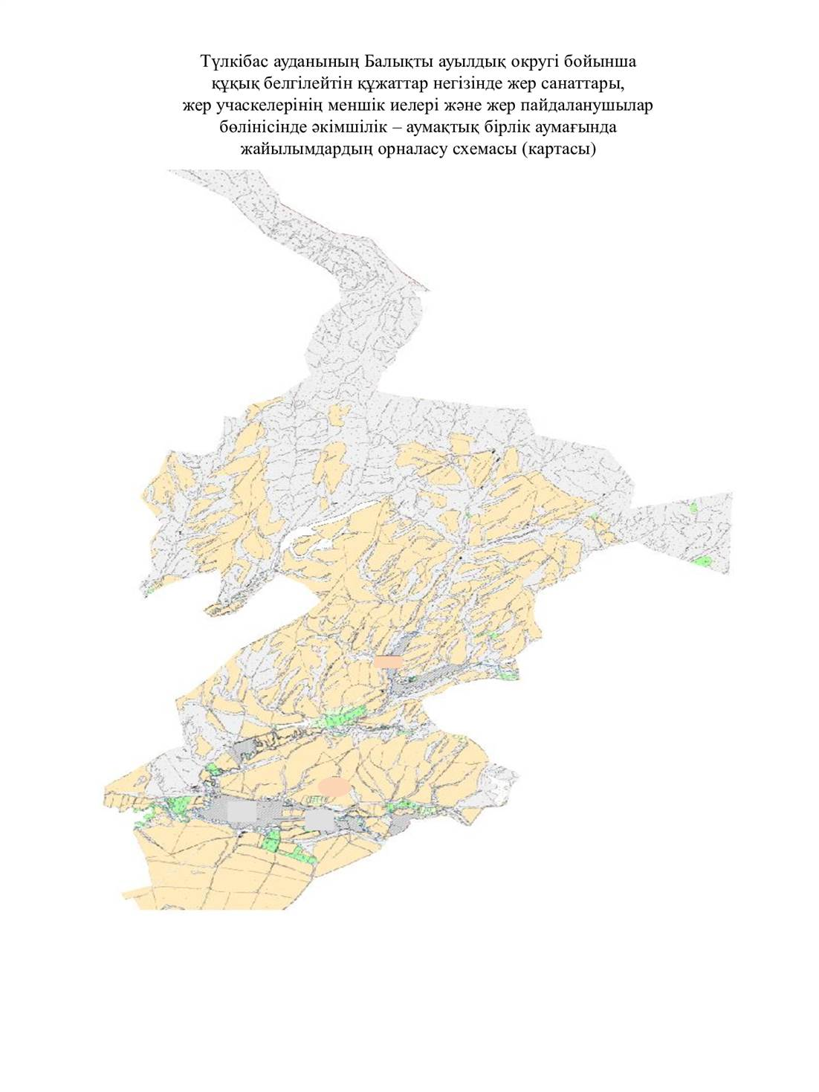

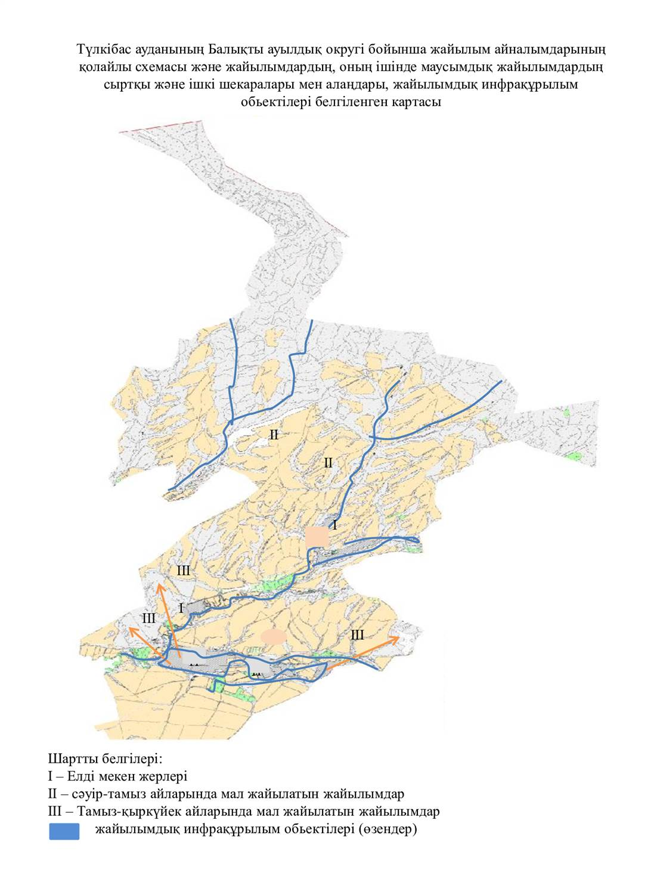

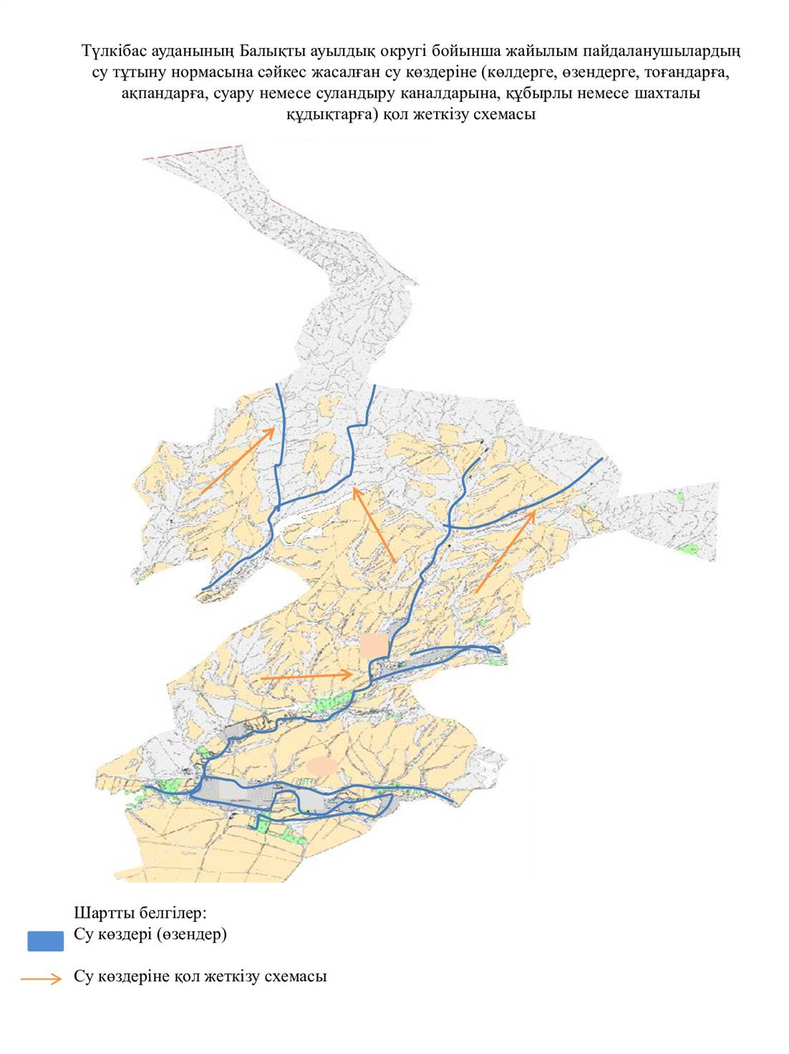

8.Шақпақ ауылдық округі
Орталығы – Шақпақ баба ауылдокругі.
Елдімекендері – Шақпақ баба, РЗД-114 ауылы
Халық саны – 4165 адам.
Округтің жалпы жер көлемі – 12626,6 гектар.
Оның ішінде:
ауыл шаруашылық жер – 12409 гектар;
жалпы егістік - 4659 гектар;
жайылымдық жер- 5432 гектар;
шабындық – 171,2 гектар;
көп жылдық екпелер – 627,2 гектар.
1-кесте. Ауыл шаруашылығы жануарларының иелерін көрсете отырып, олардың саны туралы деректер
Р/с № | Әкімшілік-аумақтық объектілердің жіктеуіші бойынша кенттің, ауылдың, ауылдық округтің коды | Кенттің, ауылдың, ауылдық округтің атауы | Иесінің типі | Иесінің бизнес сәйкестендіру нөмірі/ жеке сәйкестендіру нөмірі | Жеке тұлғалардың аты, әкесінің аты (бар болса), тегі немесе заңды тұлғалардың атауы | Мал басының саны, бас
 |  |  |  |  |  | Ірі қара мал | Ұсақ мал | Жылқы | Түйе
1 | 616045000 | Шақпақ | ауыл шаруашлық | 040264027770 | Абашев Ербол | 12 | 0 | 2 | 0
 | 616045000 | Шақпақ | ауыл шаруашлық | 040164022795 | Абашев Бахытжан Амирбекович | 5 | 0 | 3 | 0
 | 616045000 | Шақпақ | ауыл шаруашлық | 040460005536 | Абашева Лаззать Балкыбековна | 3 | 15 | 0 | 0
 | 616045000 | Шақпақ | ауыл шаруашлық | 690916401214 | Абдалиева Қарашаш (Абделиева Калия) | 0 | 0 | 0 | 0
 | 616045000 | Шақпақ | ауыл шаруашлық | 40164024484 | Абдираимов Мамут | 12 | 9 | 1 | 0
 | 616045000 | Шақпақ | ауыл шаруашлық | 490328301021 | Айтжанов Турлыхул | 0 | 0 | 0 | 0
 | 616045000 | Шақпақ | ауыл шаруашлық | 790412302168 | Алекулов Есмахамбет Зиятханович | 8 | 16 | 0 | 0
 | 616045000 | Шақпақ | ауыл шаруашлық | 040464075866 | Андреева Наталья Михайловна | 13 | 0 | 10 | 0
 | 616045000 | Шақпақ | ауыл шаруашлық | 730720300958 | Байсалов Талгат Даутбекович | 0 | 0 | 0 | 0
 | 616045000 | Шақпақ | ауыл шаруашлық | 061064023588 | Бертаев Тµребек | 0 | 0 | 154 | 0
 | 616045000 | Шақпақ | ауыл шаруашлық | 730519302703 | Дербисалиев Ербол Абдсаттарулы | 0 | 0 | 0 | 0
 | 616045000 | Шақпақ | ауыл шаруашлық | 521102301102 | Джубаев Даулбай | 0 | 0 | 0 | 0
 | 616045000 | Шақпақ | ауыл шаруашлық | 580614300691 | Джунсалиев Бакытбек Манапович | 4 | 0 | 2 | 0
 | 616045000 | Шақпақ | ауыл шаруашлық | 130864004454 | Донгулов Жаркынбек Елеуисович | 0 | 0 | 0 | 0
 | 616045000 | Шақпақ | ауыл шаруашлық | 050364027963 | Дуйсенов Абай Тастемирович | 0 | 90 | 0 | 0
 | 616045000 | Шақпақ | ауыл шаруашлық | 040664026250 | Егембердиев Асан Абдикадырович | 0 | 0 | 30 | 0
 | 616045000 | Шақпақ | ауыл шаруашлық | 170664001487 | Ержанов Ермек Алимбатырович | 3 | 40 | 3 | 0
 | 616045000 | Шақпақ | ауыл шаруашлық | 040164023307 | Есентаева Анаркуль Онгаровна | 0 | 0 | 0 | 0
 | 616045000 | Шақпақ | ауыл шаруашлық | 170364008159 | Єшiрiмбетов Ж±мабай | 0 | 0 | 0 | 0
 | 616045000 | Шақпақ | ауыл шаруашлық | 560403300680 | Жабатаев Камысбек Набиевич | 0 | 0 | 0 | 0
 | 616045000 | Шақпақ | ауыл шаруашлық | 660118300444 | Жуасбаев Н±ржан | 0 | 0 | 5 | 0
 | 616045000 | Шақпақ | ауыл шаруашлық | 040264026503 | Игенбаев Сергазы (Игенбаев Анарбек) | 0 | 0 | 0 | 0
 | 616045000 | Шақпақ | ауыл шаруашлық | 040264024884 | Иманкулова Жанар Асанбаевна | 0 | 6 | 1 | 0
 | 616045000 | Шақпақ | ауыл шаруашлық | 150264000197 | Карымбаев Тлеухан | 0 | 0 | 0 | 0
 | 616045000 | Шақпақ | ауыл шаруашлық | 120464017451 | Керимкулова Калима Аиповна | 0 | 0 | 0 | 0
 | 616045000 | Шақпақ | ауыл шаруашлық | 905640181960 | Керімбек Өмірбек Керімбекұлы | 0 | 0 | 0 | 0
 | 616045000 | Шақпақ | ауыл шаруашлық | 040364068374 | Ќозбаѓаров Мұхтар | 0 | 6 | 1 | 0
 | 616045000 | Шақпақ | ауыл шаруашлық | 790101308017 | Ќозбаѓаров Самат | 0 | 0 | 0 | 0
 | 616045000 | Шақпақ | ауыл шаруашлық | 040464074530 | Кубетаев Гани Калбаевич | 14 | 50 | 43 | 0
 | 616045000 | Шақпақ | ауыл шаруашлық | 070564028863 | Кудайбергенов Жаркинбек Керимбаевич | 0 | 0 | 0 | 0
 | 616045000 | Шақпақ | ауыл шаруашлық | 601217401835 | Курманкулова Лаззат (Курманкулов Досан Керимкулулы) | 0 | 0 | 0 | 0
 | 616045000 | Шақпақ | ауыл шаруашлық | 691203400788 | Кылышбекова Фарида Бигазиевна | 0 | 0 | 0 | 0
 | 616045000 | Шақпақ | ауыл шаруашлық | 721127300935 | Ќырѓызалиев Самат | 0 | 0 | 70 | 0
 | 616045000 | Шақпақ | ауыл шаруашлық | 611121301750 | Кистаубаев К (Кыстаубаев Тойшыбек) | 7 | 14 | 0 | 0
 | 616045000 | Шақпақ | ауыл шаруашлық | 040264024884 | Мамбеткулов Нуржан (Мамбеткулов Бауржан Бауржанович) | 10 | 1 | 0 | 0
 | 616045000 | Шақпақ | ауыл шаруашлық | 180164027010 | Мамбеткулов Ермек Кембашович | 6 | 0 | 0 | 0
 | 616045000 | Шақпақ | ауыл шаруашлық | 031264019284 | Манабаев Сабырбек Манабаевич | 10 | 120 | 20 | 0
 | 616045000 | Шақпақ | ауыл шаруашлық | 590227301935 | Масатбаев Жумахан Тортаевич | 3 | 3 | 2 | 0
 | 616045000 | Шақпақ | ауыл шаруашлық | 100164001746 | Мейрманкулова Кульсара | 53 | 351 | 11 | 0
 | 616045000 | Шақпақ | ауыл шаруашлық | 040360012595 | Момбаев Жумагалы Матиллаевич | 13 | 21 | 26 | 0
 | 616045000 | Шақпақ | ауыл шаруашлық | 490301402158 | Мымбаева Гульмадина | 0 | 0 | 0 | 0
 | 616045000 | Шақпақ | ауыл шаруашлық | 120564008395 | Ошакбаева Жанат (Ошакбаев Курманбай) | 8 | 29 | 8 | 0
 | 616045000 | Шақпақ | ауыл шаруашлық | 711213302619 | Пушаев Егизбай Ахметович | 3 | 19 | 0 | 0
 | 616045000 | Шақпақ | ауыл шаруашлық | 490529300819 | Рахметилаев Абдураман | 6 | 24 | 20 | 0
 | 616045000 | Шақпақ | ауыл шаруашлық | 120164016054 | Рустембаев Канлыбай Абдинурович | 0 | 0 | 0 | 0
 | 616045000 | Шақпақ | ауыл шаруашлық | 120164009636 | Рустембаев Рахман | 5 | 24 | 4 | 0
 | 616045000 | Шақпақ | ауыл шаруашлық | 040264024884 | Сексенбаева Сандикуль | 3 | 33 | 2 | 0
 | 616045000 | Шақпақ | ауыл шаруашлық | 040964021904 | Сметов Жандарбек Сметович | 4 | 0 | 1 | 0
 | 616045000 | Шақпақ | ауыл шаруашлық | 041064023673 | Солпиева Онай Бирмагамбетовна | 6 | 370 | 8 | 0
 | 616045000 | Шақпақ | ауыл шаруашлық | 040264024276 | Тоќбаева ¤лбала | 2 | 113 | 2 | 0
 | 616045000 | Шақпақ | ауыл шаруашлық | 040264024884 | Тортбаев Бактыбек | 5 | 20 | 1 | 0
 | 616045000 | Шақпақ | ауыл шаруашлық | 570627300849 | Тохаев Ордабек Жаркинбекович | 0 | 0 | 0 | 0
 | 616045000 | Шақпақ | ауыл шаруашлық | 040264029280 | Тузелбаев Умирзак Мурзашевич | 0 | 21 | 0 | 0
 | 616045000 | Шақпақ | ауыл шаруашлық | 040364049249 | Тулешев Бейбит Аскарович | 0 | 0 | 0 | 0
 | 616045000 | Шақпақ | ауыл шаруашлық | 040264024884 | Турсынбаев Куатбек Айтбаевич | 4 | 0 | 6 | 0
 | 616045000 | Шақпақ | ауыл шаруашлық | 040564031283 | Умралиев Ерлан Дуйсеналыевич | 0 | 0 | 2 | 0
 | 616045000 | Шақпақ | ауыл шаруашлық | 031264018048 | Шуленов Кудайберген | 4 | 14 | 2 | 0
 | 616045000 | Шақпақ | ауыл шаруашлық | 100540014088 | "Бейбарыс AGRO" | 0 | 0 | 0 | 0
 | 616045000 | Шақпақ | ауыл шаруашлық | 030540002049 | "Береке Ниет" | 0 | 0 | 0 | 0
 | 616045000 | Шақпақ | ауыл шаруашлық | 020540001623 | ТОО Кен-Тау | 0 | 0 | 0 | 0
 | 616045000 | Шақпақ | ауыл шаруашлық | 970340006387 | "Берлик" | 0 | 0 | 0 | 0
 | 616045000 | Шақпақ | ауыл шаруашлық | 931240001289 | "Бірлік" | 0 | 0 | 0 | 0
 | 616045000 | Шақпақ | ауыл шаруашлық | 970340007454 | "Дихан" | 0 | 0 | 30 | 0
2-кесте. Ауыл шаруашылығы жануарларының түрлері мен жыныстық жас топтары бойынша қалыптастырылған үйірлердің, отарлардың, табындардың саны туралы деректер
Р/с№ | Әкімшілік-аумақтық объектілердің жіктеуіші бойынша кенттің, ауылдың, ауылдық округтің коды | Кенттің, ауылдың, ауылдық округтің атауы | Үйірлердің, отарлардың, табындардың саны
 |  |  | Ірі қара мал |  |  |  | Ұсақ мал |  |  | Жылқылар |  | Түйелер
 |  |  | бұқалар Бұқалар | сиырлар | қашарлар | бұқашықтар | қойлар және ешкілер | төл (тоқтылар, шыбыштар) | төл (еркек тоқтылар , текешіктер) | айғырлар, биелер | төл | түйелер | төл
1 | 2 | 3 | 4 | 5 | 6 | 7 | 8 | 9 | 10 | 11 | 12 | 13 | 14
1 | 616045000 | Шақпақ | 700 | 700 | 543 | 350 | 6387 | 1000 | 700 | 1330
3- кесте. Шалғайдағы жайылымдарда жаю үшін ауыл шаруашылығы жануарлары басының саны туралы мәліметтер
Р/с№ | Әкімшілік-аумақтық объектілердің жіктеуіші бойынша кенттің, ауылдың, ауылдық округтің коды | Кенттің, ауылдың, ауылдық округтің атауы | Мал басының саны, бас
 |  |  | Ірі қара мал |  | Ұсақ мал |  | Жылқылар |  | Түйелер
 |  |  | жеке ауладағы | ауыл шаруашылығы тауарын өндірушілер | жеке ауладағы | ауыл шаруашылығы тауарын өндірушілер | жеке ауладағы | ауыл шаруашылығы тауарын өндірушілер | жеке ауладағы | ауыл шаруашылығы тауарын өндірушілер
1 | 2 | 3 | 4 | 5 | 6 | 7 | 8 | 9 | 10 | 11
 | 616045000 | Шақпақ | 2293 |  | 6387 |  | 1330
 | Жиыны: |  | 2293 |  | 6387 |  | 1330
Атауы: Шақпақ ауылдық округі
Мекенжайы: Түркістан облысы ,Түлкібас ауданы, Шақпақ ауылы
Б.Бағысбеков көшесі 80
Телефоны 87750001584
Электрондық поштасының мекенжайы: a.shakpak@mail.ru
Басшы немесе оның міндетін атқарушы адам:
Барлыбаев Серік Балабекович
(электрондық цифрлық қолтаңбасы)
______________________________________
(аты, әкесінің аты (бар болса), тегі))

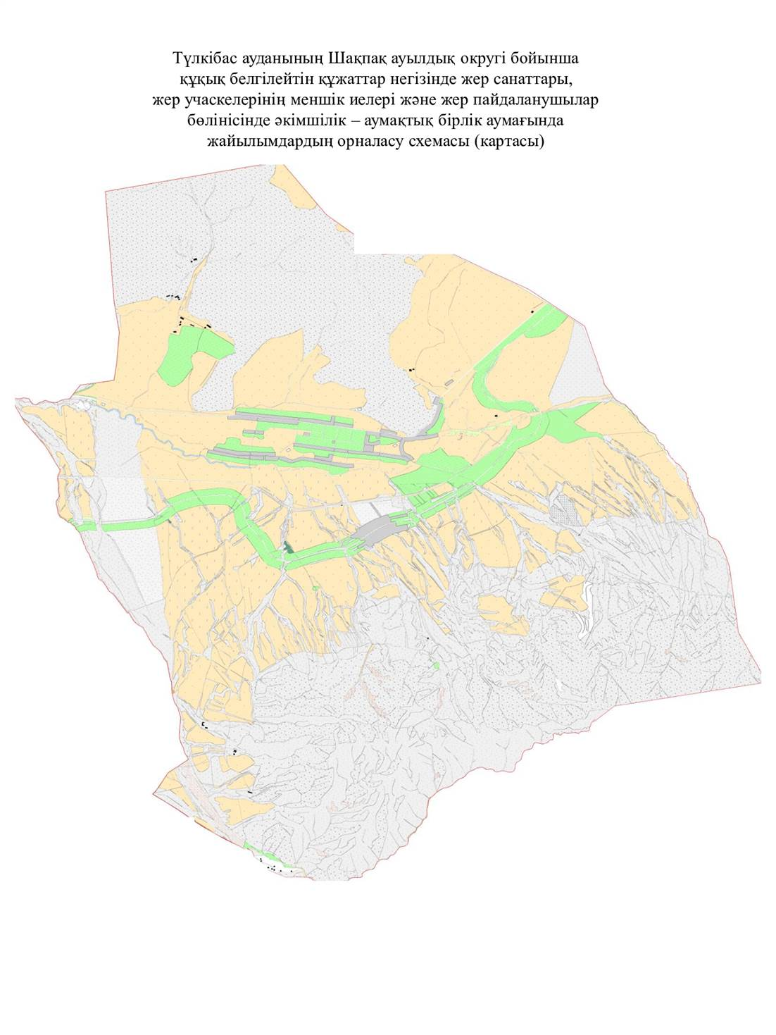

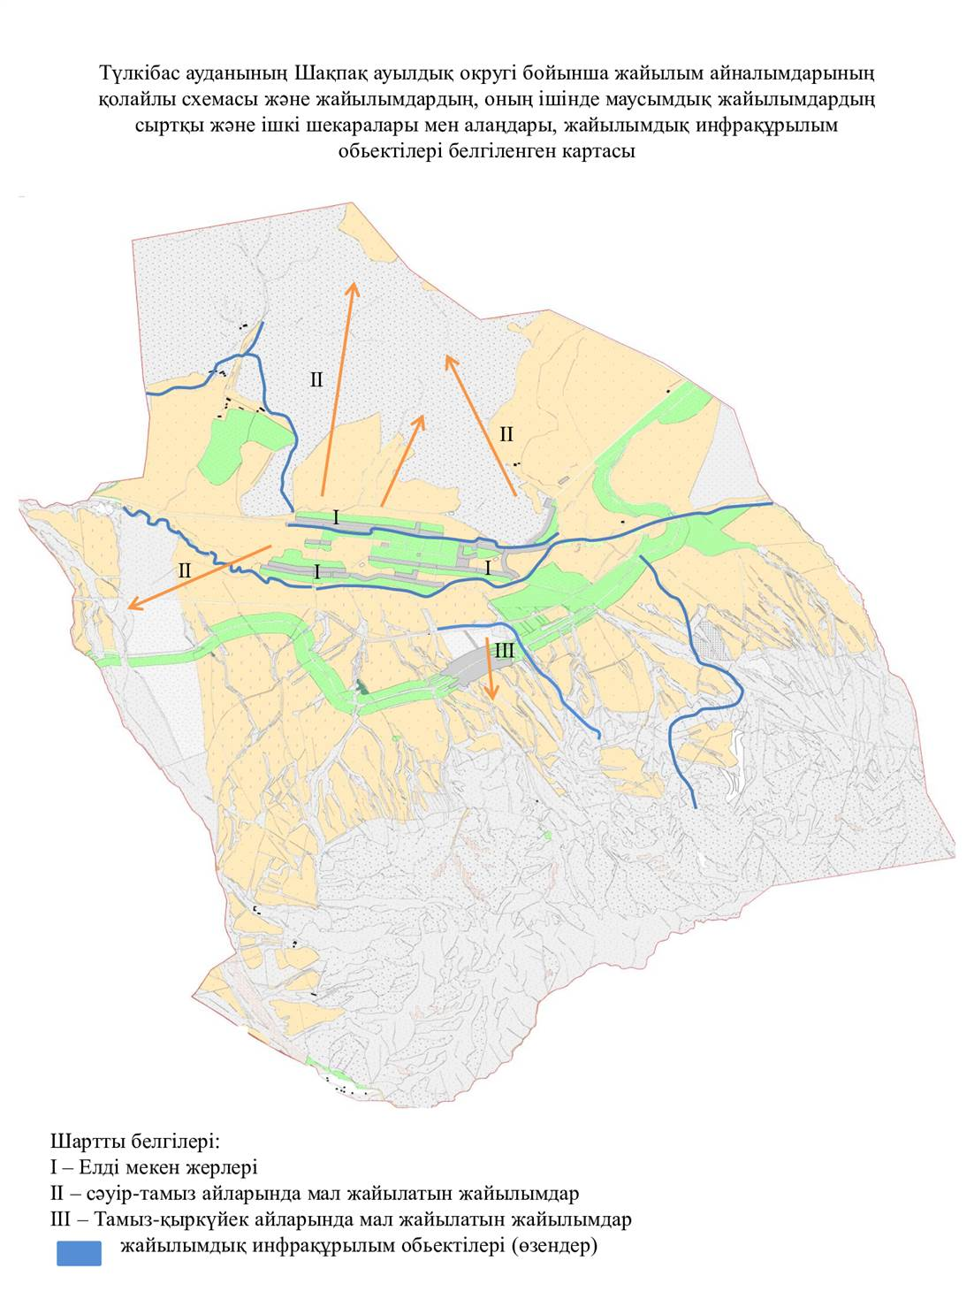

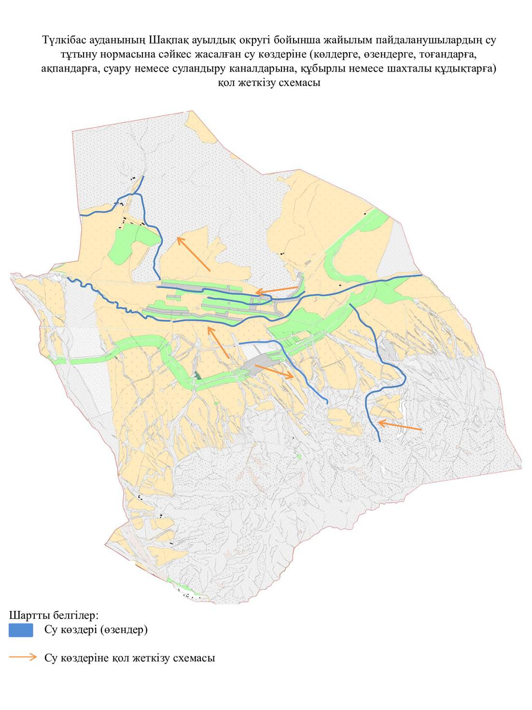

9.Рысқұлов ауылдық округі
Орталығы – Рысқұлов ауылдық округі.
Елдімекендері – Азаттық, Тастыбұлақ, Шұқырбұлақ, Жаңаталап.
Халық саны – 7362 адам.
Округтің жалпы жер көлемі – 11231 гектар.
Оның ішінде:
ауыл шаруашылық жер – 9163 гектар;
жалпы егістік - 4057 гектар;
жайылымдық жер- 4868 гектар;
шабындық – 23 гектар;
көп жылдық екпелер – 33 гектар.
1-кесте. Ауыл шаруашылығы жануарларының иелерін көрсете отырып, олардың саны туралы деректер
Р/с № | Әкімшілік-аумақтық объектілердің жіктеуіші бойынша кенттің, ауылдың, ауылдық округтің коды | Кенттің, ауылдың, ауылдық округтің атауы | Иесінің типі | Иесінің бизнес сәйкестендіру нөмірі/ жеке сәйкестендіру нөмірі | Жеке тұлғалардың аты, әкесінің аты (бар болса), тегі немесе заңды тұлғалардың атауы | Мал басының саны, бас
 |  |  |  |  |  | Ірі қара мал | Ұсақ мал | Жылқы | Түйе
1 | 616057000 | Рысқұлов | ауыл шаруашлық | 040264024438 | "Мөлдір" шқ | 70 | 120 | 122
2 | 616057000 | Рысқұлов | ауыл шаруашлық | 031064028059 | "Мақұлбек" шқ | 26 |  | 31
3 | 616057000 | Рысқұлов | ауыл шаруашлық | 1106644060976 | "Батырхан" шқ | 23 |  | 20
4 | 616057000 | Рысқұлов | ауыл шаруашлық | 111264007109 | "Райымбек" шқ | 40
5 | 616057000 | Рысқұлов | ауыл шаруашлық | 130264013055 | "Салфар" шқ | 55 | 48
6 | 616057000 | Рысқұлов | ауыл шаруашлық | 040264024438 | "Парасат" шқ | 3 |  | 10
7 | 616057000 | Рысқұлов | ауыл шаруашлық | 1106644060976 | "Бектурган" шқ | 2 |  | 10
8 | 616057000 | Рысқұлов | ауыл шаруашлық | 0400364003341 | "Елши баба" шқ | 2 | 10
9 | 616057000 | Рысқұлов | ауыл шаруашлық |  | "Береке-017" | 201 |  | 47
2-кесте. Ауыл шаруашылығы жануарларының түрлері мен жыныстық жас топтары бойынша қалыптастырылған үйірлердің, отарлардың, табындардың саны туралы деректер
Р/с№ | Әкімшілік-аумақтық объектілердің жіктеуіші бойынша кенттің, ауылдың, ауылдық округтің коды | Кенттің, ауылдың, ауылдық округтің атауы | Үйірлердің, отарлардың, табындардың саны
 |  |  | Ірі қара мал |  |  |  | Ұсақ мал |  |  | Жылқылар |  | Түйелер
 |  |  | бұқалар Бұқалар | сиырлар | қашарлар | бұқашықтар | қойлар және ешкілер | төл (тоқтылар, шыбыштар) | төл (еркек тоқтылар , текешіктер) | айғырлар, биелер | төл | түйелер | төл
1 | 2 | 3 | 4 | 5 | 6 | 7 | 8 | 9 | 10 | 11 | 12 | 13 | 14
1 | 616057000 | Рысқұлов | 2500 | 2600 | 1570 | 1100 | 9306 | 1000 | 600 | 6567
3- кесте. Шалғайдағы жайылымдарда жаю үшін ауыл шаруашылығы жануарлары басының саны туралы мәліметтер
Р/с№ | Әкімшілік-аумақтық объектілердің жіктеуіші бойынша кенттің, ауылдың, ауылдық округтің коды | Кенттің, ауылдың, ауылдық округтің атауы | Мал басының саны, бас
 |  |  | Ірі қара мал |  | Ұсақ мал |  | Жылқылар |  | Түйелер
 |  |  | жеке ауладағы | ауыл шаруашылығы тауарын өндірушілер | жеке ауладағы | ауыл шаруашылығы тауарын өндірушілер | жеке ауладағы | ауыл шаруашылығы тауарын өндірушілер | жеке ауладағы | ауыл шаруашылығы тауарын өндірушілер
1 | 2 | 3 | 4 | 5 | 6 | 7 | 8 | 9 | 10 | 11
 | 616057000 | Рысқұлов | 7770 |  | 9306 |  | 6567
 | Жиыны: |  | 7770 |  | 9306 |  | 6567
Атауы: Рысқұлов ауылдық округі
Мекенжайы: Түркістан облысы ,Түлкібас ауданы, Азаттық ауылы, Навои
көшесі 86
Телефоны 87086697066
Электрондық поштасының мекенжайы: Ruskulov_707@mail.ru
Басшы немесе оның міндетін атқарушы адам:
Нышанбай Нұржан Нышанбайұлы
(электрондық цифрлық қолтаңбасы)
______________________________________
(аты, әкесінің аты (бар болса), тегі))

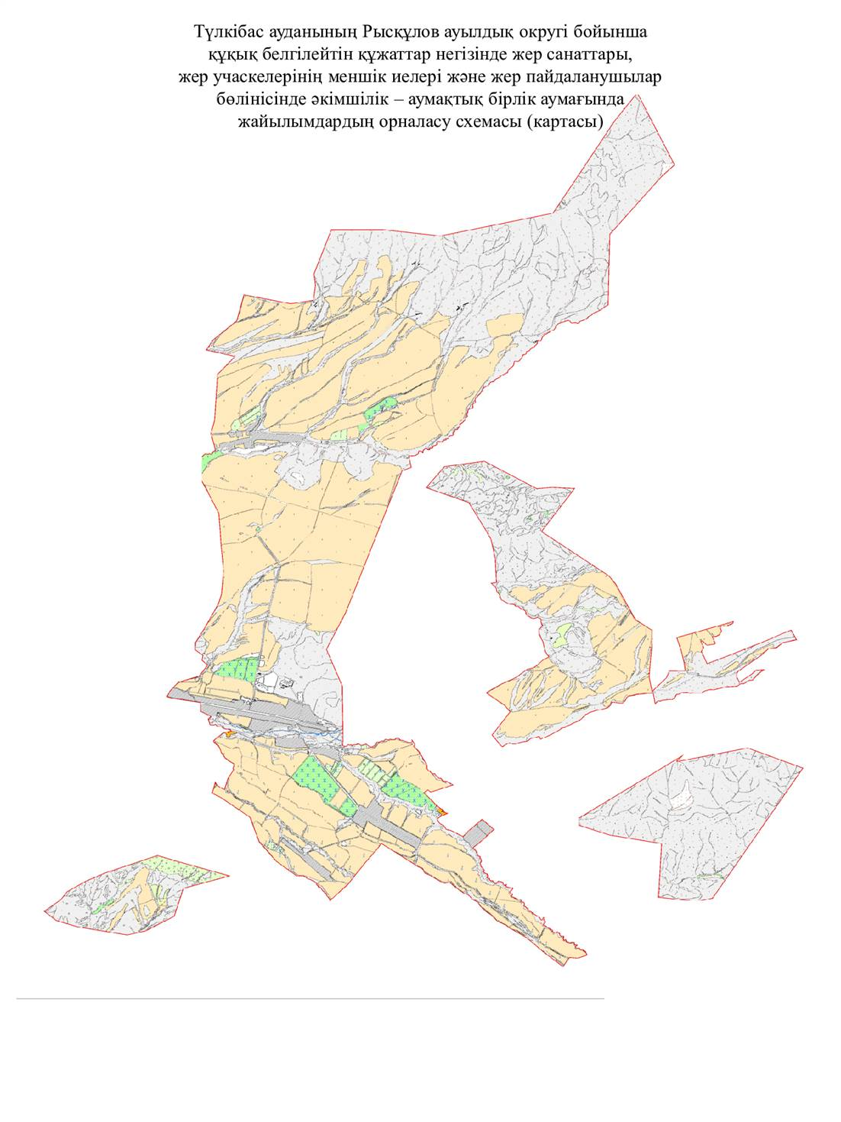

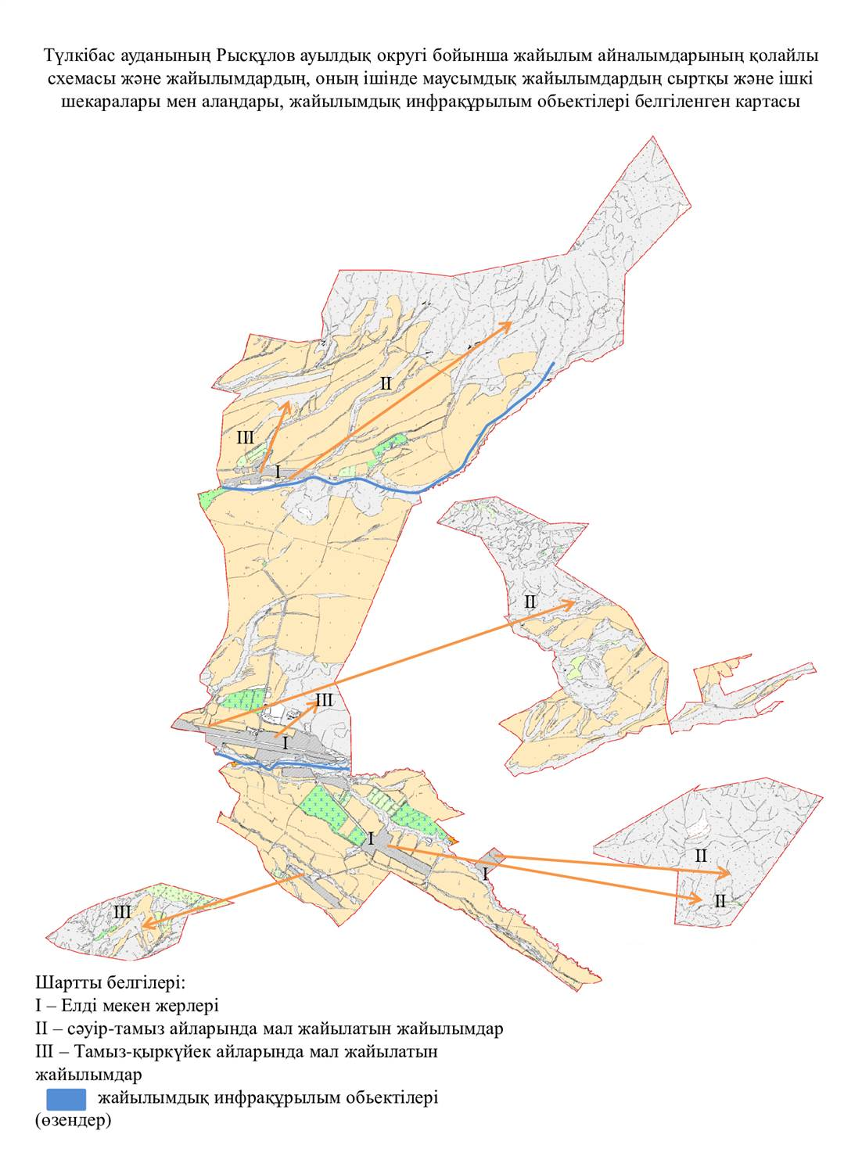

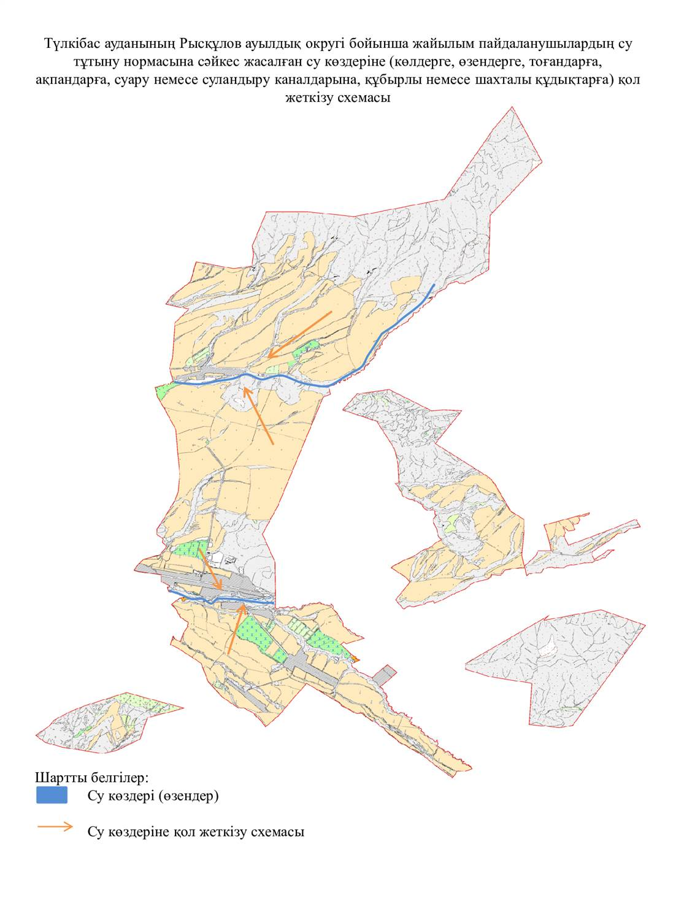

10. Арыс ауылдық округі
Орталығы- Керейт ауылы
Елдімекендері –Керейт, Мақталы, Қайыршақты
Халық саны –3350 адам.
Округтің жалпы жер көлемі - 13399 гектар.
Оның ішінде:
ауыл шаруашылық жер –12399 гектар;
жалпы егістік - 4785 гектар;
жайылымдық жер- 6317 гектар;
шабындық - 922 гектар;
көп жылдық екпелер - 21 гектар.
1-кесте. Ауыл шаруашылығы жануарларының иелерін көрсете отырып, олардың саны туралы деректер
Р/с № | Әкімшілік-аумақтық объектілердің жіктеуіші бойынша кенттің, ауылдың, ауылдық округтің коды | Кенттің, ауылдың, ауылдық округтің атауы | Иесінің типі | Иесінің бизнес сәйкестендіру нөмірі/ жеке сәйкестендіру нөмірі | Жеке тұлғалардың аты, әкесінің аты (бар болса), тегі немесе заңды тұлғалардың атауы | Мал басының саны, бас
 |  |  |  |  |  | Ірі қара мал | Ұсақ мал | Жылқы | Түйе
1 | 616037000 | Арыс | Ауыл шаруашылық | 470805400910 | Танатова Назия | 0 | 0 | 13 | 0
 | 616037000 | Арыс | Ауыл шаруашылық | 730907302524 | Исахов Жангали | 2 | 0 | 0 | 0
 | 616037000 | Арыс | Ауыл шаруашылық | 490107401333 | Бергенова Зиягул | 5 | 0 | 1 | 0
 | 616037000 | Арыс | Ауыл шаруашылық | 530327400292 | Мамырбекова Мейрамкул | 1 | 0 | 2 | 0
 | 616037000 | Арыс | Ауыл шаруашылық | 710916301006 | Тогузбаев Кайсар Айдарбекович | 3 | 0 | 0 | 0
 | 616037000 | Арыс | Ауыл шаруашылық |  | Жумабеков Жолтай | 0 | 0 | 50 | 0
 | 616037000 | Арыс | Ауыл шаруашылық | 640629300875 | Алибаев Нурдаулет Жолдыбаевич | 0 | 0 | 67 | 0
 | 616037000 | Арыс | Ауыл шаруашылық | 550113401161 | Абаева Шарипа Ахметовна | 1 | 11 | 0 | 0
 | 616037000 | Арыс | Ауыл шаруашылық | 540224401207 | Алибекова Берикуль | 0 | 0 | 2 | 0
 | 616037000 | Арыс | Ауыл шаруашылық | 710416301365 | Жанабаев Жомарт Перимханович | 49 | 0 | 0 | 0
 | 616037000 | Арыс | Ауыл шаруашылық | 040460021885 | Сарсенбекова Кулан | 1 | 0 | 14 | 0
 | 616037000 | Арыс | Ауыл шаруашылық | 760128401533 | Есентаева Кулпан | 0 | 0 | 2 | 0
 | 616037000 | Арыс | Ауыл шаруашылық | 580310301994 | Тлемисов Бектурсын | 3 | 0 | 0 | 0
 | 616037000 | Арыс | Ауыл шаруашылық | 660331301202 | Куралбаев Кадырбай | 0 | 0 | 0 | 0
 | 616037000 | Арыс | Ауыл шаруашылық | 781008301590 | Тулендiбаева Кулшин | 1 | 0 | 0 | 0
 | 616037000 | Арыс | Ауыл шаруашылық | 160564009142 | Асилбеков Куатбек | 4 | 0 | 2 | 0
 | 616037000 | Арыс | Ауыл шаруашылық | 721227300770 | Баймагамбетов Азатхан | 151 | 0 | 0 | 0
 | 616037000 | Арыс | Ауыл шаруашылық | 570616400345 | Мамедова Нарын | 4 | 13 | 0 | 0
 | 616037000 | Арыс | Ауыл шаруашылық | 580316402505 | Контаева Рахия | 11 | 20 | 0 | 0
 | 616037000 | Арыс | Ауыл шаруашылық | 120664008626 | Тилеуов Бакытжан | 0 | 0 | 20 | 0
 | 616037000 | Арыс | Ауыл шаруашылық | 040264027829 | Акбаев Ербол Керимкулович | 5 | 0 | 3 | 0
 | 616037000 | Арыс | Ауыл шаруашылық | 630713301154 | Ахимбеков Каныбек Сауатович | 0 | 0 | 8 | 0
 | 616037000 | Арыс | Ауыл шаруашылық | 690904300452 | Айткулов Бекболат Таласбаевич | 1 | 42 | 0 | 0
 | 616037000 | Арыс | Ауыл шаруашылық | 041064024225 | Жайлыбеков Ниетбек Исахович | 0 | 0 | 0 | 0
 | 616037000 | Арыс | Ауыл шаруашылық | 040264028847 | Сагиндыков Канибек | 0 | 0 | 44 | 0
 | 616037000 | Арыс | Ауыл шаруашылық | 490602301010 | Туранкулов Калдыбек | 3 | 22 | 57 | 0
 | 616037000 | Арыс | Ауыл шаруашылық | 570917301101 | Тортбаев Ануар | 2 | 12 | 2 | 0
 | 616037000 | Арыс | Ауыл шаруашылық | 541203300206 | Турабаев Турганбек | 3 | 0 | 2 | 0
 | 616037000 | Арыс | Ауыл шаруашылық | 601104301120 | Тайлиев Мелдебек Суиндикович | 9 | 0 | 25 | 0
 | 616037000 | Арыс | Ауыл шаруашылық | 040164024583 | Жаксылыков Шарип | 0 | 0 | 0 | 0
 | 616037000 | Арыс | Ауыл шаруашылық | 681017301717 | Жунiсов Омархан | 15 | 0 | 18 | 0
 | 616037000 | Арыс | Ауыл шаруашылық | 040764021491 | Кадыров Асылбек | 0 | 0 | 0 | 0
 | 616037000 | Арыс | Ауыл шаруашылық | 040664024115 | Мамедов Акберді | 8 | 17 | 0 | 0
 | 616037000 | Арыс | Ауыл шаруашылық | 040864018554 | Тенгебаева Тынымжан | 0 | 0 | 0 | 0
 | 616037000 | Арыс | Ауыл шаруашылық | 040164023278 | Итаев Ваха Ережепович | 0 | 100 | 3 | 0
 | 616037000 | Арыс | Ауыл шаруашылық |  | Нурсеитов Абдигаппар Муташевич | 2 | 0 | 1 | 0
 | 616037000 | Арыс | Ауыл шаруашылық | 040464148386 | Байментаев Узбекбай | 2 | 0 | 0 | 0
 | 616037000 | Арыс | Ауыл шаруашылық | 110864012709 | Серикбаев Нуржан Сембаевич | 0 | 0 | 28 | 0
 | 616037000 | Арыс | Ауыл шаруашылық | 180664028433 | Тайжанов Макулбек | 1 | 15 | 0 | 0
 | 616037000 | Арыс | Ауыл шаруашылық | 040964025154 | Панаев Агалы Юсупович | 0 | 0 | 0 | 0
 | 616037000 | Арыс | Ауыл шаруашылық | 040664029909 | Дуйсембаев Мурат | 0 | 0 | 2 | 0
 | 616037000 | Арыс | Ауыл шаруашылық | 040164022755 | Абильдабекова Турсынхан Жакыпбековна | 0 | 0 | 27 | 0
 | 616037000 | Арыс | Ауыл шаруашылық | 040664029691 | Кожабеков Амангельды Мусабаевич | 3 | 16 | 0 | 0
 | 616037000 | Арыс | Ауыл шаруашылық | 131064013942 | Алиев Муслим Мавлютович | 6 | 40 | 1 | 0
 | 616037000 | Арыс | Ауыл шаруашылық |  | Турманов Болысбек Суюндикович | 0 | 0 | 25 | 0
 | 616037000 | Арыс | Ауыл шаруашылық | 040564030443 | Тлеуова Мейрамкул | 2 | 0 | 1 | 0
 | 616037000 | Арыс | Ауыл шаруашылық | 120264021699 | Умишев Болат Турарович | 3 | 0 | 0 | 0
 | 616037000 | Арыс | Ауыл шаруашылық |  | Джолшибекова Гаухар Есиркеповна | 18 | 80 | 0 | 0
 | 616037000 | Арыс | Ауыл шаруашылық | 140264009108 | Нурлыбаев Жалгасбек Абдикеримович | 9 | 0 | 5 | 0
 | 616037000 | Арыс | Ауыл шаруашылық | 140264018988 | Панченко Геннадий Николаевич | 0 | 0 | 0 | 0
 | 616037000 | Арыс | Ауыл шаруашылық | 140364021190 | Абдикеримов Муратбек Жумалиулы | 3 | 0 | 0 | 0
 | 616037000 | Арыс | Ауыл шаруашылық | 040264025086 | Даулеталиев Оразбек | 0 | 0 | 25 | 0
 | 616037000 | Арыс | Ауыл шаруашылық | 090664007174 | Сатыбалдин Бакытжан Нурмаганбетулы | 2 | 0 | 3 | 0
 | 616037000 | Арыс | Ауыл шаруашылық |  | "Жигита" | 0 | 0 | 0 | 0
 | 616037000 | Арыс | Ауыл шаруашылық |  | "Алем-Агро" | 0 | 0 | 0 | 0
 | 616037000 | Арыс | Ауыл шаруашылық |  | "Баќдаулет- А.Н" | 0 | 0 | 0 | 0
 | 616037000 | Арыс | Ауыл шаруашылық |  | "Братья А-А" | 0 | 0 | 0 | 0
 | 616037000 | Арыс | Ауыл шаруашылық |  | "Жайлау и К" | 0 | 0 | 42 | 0
 | 616037000 | Арыс | Ауыл шаруашылық |  | "Жер-Ана СБ" | 0 | 0 | 0 | 0
 | 616037000 | Арыс | Ауыл шаруашылық |  | "Ќайыршаќты-жер" | 0 | 0 | 30 | 0
 | 616037000 | Арыс | Ауыл шаруашылық |  | "Маќталы" | 0 | 0 | 0 | 0
 | 616037000 | Арыс | Ауыл шаруашылық |  | "О.Е.Сас-Тобе" | 0 | 0 | 0 | 0
 | 616037000 | Арыс | Ауыл шаруашылық |  | Алтын Арай Нұр" | 0 | 0 | 25 | 0
2-кесте. Ауыл шаруашылығы жануарларының түрлері мен жыныстық жас топтары бойынша қалыптастырылған үйірлердің, отарлардың, табындардың саны туралы деректер
Р/с№ | Әкімшілік-аумақтық объектілердің жіктеуіші бойынша кенттің, ауылдың, ауылдық округтің коды | Кенттің, ауылдың, ауылдық округтің атауы | Үйірлердің, отарлардың, табындардың саны
 |  |  | Ірі қара мал |  |  |  | Ұсақ мал |  |  | Жылқылар |  | Түйелер
 |  |  | бұқалар Бұқалар | сиырлар | қашарлар | бұқашықтар | қойлар және ешкілер | төл (тоқтылар, шыбыштар) | төл (еркек тоқтылар , текешіктер) | айғырлар, биелер | төл | түйелер | төл
1 | 2 | 3 | 4 | 5 | 6 | 7 | 8 | 9 | 10 | 11 | 12 | 13 | 14
1 | 616037000 | Арыс | 500 | 500 | 568 | 500 | 6756 | 600 | 500 | 1447
3- кесте. Шалғайдағы жайылымдарда жаю үшін ауыл шаруашылығы жануарлары басының саны туралы мәліметтер
Р/с№ | Әкімшілік-аумақтық объектілердің жіктеуіші бойынша кенттің, ауылдың, ауылдық округтің коды | Кенттің, ауылдың, ауылдық округтің атауы | Мал басының саны, бас
 |  |  | Ірі қара мал |  | Ұсақ мал |  | Жылқылар |  | Түйелер
 |  |  | жеке ауладағы | ауыл шаруашылығы тауарын өндірушілер | жеке ауладағы | ауыл шаруашылығы тауарын өндірушілер | жеке ауладағы | ауыл шаруашылығы тауарын өндірушілер | жеке ауладағы | ауыл шаруашылығы тауарын өндірушілер
1 | 2 | 3 | 4 | 5 | 6 | 7 | 8 | 9 | 10 | 11
 | 616037000 | Арыс | 2068 |  | 6756 |  | 1447
 | Жиыны: |  | 2068 |  | 6756 |  | 1447
Атауы: Арыс ауылдық округі
Мекенжайы: Түркістан облысы ,Түлкібас ауданы, Керейт ауылы, Ж.Әсілбеков
көшесі 54
Телефоны 8778 299 60 56
Электрондық поштасының мекенжайы: Akimat_aris@mail.ru
Басшы немесе оның міндетін атқарушы адам:
Сатыбалдиев Олжас
(электрондық цифрлық қолтаңбасы)
______________________________________
(аты, әкесінің аты (бар болса), тегі))

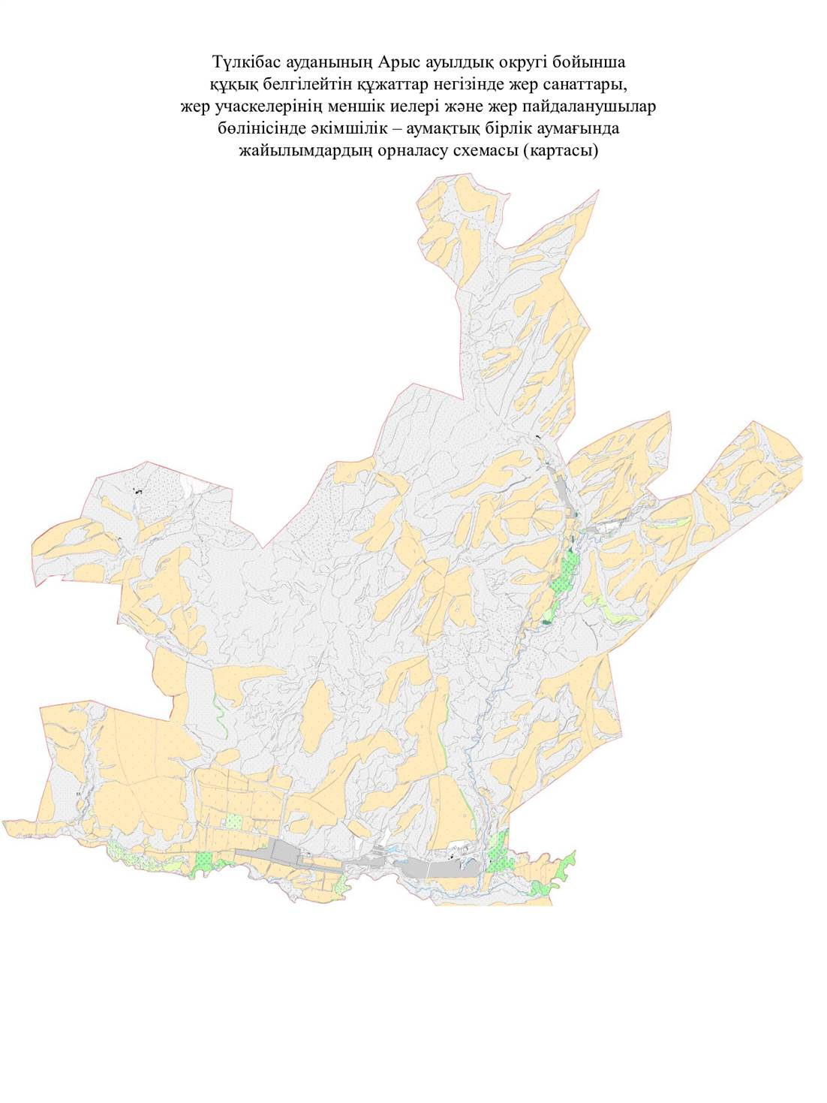

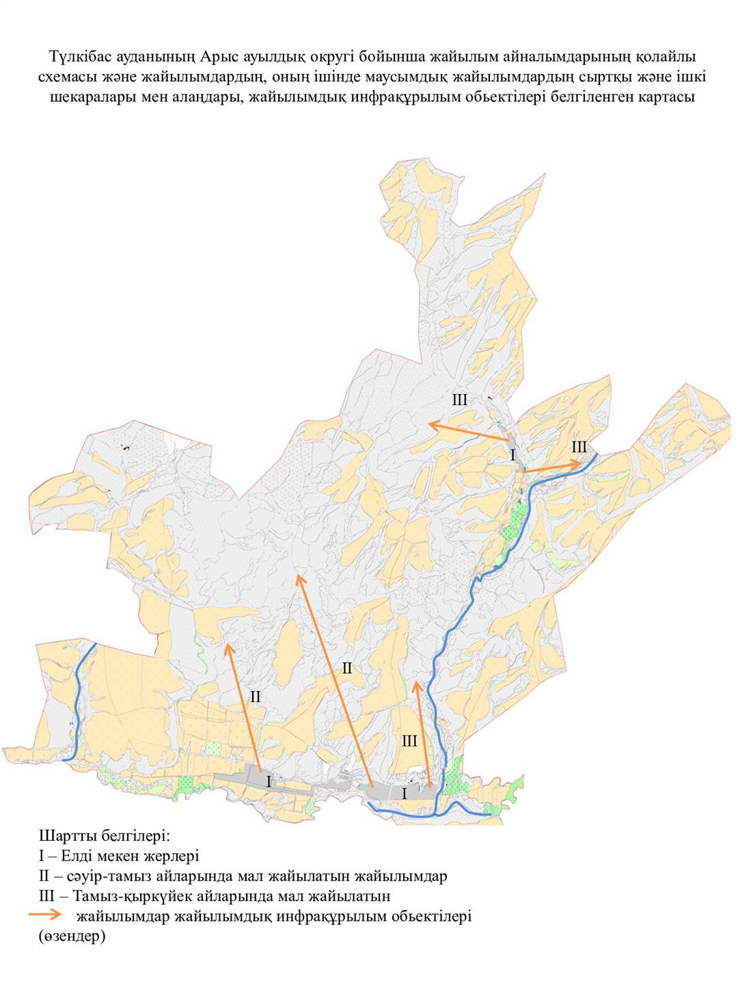

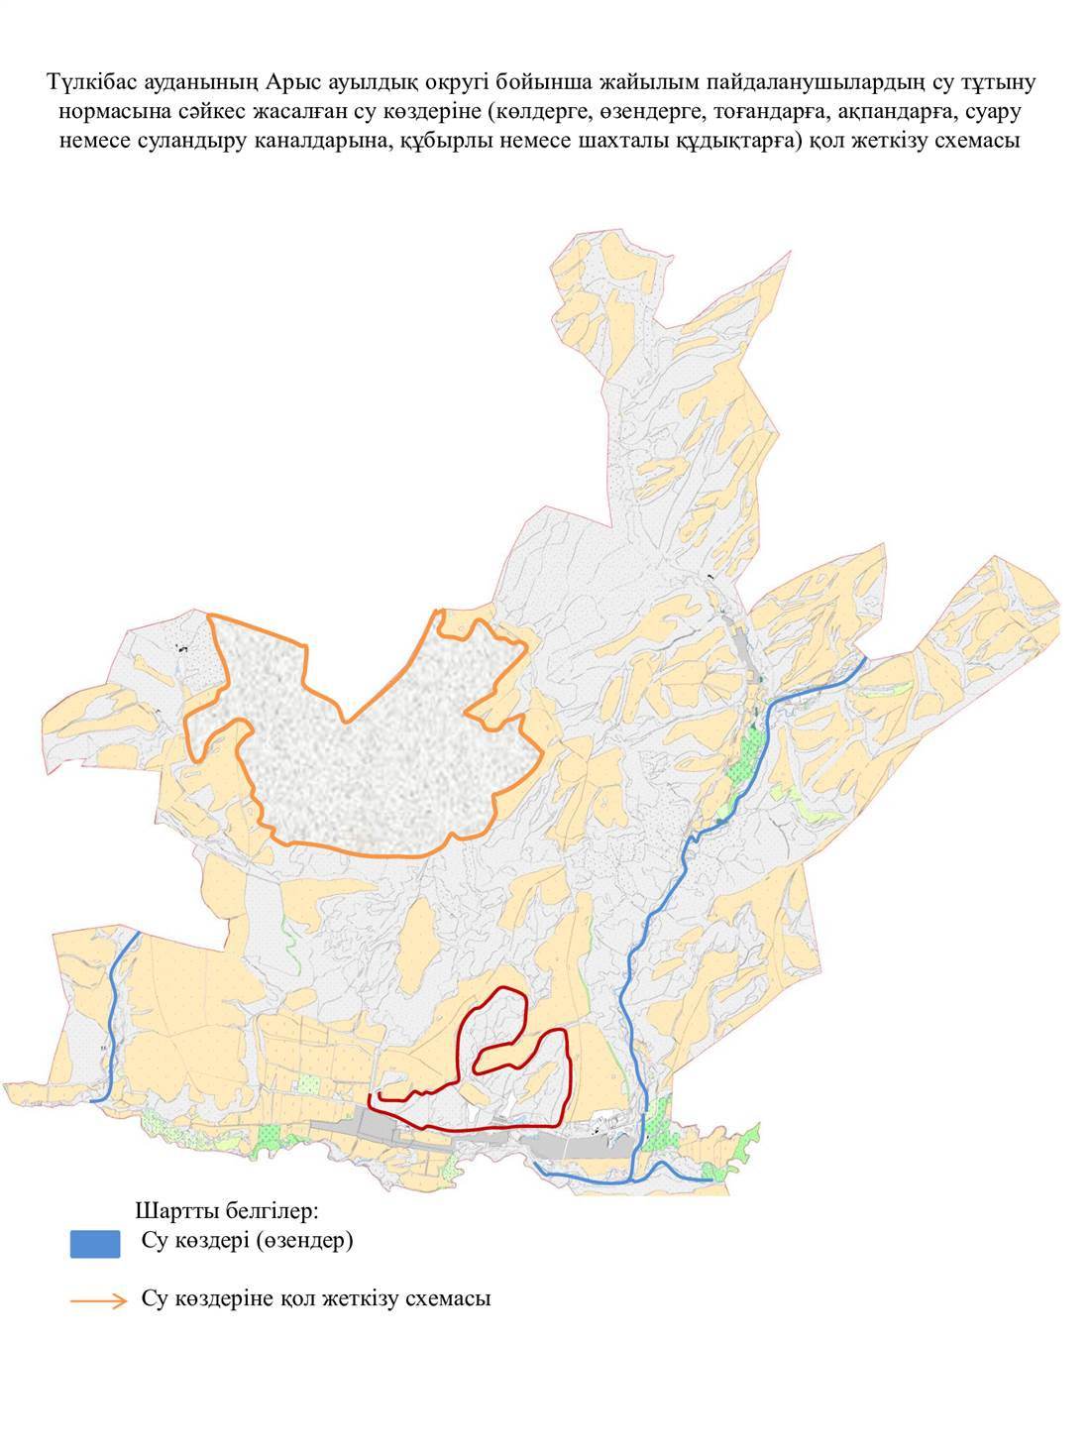

11. Жаскешу ауылдық округі
Орталығы- Жаскешу ауылдық округі.
Елдімекендері – Жаскешу, Рысқұл, Пістелі, Жанұзақ.
Халық саны – 6123 адам.
Округтің жалпы жер көлемі - 12810 гектар.
Оның ішінде:
ауыл шаруашылық жер – 9980 гектар;
жалпы егістік - 5312 гектар;
жайылымдық жер- 3484 гектар;
шабындық - 596 гектар;
көп жылдық екпелер - 41 гектар.
1-кесте. Ауыл шаруашылығы жануарларының иелерін көрсете отырып, олардың саны туралы деректер
Р/с № | Әкімшілік-аумақтық объектілердің жіктеуіші бойынша кенттің, ауылдың, ауылдық округтің коды | Кенттің, ауылдың, ауылдық округтің атауы | Иесінің типі | Иесінің бизнес сәйкестендіру нөмірі/ жеке сәйкестендіру нөмірі | Жеке тұлғалардың аты, әкесінің аты (бар болса), тегі немесе заңды тұлғалардың атауы | Мал басының саны, бас
 |  |  |  |  |  | Ірі қара мал | Ұсақ мал | Жылқылар | Түйелер
1 | 616045100 | Жаскешу | ауыл шаруашылығы | 030440005337 | Жаксымбет 2010 ЖШС Айдарбекова Л | 60
2 | 616045100 | Жаскешу | ауыл шаруашылығы | 571500005111 | Серғазы ӨК
3 | 616045100 | Жаскешу | ауыл шаруашылығы | 970540004596 | Амир ӨК |  | 80 | 35
4 | 616045100 | Жаскешу | ауыл шаруашылығы | 690216301371 | Жолдасов К |  |  | 25
5 | 616045100 | Жаскешу | ауыл шаруашылығы | 071040018939 | Борсықсай ЖШС
6 | 616045100 | Жаскешу | ауыл шаруашылығы | 700901403045 | Жолдасов А |  |  | 25
7 | 616045100 | Жаскешу | ауыл шаруашылығы | 590713300681 | Муртхан ЖШС
8 | 616045100 | Жаскешу | ауыл шаруашылығы |  | Мырзалиев Б |  |  | 15
9 | 616045100 | Жаскешу | ауыл шаруашылығы | 650516400879 | Утебаева Райхан Маменовна
10 | 616045100 | Жаскешу | ауыл шаруашылығы | 820701403062 | Жалел Жанар Жалелќызы
11 | 616045100 | Жаскешу | ауыл шаруашылығы | 040464086564 | Тµлепбергенов Аќылбек Садыгалы±лы | 5 | 45
12 | 616045100 | Жаскешу | ауыл шаруашылығы | 041140009968 | "УМИТ-СД"
13 | 616045100 | Жаскешу | ауыл шаруашылығы | 261012300269 | Айнакулулы Сейдан |  |  | 45
14 | 616045100 | Жаскешу | ауыл шаруашылығы | 470705400898 | Анламасова Кулкатша
15 | 616045100 | Жаскешу | ауыл шаруашылығы | 430228400441 | Уразбаева Венера Абдулаевна
16 | 616045100 | Жаскешу | ауыл шаруашылығы | 990240005557 | М Ауезов Универ | 25 |  | 6
17 | 616045100 | Жаскешу | ауыл шаруашылығы | 340101424974 | Абдукаримова Улбике | 12
18 | 616045100 | Жаскешу | ауыл шаруашылығы | 570225301831 | Тагаев Дуйсеналы Елемесович
19 | 616045100 | Жаскешу | ауыл шаруашылығы | 590225302259 | Коянбаев Бахыт Саттарович
20 | 616045100 | Жаскешу | ауыл шаруашылығы | 610513300234 | Сарманов Молдагали Сатыбалдиевич
21 | 616045100 | Жаскешу | ауыл шаруашылығы | 491222400620 | Аханова Насибгул
22 | 616045100 | Жаскешу | ауыл шаруашылығы | 520515402962 | Ибраимова Кулжамила Мамбетовна
23 | 616045100 | Жаскешу | ауыл шаруашылығы | 481010301340 | Жанабаева Алтынай |  |  | 35
24 | 616045100 | Жаскешу | ауыл шаруашылығы | 530225401345 | Парманова Сулушаш Жанабаевна
25 | 616045100 | Жаскешу | ауыл шаруашылығы | 590308302646 | Федорченко Виктор Димитриевич
26 | 616045100 | Жаскешу | ауыл шаруашылығы | 740820301139 | Тлеуов Касым Комекбаевич
27 | 616045100 | Жаскешу | ауыл шаруашылығы |  | BALDAS NS ЖШС
2-кесте. Ауыл шаруашылығы жануарларының түрлері мен жыныстық жас топтары бойынша қалыптастырылған үйірлердің, отарлардың, табындардың саны туралы деректер
Р/с№ | Әкімшілік-аумақтық объектілердің жіктеуіші бойынша кенттің, ауылдың, ауылдық округтің коды | Кенттің, ауылдың, ауылдық округтің атауы | Үйірлердің, отарлардың, табындардың саны
 |  |  | Ірі қара мал |  |  |  | Ұсақ мал |  |  | Жылқылар |  | Түйелер
 |  |  | бұқалар Бұқалар | сиырлар | қашарлар | бұқашықтар | қойлар және ешкілер | төл (тоқтылар, шыбыштар) | төл (еркек тоқтылар , текешіктер) | айғырлар, биелер | төл | түйелер | төл
1 | 2 | 3 | 4 | 5 | 6 | 7 | 8 | 9 | 10 | 11 | 12 | 13 | 14
1 | 616045100 | Жаскешу | 900 | 1000 | 687 | 500 | 6756 | 600 | 500 | 2148
3- кесте. Шалғайдағы жайылымдарда жаю үшін ауыл шаруашылығы жануарлары басының саны туралы мәліметтер
Р/с№ | Әкімшілік-аумақтық объектілердің жіктеуіші бойынша кенттің, ауылдың, ауылдық округтің коды | Кенттің, ауылдың, ауылдық округтің атауы | Мал басының саны, бас
 |  |  | Ірі қара мал |  | Ұсақ мал |  | Жылқылар |  | Түйелер
 |  |  | жеке ауладағы | ауыл шаруашылығы тауарын өндірушілер | жеке ауладағы | ауыл шаруашылығы тауарын өндірушілер | жеке ауладағы | ауыл шаруашылығы тауарын өндірушілер | жеке ауладағы | ауыл шаруашылығы тауарын өндірушілер
1 | 2 | 3 | 4 | 5 | 6 | 7 | 8 | 9 | 10 | 11
 | 616045100 | Жаскешу | 3087 |  | 7871 |  | 2148
 | Жиыны: |  | 3087 |  | 7871 |  | 2148
Атауы: Жаскешу ауылдық округі
Мекенжайы: Түркістан облысы ,Түлкібас ауданы, Жаскешу ауылы,
Л.Демеушов көшесі 179
Телефоны 87253855148
Электрондық поштасының мекенжайы: akimat_zhaskeshu@mail.ru
Басшы немесе оның міндетін атқарушы адам:
Байысбаев Асқар
(электрондық цифрлық қолтаңбасы)
______________________________________
(аты, әкесінің аты (бар болса), тегі))

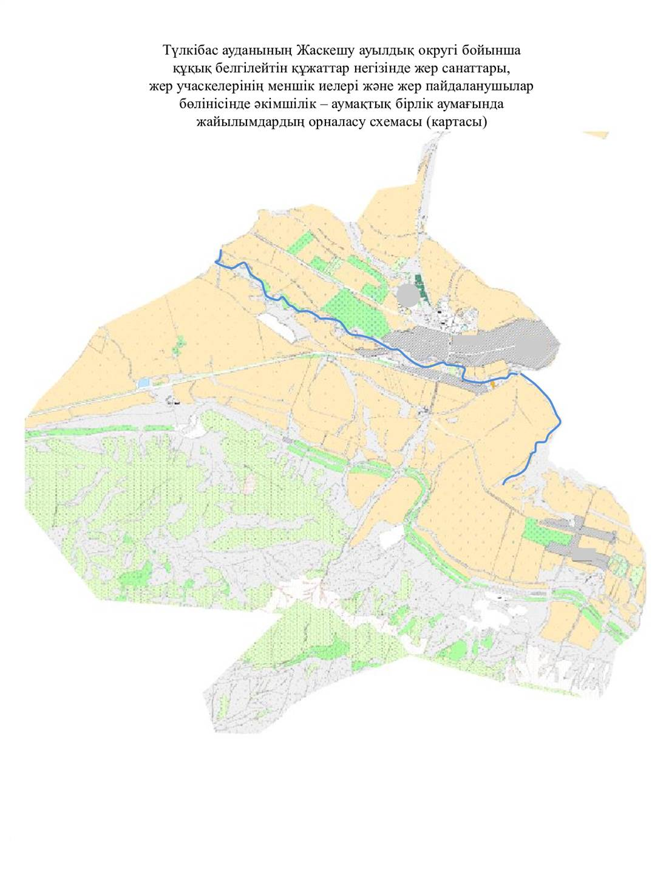

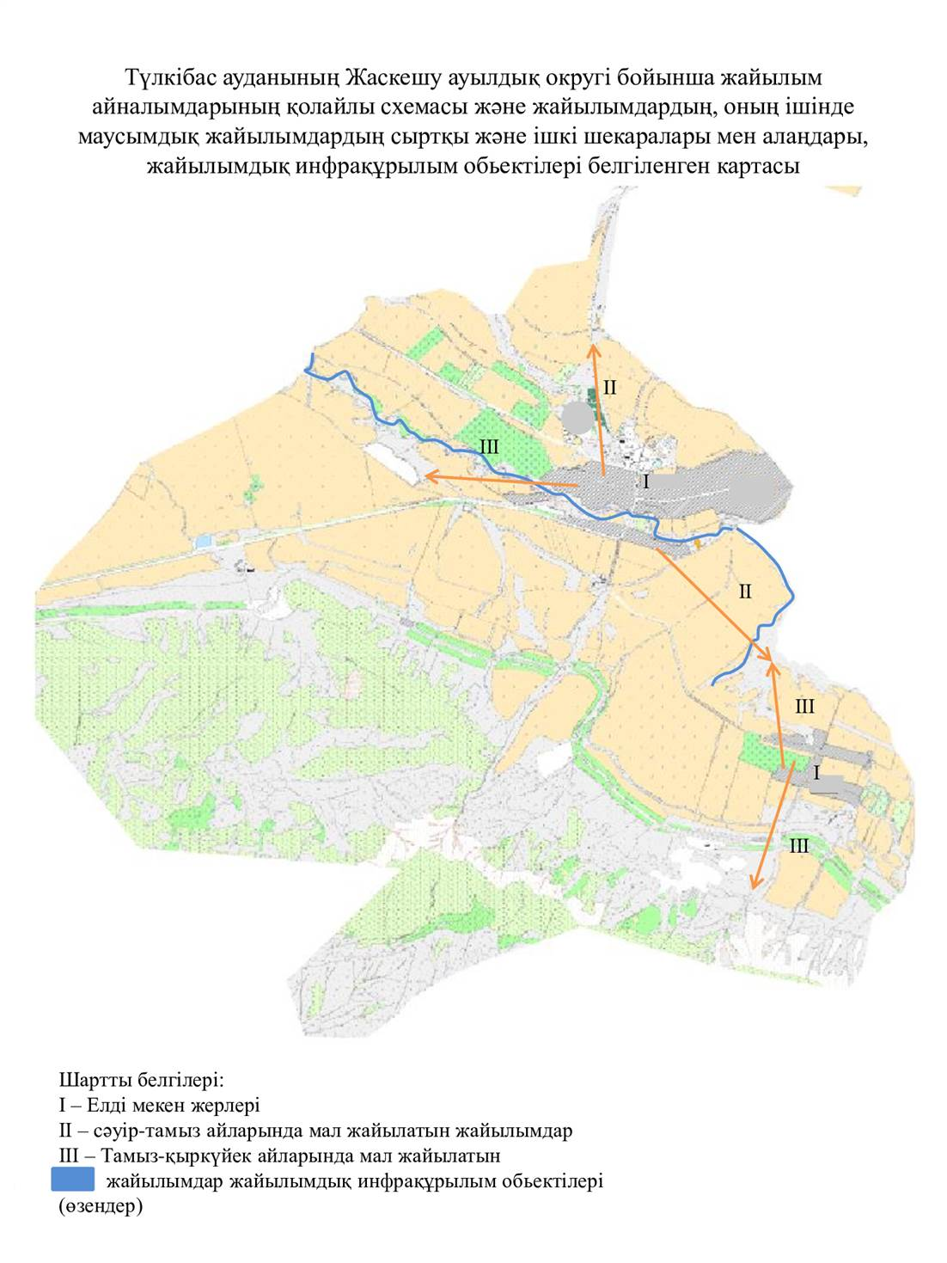

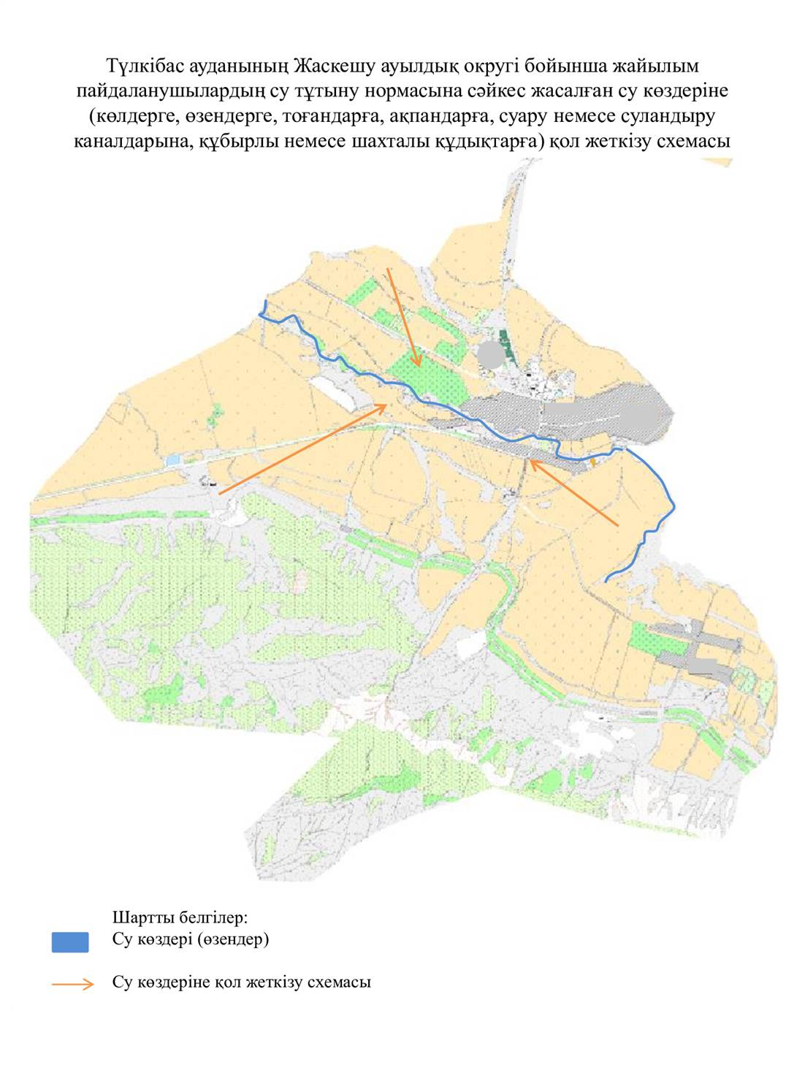

12. Ақбиік ауылдық округі
Орталығы- Құлан ауылы
Елдімекендері – Ақбиік Құлан Сарытөр.
Халық саны – 3904 адам.
Округтің жалпы жер көлемі - 12973 гектар.
Оның ішінде:
ауыл шаруашылық жер – 11264 гектар;
жалпы егістік - 4760 гектар;
жайылымдық жер- 6095 гектар;
шабындық - 53 гектар;
көп жылдық екпелер - 357 гектар.
1-кесте. Ауыл шаруашылығы жануарларының иелерін көрсете отырып, олардың саны туралы деректер
Р/с № | Әкімшілік-аумақтық объектілердің жіктеуіші бойынша кенттің, ауылдың, ауылдық округтің коды | Кенттің, ауылдың, ауылдық округтің атауы | Иесінің типі | Иесінің бизнес сәйкестендіру нөмірі/ жеке сәйкестендіру нөмірі | Жеке тұлғалардың аты, әкесінің аты (бар болса), тегі немесе заңды тұлғалардың атауы | Мал басының саны, бас
 |  |  |  |  |  | Ірі қара мал | Ұсақ мал | Жылқылар | Түйелер
1 | 616033100 | Ақбиік | ауыл шаруашылығы | 040160004725 | Жабатаев.Қ | 179
2 | 616033100 | Ақбиік | ауыл шаруашылығы | 030864026028 | Нуранов. А | 50 | 32 | 1
3 | 616033100 | Ақбиік | ауыл шаруашылығы | 030964017647 | Тауашов.М | 13
4 | 616033100 | Ақбиік | ауыл шаруашылығы | 030964018912 | Есенбеков.М | 35
5 | 616033100 | Ақбиік | ауыл шаруашылығы | 190464022984 | Жабатаев.Б | 160 | 80 | 130
6 | 616033100 | Ақбиік | ауыл шаруашылығы | 110264001474 | Жапарбеков.Б | 51 | 72 | 54
7 | 616033100 | Ақбиік | ауыл шаруашылығы | 121264005848 | Нысанов.А | 88 |  | 90
8 | 616033100 | Ақбиік | ауыл шаруашылығы | 040664029949 | Турумбетов.А | 94 |  | 2
2-кесте. Ауыл шаруашылығы жануарларының түрлері мен жыныстық жас топтары бойынша қалыптастырылған үйірлердің, отарлардың, табындардың саны туралы деректер
Р/с№ | Әкімшілік-аумақтық объектілердің жіктеуіші бойынша кенттің, ауылдың, ауылдық округтің коды | Кенттің, ауылдың, ауылдық округтің атауы | Үйірлердің, отарлардың, табындардың саны
 |  |  | Ірі қара мал |  |  |  | Ұсақ мал |  |  | Жылқылар |  | Түйелер
 |  |  | бұқалар Бұқалар | сиырлар | қашарлар | бұқашықтар | қойлар және ешкілер | төл (тоқтылар, шыбыштар) | төл (еркек тоқтылар , текешіктер) | айғырлар, биелер | төл | түйелер | төл
1 | 2 | 3 | 4 | 5 | 6 | 7 | 8 | 9 | 10 | 11 | 12 | 13 | 14
1 | 616033000 | Ақбиік | 1000 | 1100 | 623 | 436 | 8655 | 800 | 600 | 1601
3- кесте. Шалғайдағы жайылымдарда жаю үшін ауыл шаруашылығы жануарлары басының саны туралы мәліметтер
Р/с№ | Әкімшілік-аумақтық объектілердің жіктеуіші бойынша кенттің, ауылдың, ауылдық округтің коды | Кенттің, ауылдың, ауылдық округтің атауы | Мал басының саны, бас
 |  |  | Ірі қара мал |  | Ұсақ мал |  | Жылқылар |  | Түйелер
 |  |  | жеке ауладағы | ауыл шаруашылығы тауарын өндірушілер | жеке ауладағы | ауыл шаруашылығы тауарын өндірушілер | жеке ауладағы | ауыл шаруашылығы тауарын өндірушілер | жеке ауладағы | ауыл шаруашылығы тауарын өндірушілер
1 | 2 | 3 | 4 | 5 | 6 | 7 | 8 | 9 | 10 | 11
 | 616045100 | Ақбиік | 3138 |  | 8655 |  | 1601
 | Жиыны: |  | 3138 |  | 8655 |  | 1601
Атауы: Ақбиік ауылдық округі
Мекенжайы: Түркістан облысы ,Түлкібас ауданы, Құлан ауылы, Бейбітшілік
көшесі 82
Телефоны 87024720000
Электрондық поштасының мекенжайы: akbiik.cel.okrug@mail.ru
Басшы немесе оның міндетін атқарушы адам:
Мусралиев Алимжан
(электрондық цифрлық қолтаңбасы)
______________________________________
(аты, әкесінің аты (бар болса), тегі))

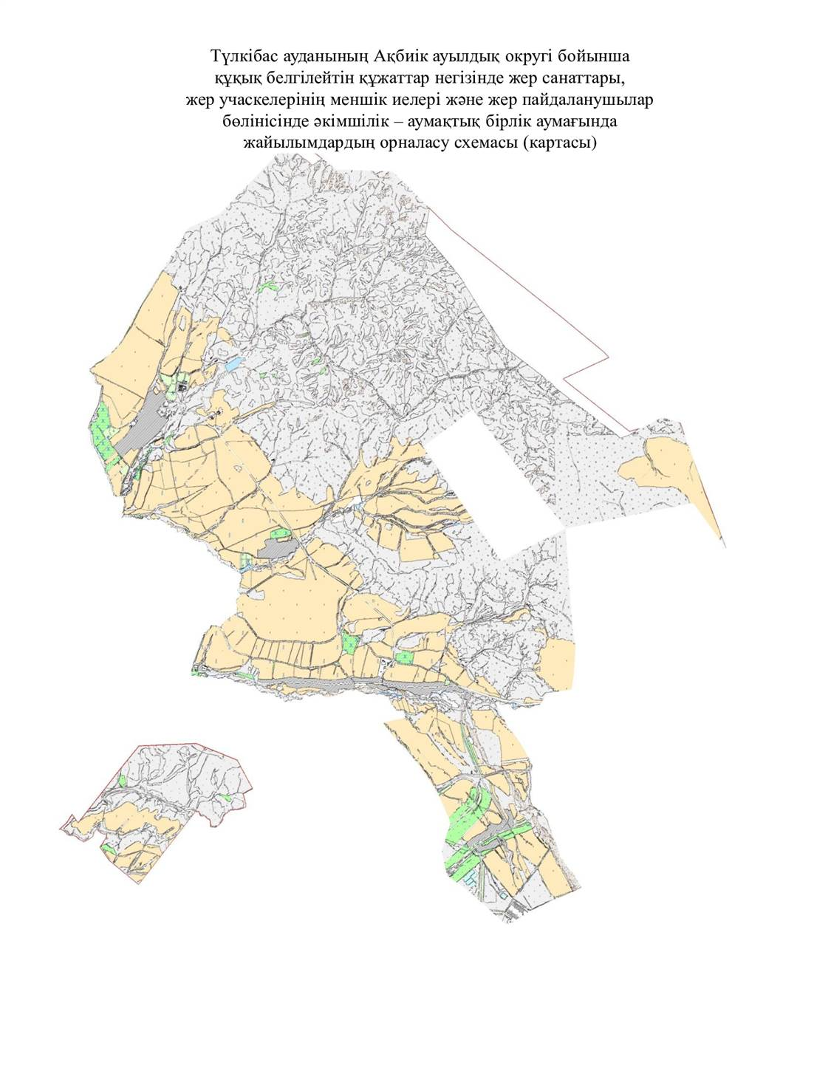

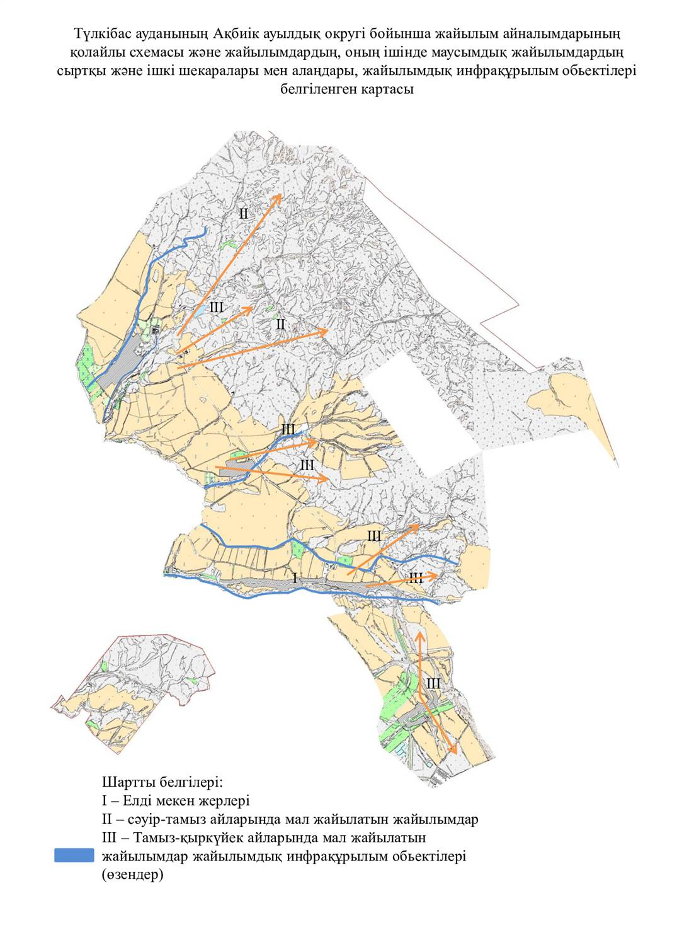

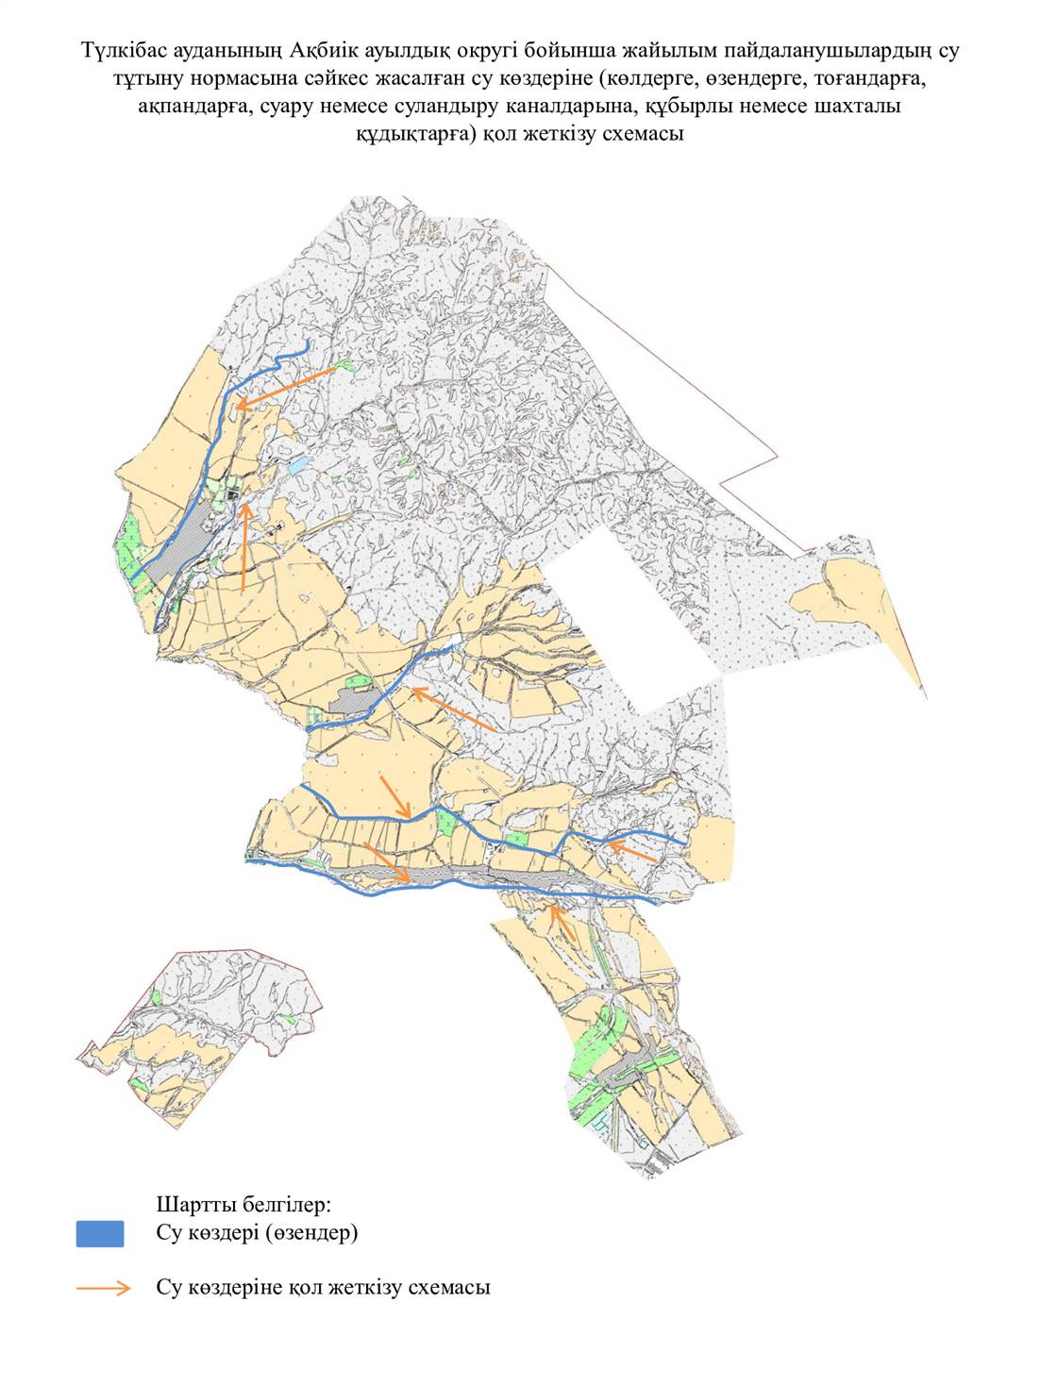

13. Келтемашат ауылдық округі
Орталығы- Кершетас ауылы.
Елдімекендері - Кершетас, Жиынбай, Қоғалы, Келтемашат, Дәубаба,
Сеславино.
Халық саны – 4629 адам.
Округтің жалпы жер көлемі - 270419 гектар.
Оның ішінде:
ауыл шаруашылық жер – 14264 гектар;
жалпы егістік - 5969 гектар;
жайылымдық жер- 6881 гектар;
шабындық - 1293 гектар;
көп жылдық екпелер - 121 гектар.
1-кесте. Ауыл шаруашылығы жануарларының иелерін көрсете отырып, олардың саны туралы деректер
Р/с № | Әкімшілік-аумақтық объектілердің жіктеуіші бойынша кенттің, ауылдың, ауылдық округтің коды | Кенттің, ауылдың, ауылдық округтің атауы | Иесінің типі | Иесінің бизнес сәйкестендіру нөмірі/ жеке сәйкестендіру нөмірі | Жеке тұлғалардың аты, әкесінің аты (бар болса), тегі немесе заңды тұлғалардың атауы | Мал басының саны, бас
 |  |  |  |  |  | Ірі қара мал | Ұсақ мал | Жылқылар | Түйелер
1 | 616047000 | Келтемашат а/о | Шаруа қожалығы | 160564027001 | КАНАТ / ИЗБАСАРОВА КАНЫМША | 0 | 0 | 0 | 0
2 | 616047000 | Келтемашат а/о | Шаруа қожалығы | 130564016070 | ДАНА / МУСАБЕКОВ АБДИНУР | 0 | 0 | 0 | 0
3 | 616047000 | Келтемашат а/о | Шаруа қожалығы | 191064016561 | МАЙЛЫБАЙ АТА / БУГУБАЕВ КАЙРАТ | 0 | 0 | 0 | 0
4 | 616047000 | Келтемашат а/о | Шаруа қожалығы | 130164005526 | ДАУЛЕТ / ТАЙПАКОВ БОЛАТ | 4 | 0 | 41 | 0
5 | 616047000 | Келтемашат а/о | Шаруа қожалығы | 040764021868 | КАЙНАР / АНУАРБЕК ТАЛГАТ | 395 | 0 | 0 | 0
6 | 616047000 | Келтемашат а/о | Шаруа қожалығы | 100164016328 | ТУЛПАР / УТЕБАЕВА РАЙХАН | 0 | 0 | 20 | 0
7 | 616047000 | Келтемашат а/о | Шаруа қожалығы | 050264033240 | ОРАЛ-А / АРГИМБАЕВ АЛТАЙ | 0 | 0 | 0 | 0
8 | 616047000 | Келтемашат а/о | Шаруа қожалығы | 050564024916 | АБЕН / АБЕНОВ АДИЛХАН | 0 | 0 | 0 | 0
9 | 616047000 | Келтемашат а/о | Шаруа қожалығы | 050264031383 | ЖЕТПІСБАЙ / ЖОЛДАСОВА АМАНКУЛЬ | 0 | 0 | 15 | 0
10 | 616047000 | Келтемашат а/о | Шаруа қожалығы | 050264032595 | ЖУНИСАТА / КУЛИБЕКОВ ГАЛЫМЖАН | 0 | 0 | 0 | 0
11 | 616047000 | Келтемашат а/о | Шаруа қожалығы | 040464148716 | КУАТ / ТУЛЕШОВ К | 0 | 0 | 0 | 0
12 | 616047000 | Келтемашат а/о | Шаруа қожалығы | 040364063551 | ТАУКЕ / ТАУКЕЕВ АДЫРБЕК | 0 | 0 | 0 | 0
13 | 616047000 | Келтемашат а/о | Шаруа қожалығы | 031264019452 | ЖУМАБАЙ / ЖУМАБАЕВ АСКАР | 0 | 0 | 0 | 0
14 | 616047000 | Келтемашат а/о | Шаруа қожалығы | 031264019412 | ЖУНИС / КЕНДЫБАЕВА СЕМКУЛЬ | 0 | 0 | 0
15 | 616047000 | Келтемашат а/о | Шаруа қожалығы | 120964002519 | ТЕЛЬМАН / БЕКБАСОВА ТАКИНА | 0 | 0 | 0
16 | 616047000 | Келтемашат а/о | Шаруа қожалығы | 050464029418 | МОШКАЛ / ТОГАБАЕВ КУРБАНБЕК | 0 | 0 | 0
17 | 616047000 | Келтемашат а/о | Шаруа қожалығы | 050364031189 | АКБУРА / МИНБАЕВА Л | 0 | 0 | 0 | 0
18 | 616047000 | Келтемашат а/о | Шаруа қожалығы | 050264031432 | РАЙЫМБЕК / САЛЫБЕКОВ САМАТ | 0 | 0 | 37 | 0
19 | 616047000 | Келтемашат а/о | Шаруа қожалығы | 130164004588 | ҰЗЫНБҰЛАҚ / ДОСЫМБЕКОВ НУРЛЫБЕК | 153 | 0 | 2 | 0
20 | 616047000 | Келтемашат а/о | Шаруа қожалығы | 040860002437 | ВЕРА / МОСИНЦЕВА ВЕРА | 0 | 0 | 0 | 0
21 | 616047000 | Келтемашат а/о | Шаруа қожалығы | 161164005455 | ТҰРАР / БАЙСАРИЕВ ХАМИТ | 0 | 0 | 0 | 0
22 | 616047000 | Келтемашат а/о | Шаруа қожалығы | 040164024078 | СОЛПЫ / ЖОРАБЕК АЙДОС | 0 | 0 | 0 | 0
23 | 616047000 | Келтемашат а/о | Шаруа қожалығы | 060864022744 | НУРСАГЫН / АЛИМБЕТОВА УЛТУАР | 0 | 0 | 0 | 0
24 | 616047000 | Келтемашат а/о | Шаруа қожалығы | 041164028310 | ДИДАР / МИНБАЕВ ДИДАР | 0 | 0 | 0 | 0
25 | 616047000 | Келтемашат а/о | Шаруа қожалығы | 040164020729 | БЕКСУЛТАН / ТОЙШЫБЕКОВА КУЛЬПАРША | 0 | 0 | 192 | 0
26 | 616047000 | Келтемашат а/о | Шаруа қожалығы | 040164024761 | ЗАУЫРБЕК / БЕРДАЛИЕВ Б | 0 | 0 | 0 | 0
27 | 616047000 | Келтемашат а/о | Шаруа қожалығы | 031264019759 | САЙБОЛАТ / КОЗЫБАЕВ КАДИРБЕК | 0 | 0 | 0 | 0
28 | 616047000 | Келтемашат а/о | Шаруа қожалығы | 041064024116 | МАМБЕТАЛЫ / МАМБЕТАЛИЕВ ТУЛЕГЕН | 0 | 0 | 3 | 3
29 | 616047000 | Келтемашат а/о | Шаруа қожалығы | 050164027143 | ИВАН / ТРЕНКИНА АНТОНИНА | 135 | 48 | 0 | 0
30 | 616047000 | Келтемашат а/о | Шаруа қожалығы | 040164021925 | РЫСКУЛБЕК / МОЛДАКУЛОВА НУРСУЛУ | 0 | 0 | 0 | 0
31 | 616047000 | Келтемашат а/о | Шаруа қожалығы | 050264028591 | АРМАН / БАЙСАРИЕВА ДАРИХА | 0 | 0 | 0 | 0
32 | 616047000 | Келтемашат а/о | Шаруа қожалығы | 040164021320 | БОЛАТ / БОТАШЕВ ШАХТЫБЕК | 0 | 0 | 0 | 0
33 | 616047000 | Келтемашат а/о | Шаруа қожалығы | 1108640108110001 | ГЕННАДИЙ / ТЯХНИБИДИН ГЕННАДИ | 0 | 0 | 14 | 0
34 | 616047000 | Келтемашат а/о | Шаруа қожалығы | 110864006685 | АЛЕКСАНДР / ТИМОНИН АЛЕКСАНДР | 0 | 0 | 10 | 0
35 | 616047000 | Келтемашат а/о | Шаруа қожалығы | 130464029118 | ӨРЛЕУ-5 / БОТАБАЕВ Е | 0 | 0 | 0 | 0
36 | 616047000 | Келтемашат а/о | Шаруа қожалығы | 040164023288 | КЕРИМБЕК / КЕРИМБЕКОВА ОЗИПА | 94 | 18 | 15 | 0
37 | 616047000 | Келтемашат а/о | Шаруа қожалығы | 040864020378 | БАЙТУГЕЛ / КАМБАРБЕКОВА КАРЛЫГАШ | 4 | 64 | 0 | 0
38 | 616047000 | Келтемашат а/о | Шаруа қожалығы | 040164023644 | ТОКУМБАЙ / ТОКУМБАЕВ АБДИСАЛАН | 5 | 349 | 15 | 0
39 | 616047000 | Келтемашат а/о | Шаруа қожалығы | 070664027620 | МЫРЗА / АЙНАБЕКОВ МУРАТ | 95 | 0 | 5 | 0
40 | 616047000 | Келтемашат а/о | Шаруа қожалығы | 031064018506 | ТАСЫБЕК / ТОКУМБАЕВ ЕРЛАН | 0 | 0 | 0 | 0
41 | 616047000 | Келтемашат а/о | Шаруа қожалығы | 040264024359 | УСЕНБАЙ -АТА / УСЕНБАЕВ С | 0 | 0 | 0 | 0
42 | 616047000 | Келтемашат а/о | Шаруа қожалығы | 050364028674 | КЕНЖЕ АТА / БОТАБАЕВ УАЛИХАН | 0 | 0 | 0 | 0
43 | 616047000 | Келтемашат а/о | Шаруа қожалығы | 030964018902 | АБДРАХМАН АТА / ДАУРБАЕВ ЕРБОЛАТ | 0 | 19 | 2 | 0
44 | 616047000 | Келтемашат а/о | Шаруа қожалығы | 111264007119 | ЖЕЛТИМЕС / САТИМБЕКОВ БЕКЖАН | 0 | 0 | 0 | 0
45 | 616047000 | Келтемашат а/о | Шаруа қожалығы | 050164031419 | АКСАЙ / ШАБАНТАЕВ МУХТАР | 32 | 220 | 0 | 0
46 | 616047000 | Келтемашат а/о | Шаруа қожалығы | 040564029474 | БІРЛІК / СУЛТАНОВ МУХТАР | 24 | 226 | 0 | 0
47 | 616047000 | Келтемашат а/о | Шаруа қожалығы | 140464001695 | КАНЫБЕК / АБИЛДАЕВ МЕДЕТ | 0 | 0 | 0 | 0
48 | 616047000 | Келтемашат а/о | Шаруа қожалығы | 140764016228 | АЙДАР / СЕЙДАЗИМОВ Е | 0 | 0 | 0 | 0
49 | 616047000 | Келтемашат а/о | Шаруа қожалығы | 140264015797 | АРАЙ / САУЫРБАЕВ Е | 0 | 0 | 0 | 0
50 | 616047000 | Келтемашат а/о | Шаруа қожалығы | 040164025462 | ОРАЗАЛЫ / САБДЕНБЕКОВ К | 0 | 0 | 0 | 0
51 | 616047000 | Келтемашат а/о | Шаруа қожалығы | 140964028176 | БЕЙМАГАНБЕТ АТА / БЕЙМАГАНБЕТОВ Б | 0 | 0 | 0 | 0
52 | 616047000 | Келтемашат а/о | Шаруа қожалығы | 160464011537 | МАХАТ / МАХАТОВ КУРБАНБЕК | 0 | 0 | 0 | 0
53 | 616047000 | Келтемашат а/о | Шаруа қожалығы | 171264008851 | ЖИБЕК / ДЖУНУСОВ ДОСЖАН | 6 | 20 | 10 | 0
54 | 616047000 | Келтемашат а/о | Шаруа қожалығы | 040664029661 | ЕРМУРАТ / ТОКЫМБАЕВ ЕРМУРАТ | 0 | 0 | 0 | 0
55 | 616047000 | Келтемашат а/о | Шаруа қожалығы | 150364023961 | ТҮЛКІБАС АГРО МАРКЕТ / ТУЛЕГЕНОВ БАУРЖАН | 2 | 0 | 6 | 0
56 | 616047000 | Келтемашат а/о | Шаруа қожалығы | 220864030323 | САРМАТ / ЖАНБОЛАТ ШУБАЕВ | 195 | 0 | 210 | 0
57 | 616047000 | Келтемашат а/о | Шаруа қожалығы | 170964002479 | ШАХНАЗАР ДӘУ / АБСАМЕТОВ КУАНЫШ | 5 | 28 | 8 | 0
58 | 616047000 | Келтемашат а/о | Шаруа қожалығы | 031264020119 | ОН-ЖОЛ / ДОСПАНБЕТОВ АБДИСАДЫК | 0 | 0 | 0 | 0
59 | 616047000 | Келтемашат а/о | Шаруа қожалығы | 651110401753 | ШЕГЕНЕ / БАЙМЕШОВА ШЫНАР | 0 | 0 | 0 | 0
60 | 616047000 | Келтемашат а/о | Шаруа қожалығы | 1111640166830003 | ТӘЛІП / КУМЕКБАЕВА ГАЗИЗА | 0 | 0 | 0 | 0
61 | 616047000 | Келтемашат а/о | Шаруа қожалығы | 110664020316 | РЫСКУЛБЕК / ТУРСЫНБАЙУЛЫ С | 0 | 0 | 0 | 0
62 | 616047000 | Келтемашат а/о | Шаруа қожалығы | 171064038449 | ЕРНУР / ЖУМАНОВ С | 0 | 0 | 0 | 0
63 | 616047000 | Келтемашат а/о | Шаруа қожалығы | 191164025970 | ДЕМЕУ / АЛИМБАЕВА ПАРИДА | 0 | 0 | 0 | 0
64 | 616047000 | Келтемашат а/о | Шаруа қожалығы | 170864006160 | ДАРИГА / ЖУСУПОВА Д | 0 | 0 | 0 | 0
65 | 616047000 | Келтемашат а/о | Шаруа қожалығы | 200664010080 | ҚАСЫМ / ҚАСЫМОВ Л | 4 | 21 | 2 | 0
66 | 616047000 | Келтемашат а/о | Шаруа қожалығы | 041164028638 | АДИЛЕТ / АБСЕМЕТОВ Н | 0 | 0 | 0 | 0
67 | 616047000 | Келтемашат а/о | Шаруа қожалығы | 120764017639 | ТОРЕ / НАУРЫЗБАЕВ С | 21 | 0 | 18 | 0
68 | 616047000 | Келтемашат а/о | Шаруа қожалығы | 031264020545 | ОМИР-СУЛТАН / КЕНЖЕБЕКОВ А | 50 | 0 | 60 | 0
69 | 616047000 | Келтемашат а/о | Шаруа қожалығы | 230564041200 | НУРЛАН / УСЕНБАЕВ Н | 0 | 0 | 0 | 0
70 | 616047000 | Келтемашат а/о | ЖШС | 960140001327 | Дос Би | 295 | 0 | 0 | 0
71 | 616047000 | Келтемашат а/о | ЖШС | 161140005820 | Ақбиік Агро | 2 | 187 | 0 | 0
72 | 616047000 | Келтемашат а/о | ЖШС | 000540015332 | Аманқұл | 6 | 12 | 6 | 0
73 | 616047000 | Келтемашат а/о | ЖШС | 030640010836 | Болашақ Даубаба | 0 | 0 | 0 | 0
74 | 616047000 | Келтемашат а/о | ЖШС | 981140002381 | Баубак | 0 | 0 | 0 | 0
75 | 616047000 | Келтемашат а/о | ЖШС | 030340001261 | Баур-М.Т. | 0 | 0 | 0 | 0
76 | 616047000 | Келтемашат а/о | ЖШС | 960140001327 | Ай-жол | 0 | 0 | 0 | 0
77 | 616047000 | Келтемашат а/о | ӨК | 980140002636 | Бауыр | 36 | 0 | 0 | 0
78 | 616047000 | Келтемашат а/о | ӨК | 980340001714 | Бес Жал | 0 | 0 | 192 | 0
79 | 616047000 | Келтемашат а/о | ӨК | 010440004880 | Масат жер | 0 | 0 | 54 | 0
80 | 616047000 | Келтемашат а/о | ӨК | 031140006179 | Масат тау | 0 | 0 | 87 | 0
2-кесте. Ауыл шаруашылығы жануарларының түрлері мен жыныстық жас топтары бойынша қалыптастырылған үйірлердің, отарлардың, табындардың саны туралы деректер
Р/с№ | Әкімшілік-аумақтық объектілердің жіктеуіші бойынша кенттің, ауылдың, ауылдық округтің коды | Кенттің, ауылдың, ауылдық округтің атауы | Үйірлердің, отарлардың, табындардың саны
 |  |  | Ірі қара мал |  |  |  | Ұсақ мал |  |  | Жылқылар |  | Түйелер
 |  |  | бұқалар Бұқалар | сиырлар | қашарлар | бұқашықтар | қойлар және ешкілер | төл (тоқтылар, шыбыштар) | төл (еркек тоқтылар , текешіктер) | айғырлар, биелер | төл | түйелер | төл
1 | 2 | 3 | 4 | 5 | 6 | 7 | 8 | 9 | 10 | 11 | 12 | 13 | 14
1 | 616047000 | Келтемашат | 2500 | 4500 | 1000 | 862 | 8674 | 800 | 600 | 4030
3- кесте. Шалғайдағы жайылымдарда жаю үшін ауыл шаруашылығы жануарлары басының саны туралы мәліметтер
Р/с№ | Әкімшілік-аумақтық объектілердің жіктеуіші бойынша кенттің, ауылдың, ауылдық округтің коды | Кенттің, ауылдың, ауылдық округтің атауы | Мал басының саны, бас
 |  |  | Ірі қара мал |  | Ұсақ мал |  | Жылқылар |  | Түйелер
 |  |  | жеке ауладағы | ауыл шаруашылығы тауарын өндірушілер | жеке ауладағы | ауыл шаруашылығы тауарын өндірушілер | жеке ауладағы | ауыл шаруашылығы тауарын өндірушілер | жеке ауладағы | ауыл шаруашылығы тауарын өндірушілер
1 | 2 | 3 | 4 | 5 | 6 | 7 | 8 | 9 | 10 | 11
 | 616045100 | Келтемашат | 8862 |  | 8674 |  | 4030
 | Жиыны: |  | 8862 |  | 8674 |  | 4030
Атауы: Келтемашат ауылдық округі
Мекенжайы: Түркістан облысы ,Түлкібас ауданы, Кершетас ауылы, Қ.Сәтбаев
көшесі 16
Телефоны 87075057337
Электрондық поштасының мекенжайы: kmawat60@mail.ru
Басшы немесе оның міндетін атқарушы адам:
Бердалиев Мурат Канатович
(электрондық цифрлық қолтаңбасы)
______________________________________
(аты, әкесінің аты (бар болса), тегі))

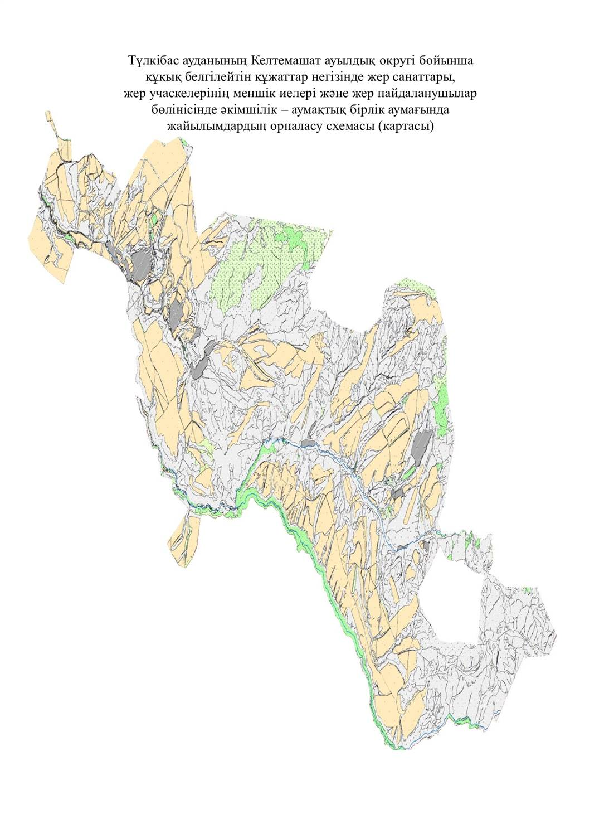

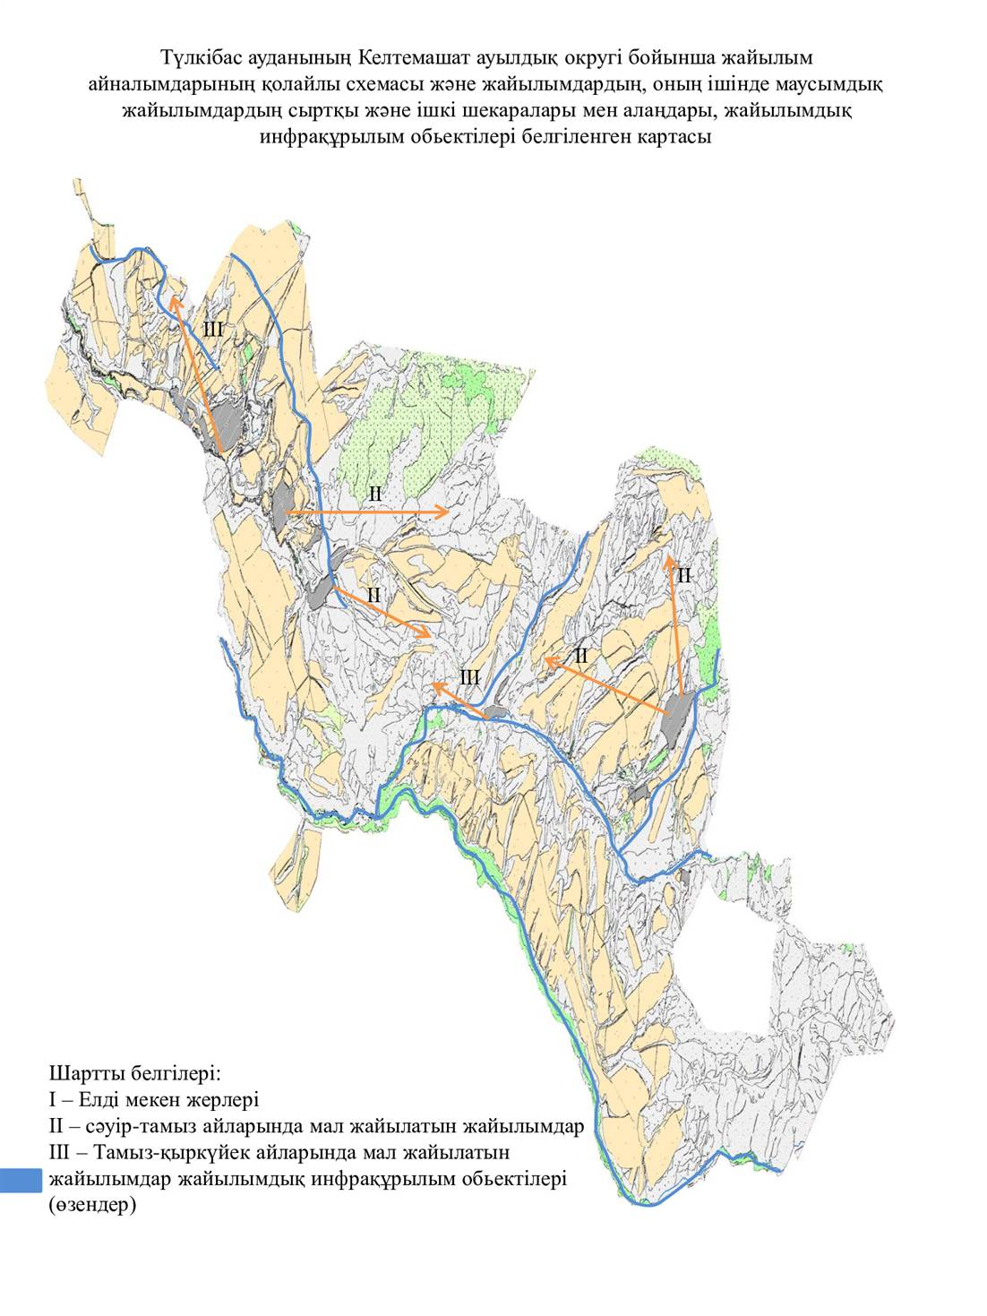

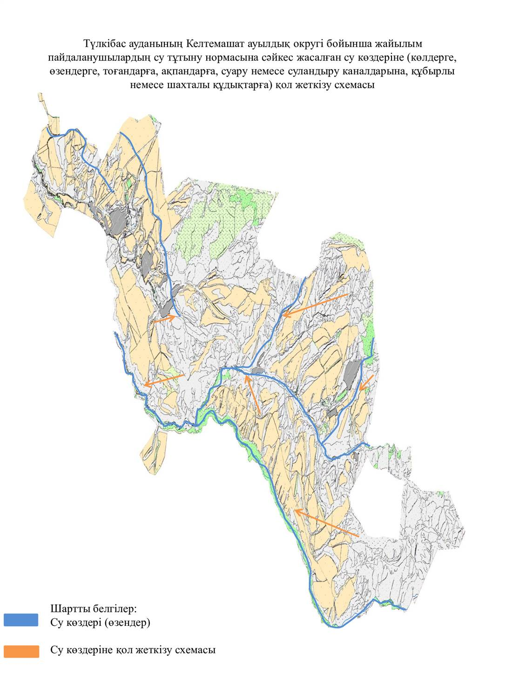

14. Тастұмсық ауылдық округі
Орталығы- Тастұмсық ауылдық округі.
Елдімекендері – Тастұмсық, Амангелді, Жыланды, Қабанбай, Қарабастау.
Халық саны – 4610 адам.
Округтің жалпы жер көлемі - 7475 гектар.
Оның ішінде:
ауыл шаруашылық жер – 6988 гектар;
жалпы егістік - 4085 гектар;
жайылымдық жер- 2054 гектар;
шабындық - 19 гектар;
көп жылдық екпелер - 97 гектар.
1-кесте. Ауыл шаруашылығы жануарларының иелерін көрсете отырып, олардың саны туралы деректер
Р/с № | Әкімшілік-аумақтық объектілердің жіктеуіші бойынша кенттің, ауылдың, ауылдық округтің коды | Кенттің, ауылдың, ауылдық округтің атауы | Иесінің типі | Иесінің бизнес сәйкестендіру нөмірі/ жеке сәйкестендіру нөмірі | Жеке тұлғалардың аты, әкесінің аты (бар болса), тегі немесе заңды тұлғалардың атауы | Мал басының саны, бас
 |  |  |  |  |  | Ірі қара мал | Ұсақ мал | Жылқы | Түйе
1 | 616061100 | Тастұмсық | ауыл шаруашлық |  | Абдуллаев Шархан | 0 | 0 | 0 | 0
2 | 616061100 | Тастұмсық | ауыл шаруашлық | 140564017060 | Абсеметов Бауыржан | 0 | 0 | 0 | 0
3 | 616061100 | Тастұмсық | ауыл шаруашлық | 041064022704 | Алиев Сматилла | 0 | 0 | 0 | 0
4 | 616061100 | Тастұмсық | ауыл шаруашлық |  | Алимов Ерболат | 0 | 0 | 0 | 0
5 | 616061100 | Тастұмсық | ауыл шаруашлық | 040264026741 | Ахмедов Зейнулла | 0 | 0 | 0 | 0
6 | 616061100 | Тастұмсық | ауыл шаруашлық | 040264026741 | Ахмедов Зейнулла | 0 | 0 | 0 | 0
7 | 616061100 | Тастұмсық | ауыл шаруашлық | 040264024264 | Бейсенбаева Зейнехан | 0 | 0 | 0 | 0
8 | 616061100 | Тастұмсық | ауыл шаруашлық |  | Бейсеуов Джангелдин | 0 | 0 | 0 | 0
9 | 616061100 | Тастұмсық | ауыл шаруашлық |  | Бекбенбетов Абухан | 0 | 0 | 0 | 0
10 | 616061100 | Тастұмсық | ауыл шаруашлық |  | Боранбаев Мухтар | 0 | 0 | 0 | 0
11 | 616061100 | Тастұмсық | ауыл шаруашлық |  | Даутбаев Жумабек | 0 | 0 | 0 | 0
12 | 616061100 | Тастұмсық | ауыл шаруашлық | 180464010146 | Жакипов Кожабек | 0 | 0 | 0 | 0
13 | 616061100 | Тастұмсық | ауыл шаруашлық |  | Ибрагимов Джаксыбек | 0 | 0 | 0 | 0
14 | 616061100 | Тастұмсық | ауыл шаруашлық |  | Каирбеков Бакитжан | 0 | 0 | 0 | 0
15 | 616061100 | Тастұмсық | ауыл шаруашлық |  | Каирбеков Бакитжан | 0 | 0 | 0 | 0
16 | 616061100 | Тастұмсық | ауыл шаруашлық |  | Касимов Мирахмат | 0 | 0 | 0 | 0
17 | 616061100 | Тастұмсық | ауыл шаруашлық |  | Кашеков Калдибек | 0 | 0 | 0 | 0
18 | 616061100 | Тастұмсық | ауыл шаруашлық | 110264006306 | Конысбеков Нурман | 0 | 0 | 0 | 0
19 | 616061100 | Тастұмсық | ауыл шаруашлық | 040464150609 | Кошкаров Бабахан | 0 | 0 | 0 | 0
20 | 616061100 | Тастұмсық | ауыл шаруашлық |  | Кудайбергенов Жандос | 0 | 0 | 0 | 0
21 | 616061100 | Тастұмсық | ауыл шаруашлық |  | Кудайбергенов Жандос | 0 | 0 | 0 | 0
22 | 616061100 | Тастұмсық | ауыл шаруашлық |  | Кудайбергенов Жандос | 0 | 0 | 0 | 0
23 | 616061100 | Тастұмсық | ауыл шаруашлық |  | Кудайбергенов Жандос | 0 | 0 | 0 | 0
24 | 616061100 | Тастұмсық | ауыл шаруашлық |  | Кулымбетов Камысбек | 0 | 0 | 0 | 0
25 | 616061100 | Тастұмсық | ауыл шаруашлық | 160564006980 | Мажитова Тогжан | 0 | 0 | 0 | 0
26 | 616061100 | Тастұмсық | ауыл шаруашлық | 110164185340 | Маймаков Абдугаппар | 0 | 0 | 0 | 0
27 | 616061100 | Тастұмсық | ауыл шаруашлық | 040864018227 | Макулбеков Рахимжан | 27 | 70 | 31 | 0
28 | 616061100 | Тастұмсық | ауыл шаруашлық | 040764022370 | Малдыбаев Калымхан | 0 | 0 | 0 | 0
29 | 616061100 | Тастұмсық | ауыл шаруашлық |  | Нуржаубаев Досымбек | 0 | 0 | 0 | 0
30 | 616061100 | Тастұмсық | ауыл шаруашлық |  | Нуржаубаев Досымбек | 0 | 0 | 0 | 0
31 | 616061100 | Тастұмсық | ауыл шаруашлық | 041064024463 | Нурсеитов Нурлан | 0 | 0 | 0 | 0
32 | 616061100 | Тастұмсық | ауыл шаруашлық | 110764009725 | Оракбаев Серик | 0 | 0 | 0 | 0
33 | 616061100 | Тастұмсық | ауыл шаруашлық | 040264023945 | Оруджев Сакасмаил | 0 | 0 | 0 | 0
34 | 616061100 | Тастұмсық | ауыл шаруашлық | 040264023945 | Оруджев Сакасмаил | 0 | 0 | 0 | 0
35 | 616061100 | Тастұмсық | ауыл шаруашлық |  | Паизов Дармеш | 0 | 0 | 0 | 0
36 | 616061100 | Тастұмсық | ауыл шаруашлық |  | Парманова Сулушаш | 0 | 0 | 0 | 0
37 | 616061100 | Тастұмсық | ауыл шаруашлық | 041064024403 | Сарымсаков Кайраткали | 0 | 0 | 0 | 0
38 | 616061100 | Тастұмсық | ауыл шаруашлық |  | Сахауов Ербол | 0 | 0 | 0 | 0
39 | 616061100 | Тастұмсық | ауыл шаруашлық | 040464128028 | Сулубеков Сматилла | 0 | 0 | 0 | 0
40 | 616061100 | Тастұмсық | ауыл шаруашлық | 040564029231 | Тайлакбаев Жумадил | 0 | 0 | 0 | 0
41 | 616061100 | Тастұмсық | ауыл шаруашлық | 121264002942 | Тастанова Базаркул | 0 | 0 | 0 | 0
42 | 616061100 | Тастұмсық | ауыл шаруашлық | 031264019521 | Таутаев Базарбай | 0 | 0 | 0 | 0
43 | 616061100 | Тастұмсық | ауыл шаруашлық |  | Тецлав Андрей | 0 | 0 | 0 | 0
44 | 616061100 | Тастұмсық | ауыл шаруашлық | 121264002942 | Торгаев Махамбеткул | 0 | 0 | 0 | 0
45 | 616061100 | Тастұмсық | ауыл шаруашлық |  | Тулемисов Марат | 0 | 0 | 0 | 0
46 | 616061100 | Тастұмсық | ауыл шаруашлық |  | Тулемисов Марат | 0 | 0 | 0 | 0
47 | 616061100 | Тастұмсық | ауыл шаруашлық |  | Тулемисов Марат | 0 | 0 | 0 | 0
48 | 616061100 | Тастұмсық | ауыл шаруашлық |  | Чиналиева Гульмира | 0 | 0 | 0 | 0
49 | 616061100 | Тастұмсық | ауыл шаруашлық | 040264028817 | Шамилов Алимшах | 0 | 0 | 0 | 0
50 | 616061100 | Тастұмсық | ауыл шаруашлық |  | ТОО "SOUTH CEMENT LTD" | 0 | 0 | 0 | 0
51 | 616061100 | Тастұмсық | ауыл шаруашлық |  | ТОО "SOUTH CEMENT LTD" | 0 | 0 | 0 | 0
52 | 616061100 | Тастұмсық | ауыл шаруашлық |  | ТОО "Жүнісбаев ж/е компания" | 0 | 0 | 0 | 0
53 | 616061100 | Тастұмсық | ауыл шаруашлық |  | ТОО "Жүнісбаев ж/е компания" | 0 | 0 | 0 | 0
54 | 616061100 | Тастұмсық | ауыл шаруашлық |  | ТОО "Жүнісбаев ж/е компания" | 0 | 0 | 0 | 0
55 | 616061100 | Тастұмсық | ауыл шаруашлық |  | ТОО "Береке-17" | 0 | 0 | 0 | 0
56 | 616061100 | Тастұмсық | ауыл шаруашлық |  | ТОО "Береке-17" | 0 | 0 | 0 | 0
57 | 616061100 | Тастұмсық | ауыл шаруашлық |  | ТОО "Береке-17" | 0 | 0 | 0 | 0
58 | 616061100 | Тастұмсық | ауыл шаруашлық |  | ТОО "Береке-17" | 0 | 0 | 0 | 0
59 | 616061100 | Тастұмсық | ауыл шаруашлық |  | ТОО "Береке-17" | 0 | 0 | 0 | 0
60 | 616061100 | Тастұмсық | ауыл шаруашлық |  | ТОО "Камал и Ж" | 0 | 0 | 0 | 0
61 | 616061100 | Тастұмсық | ауыл шаруашлық | 981040001697 | ТОО "Кундыз" | 0 | 0 | 0 | 0
62 | 616061100 | Тастұмсық | ауыл шаруашлық |  | ТОО "Молдир" | 0 | 0 | 0 | 0
63 | 616061100 | Тастұмсық | ауыл шаруашлық |  | ТОО "Тұрар Нұры" | 0 | 0 | 0 | 0
64 | 616061100 | Тастұмсық | ауыл шаруашлық |  | ТОО "Тұрар Нұры" | 0 | 0 | 0 | 0
65 | 616061100 | Тастұмсық | ауыл шаруашлық |  | "Тастумсык" | 0 | 0 | 0 | 0
66 | 616061100 | Тастұмсық | ауыл шаруашлық |  | "Тастумсык" | 0 | 0 | 0 | 0
67 | 616061100 | Тастұмсық | ауыл шаруашлық |  | "Тастумсык" | 0 | 0 | 0 | 0
68 | 616061100 | Тастұмсық | ауыл шаруашлық |  | "Тастумсык" | 0 | 0 | 0 | 0
69 | 616061100 | Тастұмсық | ауыл шаруашлық |  | "Тастумсык" | 0 | 0 | 0 | 0
70 | 616061100 | Тастұмсық | ауыл шаруашлық |  | "Тастумсык" | 0 | 0 | 0 | 0
71 | 616061100 | Тастұмсық | ауыл шаруашлық |  | "Тастумсык" | 0 | 0 | 0 | 0
72 | 616061100 | Тастұмсық | ауыл шаруашлық |  | ТОО "Юлдуз-2" | 0 | 0 | 0 | 0
73 | 616061100 | Тастұмсық | ауыл шаруашлық |  | ӨК "Дилан" | 0 | 0 | 14 | 0
2-кесте. Ауыл шаруашылығы жануарларының түрлері мен жыныстық жас топтары бойынша қалыптастырылған үйірлердің, отарлардың, табындардың саны туралы деректер
Р/с№ | Әкімшілік-аумақтық объектілердің жіктеуіші бойынша кенттің, ауылдың, ауылдық округтің коды | Кенттің, ауылдың, ауылдық округтің атауы | Үйірлердің, отарлардың, табындардың саны
 |  |  | Ірі қара мал |  |  |  | Ұсақ мал |  |  | Жылқылар |  | Түйелер
 |  |  | бұқалар Бұқалар | сиырлар | қашарлар | бұқашықтар | қойлар және ешкілер | төл (тоқтылар, шыбыштар) | төл (еркек тоқтылар , текешіктер) | айғырлар, биелер | төл | түйелер | төл
1 | 2 | 3 | 4 | 5 | 6 | 7 | 8 | 9 | 10 | 11 | 12 | 13 | 14
1 | 616061000 | Тастұмсық | 700 | 800 | 600 | 409 | 4677 | 600 | 400 | 1045
3- кесте. Шалғайдағы жайылымдарда жаю үшін ауыл шаруашылығы жануарлары басының саны туралы мәліметтер
Р/с№ | Әкімшілік-аумақтық объектілердің жіктеуіші бойынша кенттің, ауылдың, ауылдық округтің коды | Кенттің, ауылдың, ауылдық округтің атауы | Мал басының саны, бас
 |  |  | Ірі қара мал |  | Ұсақ мал |  | Жылқылар |  | Түйелер
 |  |  | жеке ауладағы | ауыл шаруашылығы тауарын өндірушілер | жеке ауладағы | ауыл шаруашылығы тауарын өндірушілер | жеке ауладағы | ауыл шаруашылығы тауарын өндірушілер | жеке ауладағы | ауыл шаруашылығы тауарын өндірушілер
1 | 2 | 3 | 4 | 5 | 6 | 7 | 8 | 9 | 10 | 11
 | 616061000 | Тастұмсық | 2509 |  | 4677 |  | 1045
 | Жиыны: |  | 2509 |  | 4677 |  | 1045
Атауы: Тастұмсық ауылдық округі
Мекенжайы: Түркістан облысы ,Түлкібас ауданы, Тастұмсық ауылы,
Е.Дүйсенбаев көшесі 69
Телефоны 87025784460
Электрондық поштасының мекенжайы: tastumsik@mail.ru
Басшы немесе оның міндетін атқарушы адам:
Сарсембай Кайрат Салікбайұлы
(электрондық цифрлық қолтаңбасы)
______________________________________
(аты, әкесінің аты (бар болса), тегі))

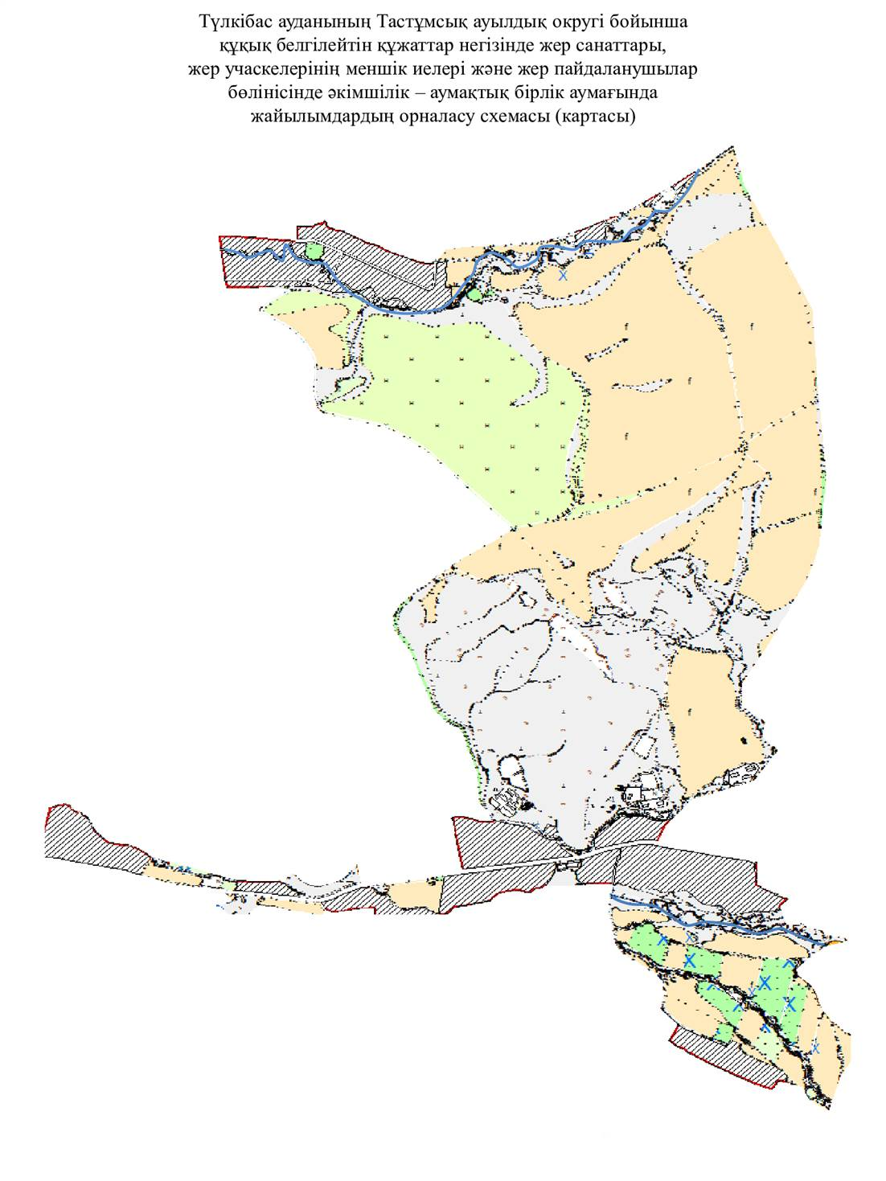

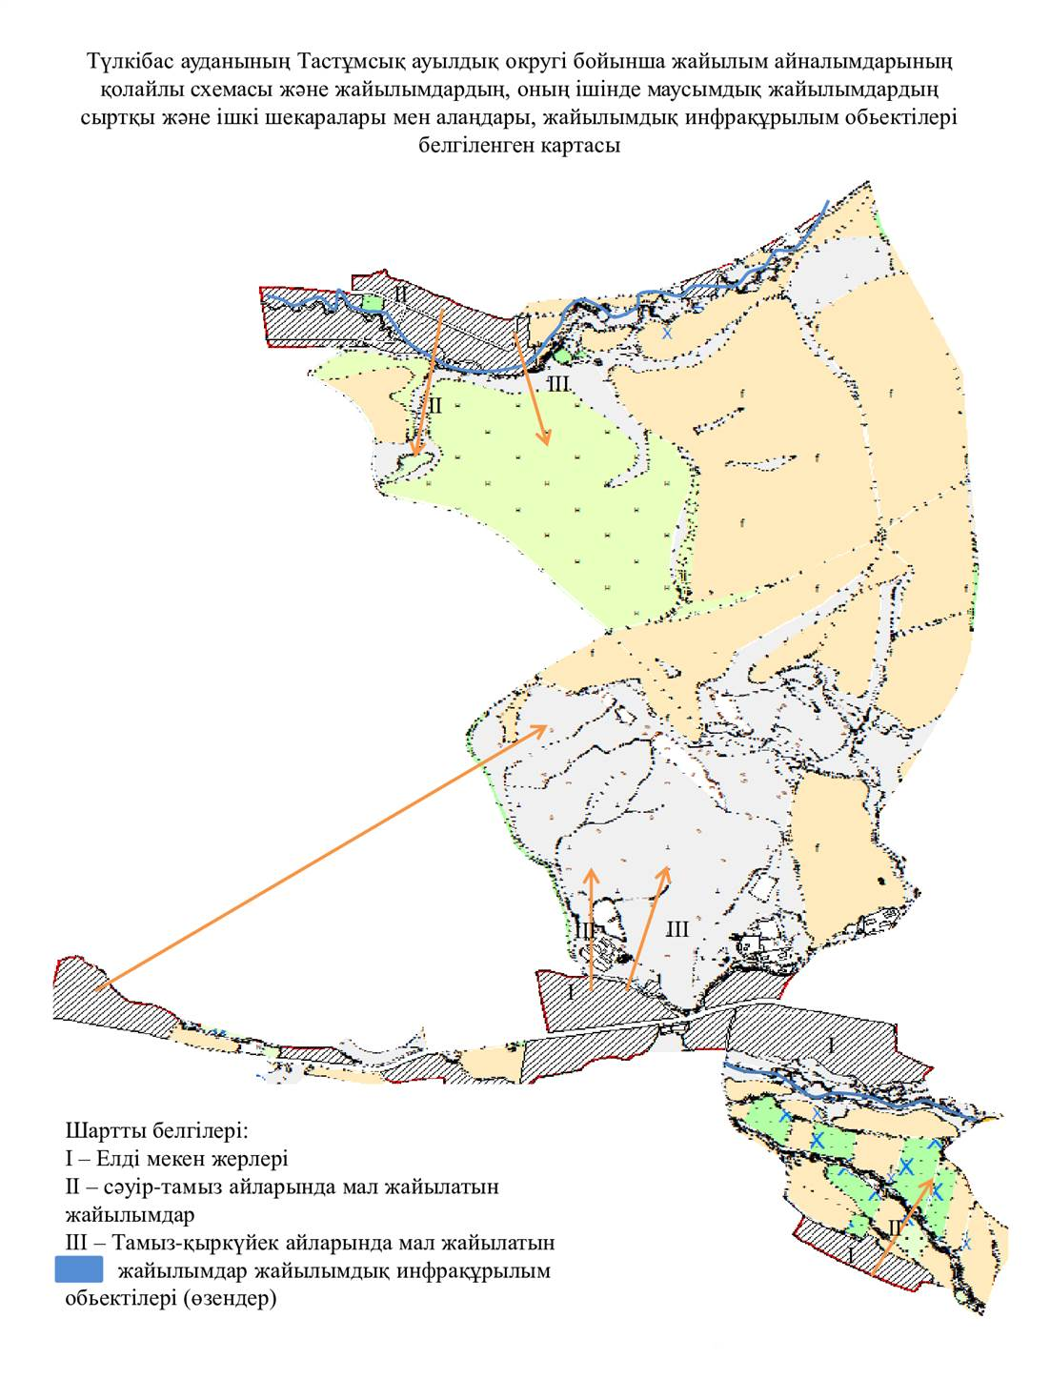

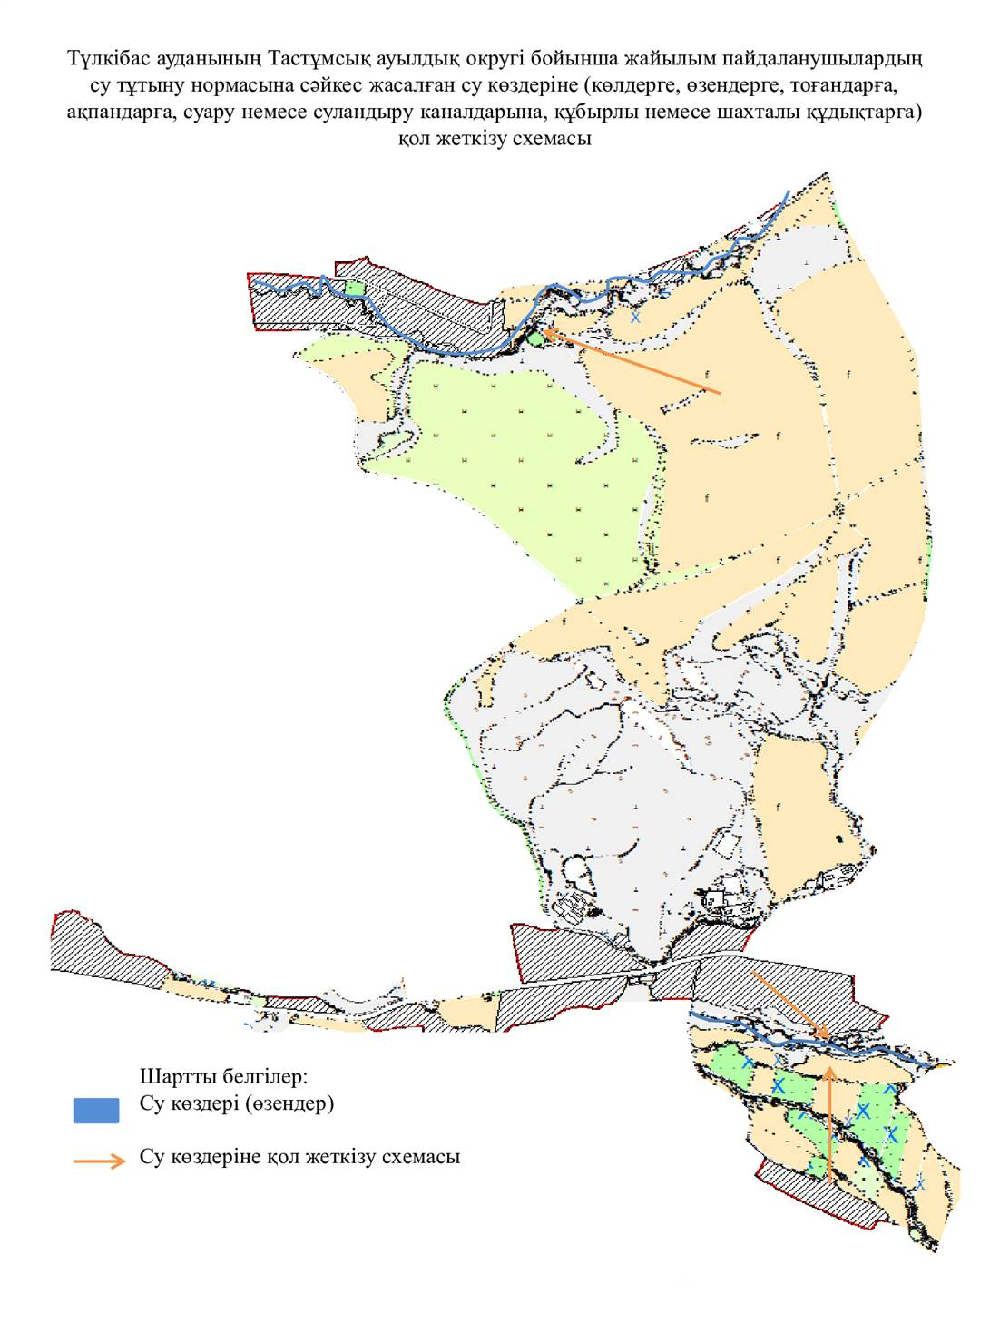

15. Састөбе кенті
Орталығы - Састөбе кенті.
Елді мекендері – Састөбе кенті, Қызылту, Ынтымақ ауылдары.
Халық саны – 10100 адам.
Округтің жалпы жер көлемі – 4473,1 гектар.
Оның ішінде:
ауыл шаруашылық жер – 3580,24 гектар;
жалпы егістік – 2355,61 гектар;
жайылымдық жер- 1164,94 гектар;
шабындық – 26,70 гектар;
көп жылдық екпелер - 33,0 гектар.
1-кесте. Ауыл шаруашылығы жануарларының иелерін көрсете отырып, олардың саны туралы деректер
Р/с № | Әкімшілік-аумақтық объектілердің жіктеуіші бойынша кенттің, ауылдың, ауылдық округтің коды | Кенттің, ауылдың, ауылдық округтің атауы | Иесінің типі | Иесінің бизнес сәйкестендіру нөмірі/ жеке сәйкестендіру нөмірі | Жеке тұлғалардың аты, әкесінің аты (бар болса), тегі немесе заңды тұлғалардың атауы | Мал басының саны, бас
 |  |  |  |  |  | Ірі қара мал | Ұсақ мал | Жылқылар | Түйелер
1 | 616059100 | Састөбе | ауыл шаруашылығы | 140264020515 | "Қызыл Жар " ЖС |  | 1420
2 | 616059100 | Састөбе | ауыл шаруашылығы | 130564024258 | "Нурлыбек" шқ | 490 |  | 155
3 | 616059100 | Састөбе | ауыл шаруашылығы |  | "Ынтымақ" шқ |  |  | 130
4 | 616059100 | Састөбе | ауыл шаруашылығы |  | "Балхаш" шқ |  | 356 | 30
5 | 616059100 | Састөбе | ауыл шаруашылығы |  | "Ер га" шқ | 86 |  | 40
2-кесте. Ауыл шаруашылығы жануарларының түрлері мен жыныстық жас топтары бойынша қалыптастырылған үйірлердің, отарлардың, табындардың саны туралы деректер
Р/с№ | Әкімшілік-аумақтық объектілердің жіктеуіші бойынша кенттің, ауылдың, ауылдық округтің коды | Кенттің, ауылдың, ауылдық округтің атауы | Үйірлердің, отарлардың, табындардың саны
 |  |  | Ірі қара мал |  |  |  | Ұсақ мал |  |  | Жылқылар |  | Түйелер
 |  |  | бұқалар Бұқалар | сиырлар | қашарлар | бұқашықтар | қойлар және ешкілер | төл (тоқтылар, шыбыштар) | төл (еркек тоқтылар , текешіктер) | айғырлар, биелер | төл | түйелер | төл
1 | 2 | 3 | 4 | 5 | 6 | 7 | 8 | 9 | 10 | 11 | 12 | 13 | 14
1 | 616059100 | Састөбе | 500 | 549 | 500 | 400 | 6535 | 1000 | 700 | 808
3- кесте. Шалғайдағы жайылымдарда жаю үшін ауыл шаруашылығы жануарлары басының саны туралы мәліметтер
Р/с№ | Әкімшілік-аумақтық объектілердің жіктеуіші бойынша кенттің, ауылдың, ауылдық округтің коды | Кенттің, ауылдың, ауылдық округтің атауы | Мал басының саны, бас
 |  |  | Ірі қара мал |  | Ұсақ мал |  | Жылқылар |  | Түйелер
 |  |  | жеке ауладағы | ауыл шаруашылығы тауарын өндірушілер | жеке ауладағы | ауыл шаруашылығы тауарын өндірушілер | жеке ауладағы | ауыл шаруашылығы тауарын өндірушілер | жеке ауладағы | ауыл шаруашылығы тауарын өндірушілер
1 | 2 | 3 | 4 | 5 | 6 | 7 | 8 | 9 | 10 | 11
 | 616059100 | Састөбе | 1949 |  | 6535 |  | 808
 | Жиыны: |  | 1949 |  | 6535 |  | 808
Атауы: Састөбе кенті
Мекенжайы: Түркістан облысы ,Түлкібас ауданы, Састөбе кенті, Тұрысбеков
көшесі 35
Телефоны 87756507850
Электрондық поштасының мекенжайы: akimatsastobe@mail.ru
Басшы немесе оның міндетін атқарушы адам:
Айдарбеков Аскар Талгатбекович
(электрондық цифрлық қолтаңбасы)
______________________________________
(аты, әкесінің аты (бар болса), тегі))

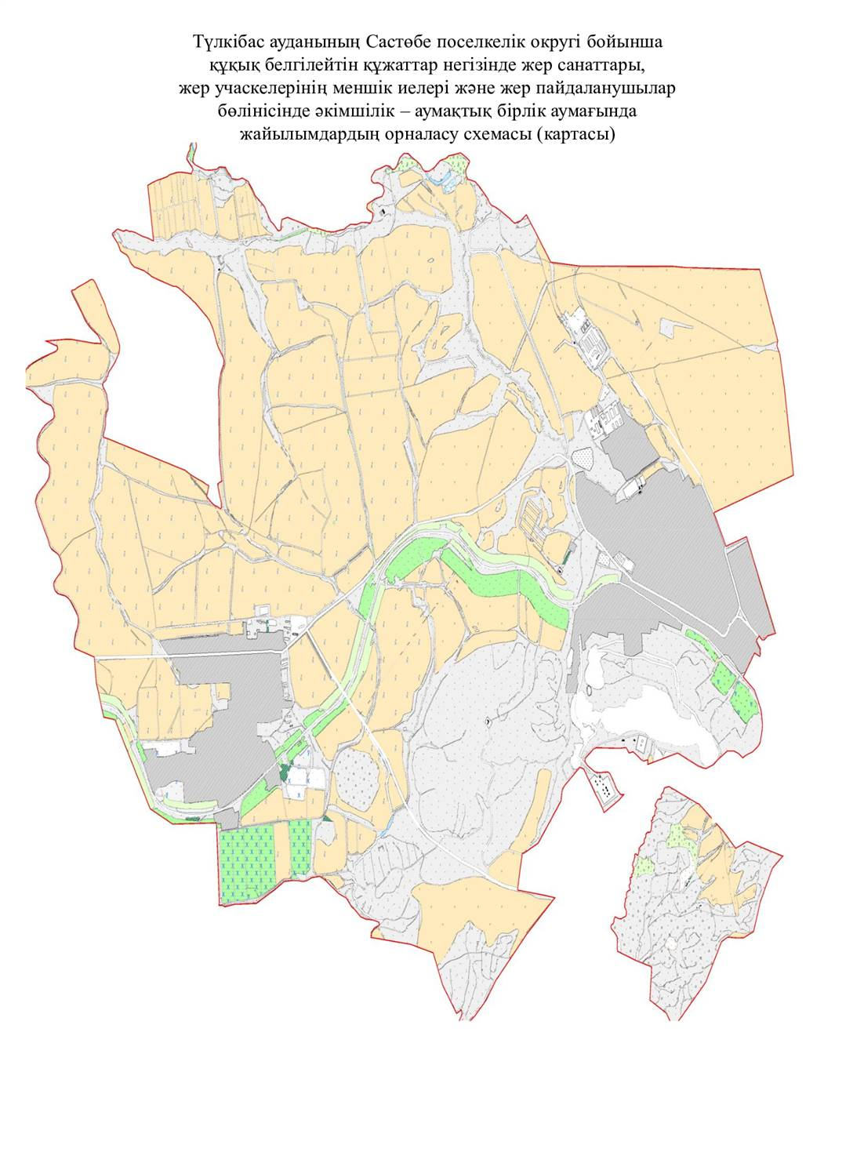

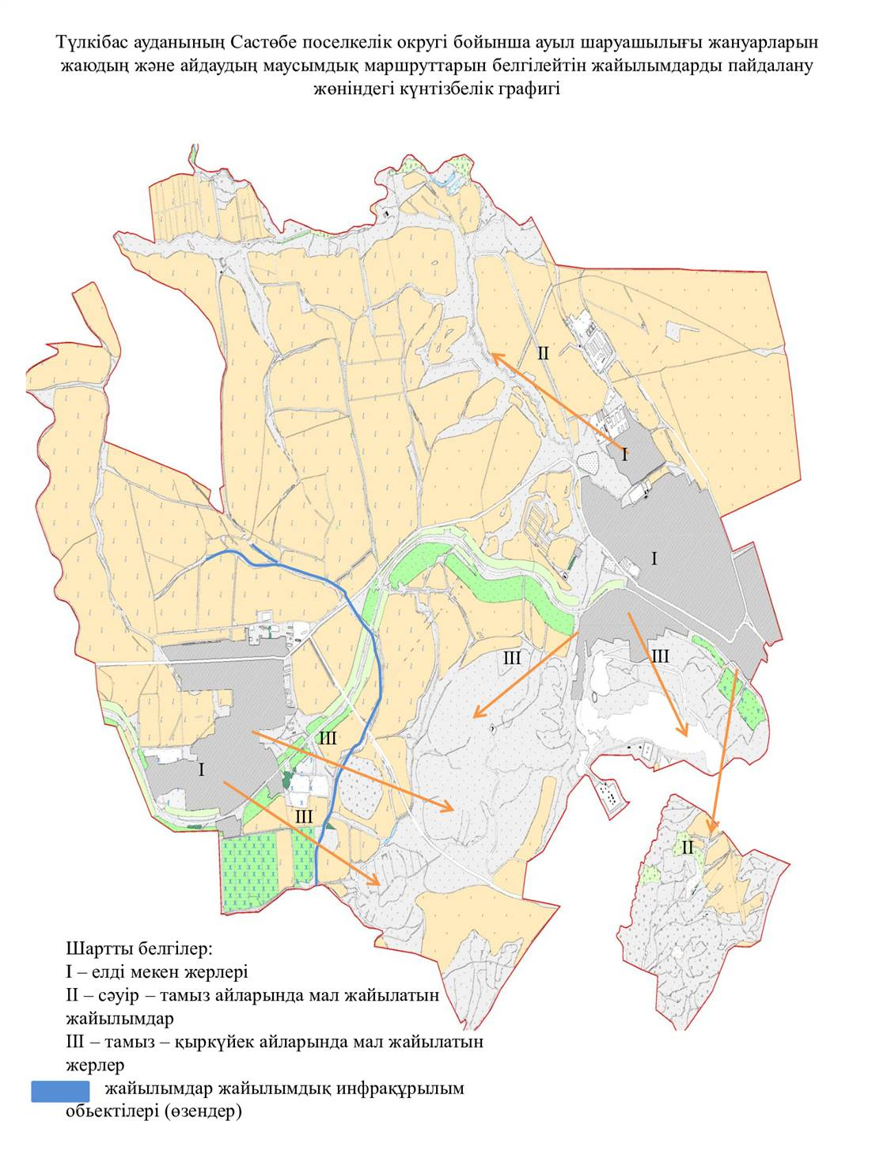

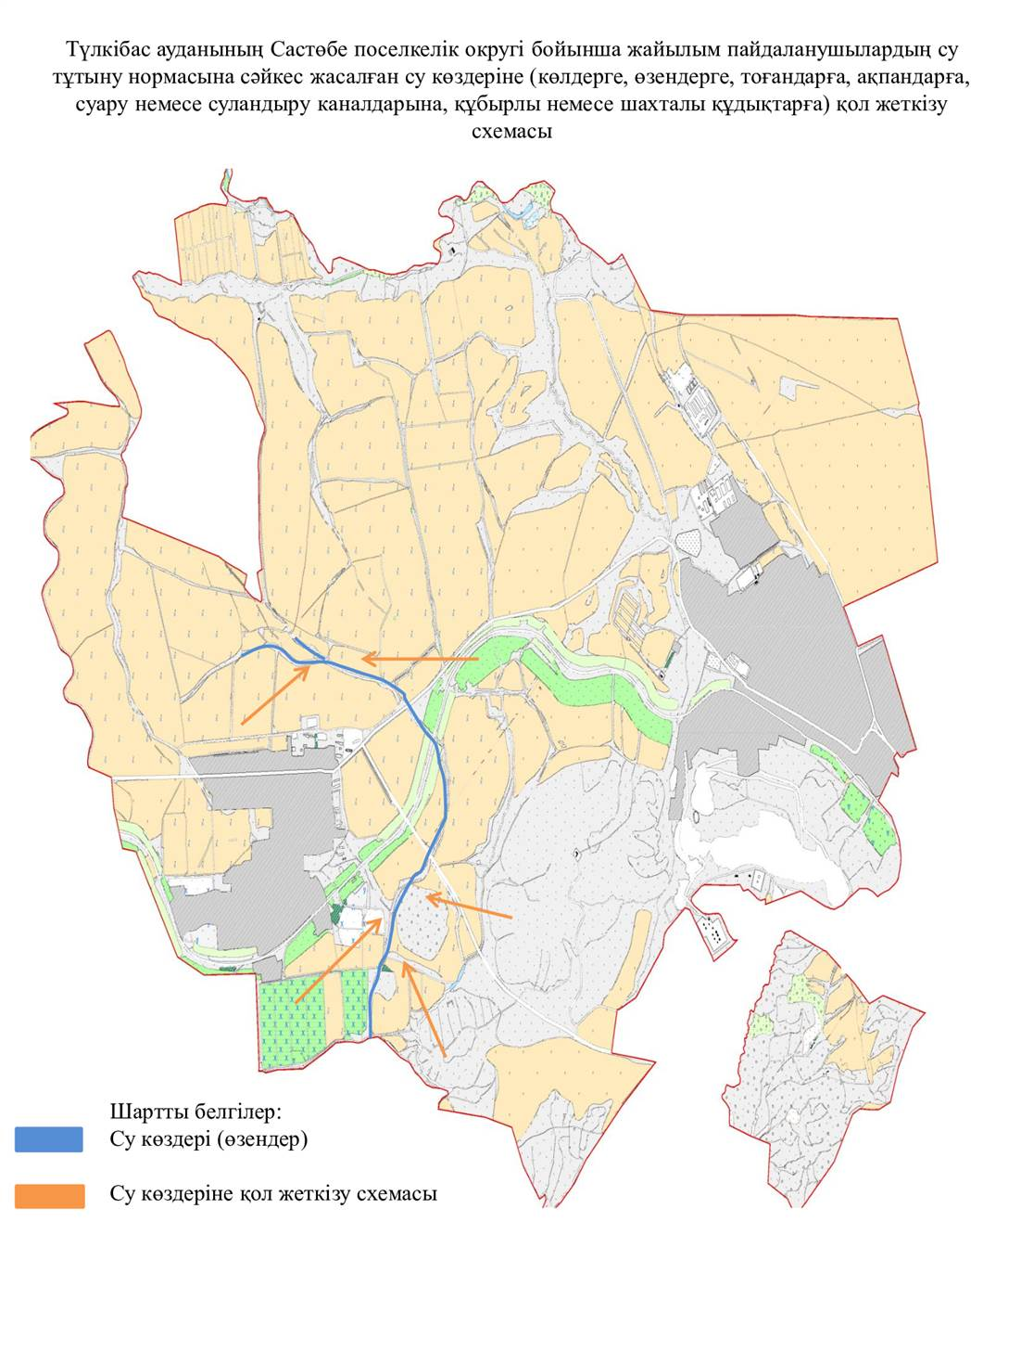

© 2012. Қазақстан Республикасы Әділет министрлігінің «Қазақстан Республикасының Заңнама және құқықтық ақпарат институты» ШЖҚ РМК

